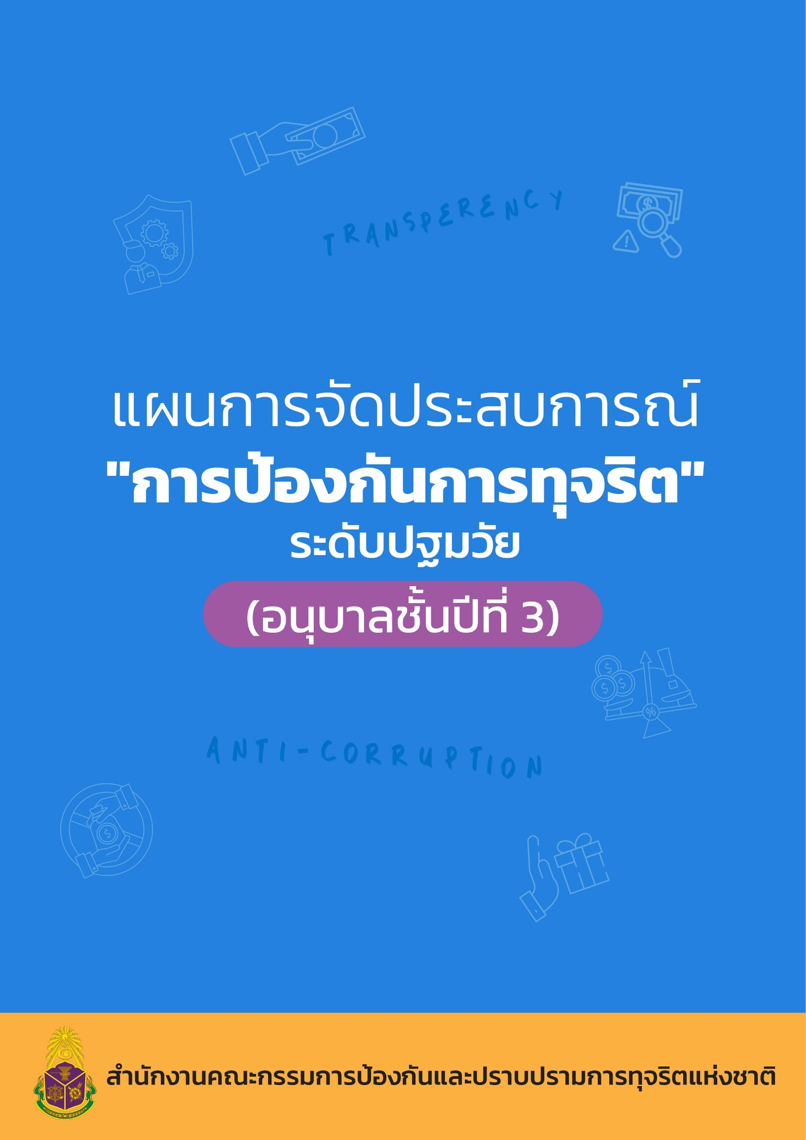

**แผนการจัดประสบการณ์ “การป้องกันการทุจริต”**

**ระดับปฐมวัย**

**(อนุบาลชั้นปีที่ 3)**

**สำนักงานคณะกรรมการป้องกันและปราบปรามการทุจริตแห่งชาติ**

**ร่วมกับ**

**สำนักงานคณะกรรมการการศึกษาขั้นพื้นฐาน**

**สำนักงานคณะกรรมการส่งเสริมการศึกษาเอกชน**

**กรมส่งเสริมการปกครองท้องถิ่น**

**กรุงเทพมหานคร**



**คำนำ**

ยุทธศาสตร์ชาติว่าด้วยการป้องกันและปราบปรามการทุจริต ระยะที่ 3 (พ.ศ. 2560 – 2564) ได้กำหนดประเด็นยุทธศาสตร์ที่ 1 สร้างสังคมที่ไม่ทนต่อการทุจริต ประกอบด้วย กลยุทธ์ที่ ๑ ปรับฐานความคิดทุกช่วงวัยตั้งแต่ปฐมวัยเป็นต้นไปให้สามารถแยกระหว่างผลประโยชน์ส่วนตนและผลประโยชน์ส่วนรวม กลยุทธ์ที่ ๒ ส่งเสริมให้มีระบบและกระบวนการกล่อมเกลาทางสังคมเพื่อต้านทุจริต กลยุทธ์ที่ ๓ ประยุกต์หลักปรัชญาของเศรษฐกิจพอเพียงเป็นเครื่องมือต้านทุจริต และกลยุทธ์ที่ ๔ เสริมพลังการมีส่วนร่วมของชุมชน และบูรณาการทุกภาคส่วนเพื่อต่อต้านการทุจริต จากกลยุทธ์ที่ ๑ คณะกรรมการป้องกัน และปราบปรามการทุจริตแห่งชาติ (คณะกรรมการ ป.ป.ช.) จึงได้มีคำสั่งแต่งตั้งคณะอนุกรรมการ จัดทำหลักสูตรหรือชุดการเรียนรู้และสื่อประกอบการเรียนรู้ ด้านการป้องกันการทุจริตซึ่งประกอบด้วยผู้ทรงคุณวุฒิด้านการให้การศึกษาและการพัฒนาทรัพยากรมนุษย์ ขึ้น เพื่อศึกษา วิเคราะห์ และรวบรวมข้อมูล กำหนดแนวทางและขอบเขตในการจัดทำหลักสูตร ยกร่างและจัดทำเนื้อหาหลักสูตรหรือชุดการเรียนรู้ และสื่อประกอบการเรียนรู้ รวมทั้งพิจารณาให้ความเห็นเพิ่มเติม กำหนดแผนหรือแนวทางการนำหลักสูตร ไปใช้ในหน่วยงานที่เกี่ยวข้อง และดำเนินการอื่น ๆ ตามที่คณะกรรมการ ป.ป.ช. มอบหมาย

คณะอนุกรรมการจัดทำหลักสูตรหรือชุดการเรียนรู้และสื่อประกอบการเรียนรู้ด้านการป้องกัน การทุจริตได้ร่วมกันสร้างชุดหลักสูตรต้านทุจริตศึกษา : Anti-Corruption Education ประกอบด้วย ๕ หลักสูตร ดังนี้ ๑. หลักสูตรการศึกษาขั้นพื้นฐาน (รายวิชาเพิ่มเติม การป้องกันการทุจริต) ๒. หลักสูตรอุดมศึกษา (วัยใส ใจสะอาด “Youngster with Good Heart”) ๓. หลักสูตรตามแนวทางรับราชการ กลุ่มทหารและตำรวจ ๔. หลักสูตรสร้างวิทยากรผู้นำการเปลี่ยนแปลงสู่สังคมที่ไม่ทนต่อการทุจริต และ ๕. หลักสูตรโค้ชเพื่อการรู้คิดต้านทุจริต ชุดหลักสูตรดังกล่าวได้ผ่านกระบวนการนำไปทดลองใช้ เพื่อปรับปรุงให้มีประสิทธิภาพและประสิทธิผล สำหรับการใช้ในกลุ่มเป้าหมายต่อไป นอกจากนี้ คณะอนุกรรมการจัดทำหลักสูตรหรือชุดการเรียนรู้และสื่อประกอบการเรียนรู้ ด้านการป้องกันการทุจริต ยังได้คัดเลือกสื่อการเรียนรู้ จากแหล่งต่าง ๆ ทั้งในประเทศและต่างประเทศ รวม ๕๐ ชิ้น เพื่อใช้ในการเรียนรู้ ซึ่งคณะรัฐมนตรีมีมติเห็นชอบตามที่คณะกรรมการ ป.ป.ช. เสนอ เมื่อวันที่ 22 พฤษภาคม 2561 โดยให้หน่วยงานที่เกี่ยวข้องนำหลักสูตรต้านทุจริตศึกษาไปใช้ และให้กระทรวงศึกษาธิการเร่งดำเนินการ เตรียมความพร้อมในด้านต่าง ๆ เพื่อนำหลักสูตรต้านทุจริตศึกษาไปปรับใช้ในการจัดการเรียนการสอน ของสถานศึกษา ประกอบมติคณะรัฐมนตรี เมื่อวันที่ 18 สิงหาคม 2563 รับทราบรายงานผลการขับเคลื่อนหลักสูตรต้านทุจริตศึกษา และเห็นชอบให้หน่วยงานที่เกี่ยวข้องนำหลักสูตรต้านทุจริตศึกษาไปปรับใช้ตามข้อเสนอของคณะกรรมการ ป.ป.ช.

รายวิชาเพิ่มเติมการป้องกันการทุจริต สำหรับหลักสูตรการศึกษาขั้นพื้นฐาน จัดทำขึ้น โดยอนุกรรมการด้านการศึกษา ในคณะอนุกรรมการจัดทำหลักสูตรหรือชุดการเรียนรู้และสื่อประกอบ การเรียนรู้ ด้านการป้องกันการทุจริตและกลุ่มผู้ทรงคุณวุฒิด้านการศึกษา สาระการเรียนรู้ประกอบด้วย (๑) การคิดแยกแยะระหว่างผลประโยชน์ส่วนตนและผลประโยชน์ส่วนรวม (๒) ความอายและความไม่ทน ต่อการทุจริต (๓) STRONG : จิตพอเพียงต้านทุจริต (๔) พลเมืองและความรับผิดชอบต่อสังคม ต่อเนื่องกันตั้งแต่ระดับปฐมวัย ระดับประถมศึกษา ระดับมัธยมศึกษาตอนต้น และระดับมัธยมศึกษาตอนปลาย

ในปีงบประมาณ พ.ศ. 2566 สำนักงาน ป.ป.ช. ได้ดำเนินการปรับปรุงแผนการจัดการเรียนรู้ “รายวิชาเพิ่มเติม การป้องกันการทุจริต” ระดับปฐมวัย ภายใต้โครงการพัฒนาหลักสูตรต้านทุจริตศึกษา (Anti-Corruption Education) เพื่อให้ได้แผนการจัดการเรียนรู้ด้านการป้องกันการทุจริตที่มีความสอดคล้องและเหมาะสมกับระดับชั้นการศึกษาขั้นพื้นฐาน โดยจัดทำแผนการจัดประสบการณ์สำหรับเด็กปฐมวัย แบ่งออกเป็นระดับชั้น จำนวน 4 เล่ม ดังนี้ 1. แผนการจัดประสบการณ์ “การป้องกันการทุจริต” ระดับปฐมวัย (ก่อนวัยเรียน) 2. แผนการจัดประสบการณ์ “การป้องกันการทุจริต” ระดับปฐมวัย (อนุบาลชั้นปีที่ 1) 3. แผนการจัดประสบการณ์ “การป้องกันการทุจริต” ระดับปฐมวัย (อนุบาลชั้นปีที่ 2) และ 4. แผนการจัดประสบการณ์ “การป้องกันการทุจริต” ระดับปฐมวัย (อนุบาลชั้นปีที่ 3) โดยแผนการจัดประสบการณ์ “การป้องกันการทุจริต” ระดับปฐมวัย (อนุบาลชั้นปีที่ 3) ประกอบด้วย 4 หน่วยการเรียนรู้ และแผนการจัดประสบการณ์ จำนวน 36 แผน ดังนี้

หน่วยการเรียนรู้ที่ 1 การคิดแยกแยะระหว่างผลประโยชน์ส่วนตนและผลประโยชน์ส่วนรวม (Conflict of Interests) จำนวน 14 แผน

หน่วยการเรียนรู้ที่ 2 ความละอายและความไม่ทนต่อการทุจริต จำนวน 9 แผน

หน่วยการเรียนรู้ที่ 3 STRONG : จิตพอเพียงต้านทุจริต จำนวน 9 แผน

หน่วยการเรียนรู้ที่ 4 พลเมืองกับความรับผิดชอบต่อสังคม จำนวน 4 แผน

จึงหวังเป็นอย่างยิ่งว่าแผนการจัดประสบการณ์ “การป้องกันการทุจริต” ระดับปฐมวัย สำหรับหลักสูตรการศึกษาขั้นพื้นฐานในชุดหลักสูตรต้านทุจริตศึกษา (Anti-Corruption Education) นี้ จะนำเข้าสู่ระบบการศึกษาเพื่อเป็นกลไกระยะยาวในการปลูกฝังวิธีคิดป้องกันการทุจริตให้แก่ผู้เรียน อย่างเป็นอัตโนมัติ เพื่อร่วมกันสร้างประเทศไทยใสสะอาด ไทยทั้งชาติต้านทุจริต

สำนักงาน ป.ป.ช.

พฤษภาคม ๒๕๖6

**สารบัญ**

|  |  |
| --- | --- |
|  | **หน้า** |
| โครงสร้างรายวิชา | 1 |
| หน่วยที่ ๑ การคิดแยกแยะระหว่างผลประโยชน์ส่วนตนและผลประโยชน์ส่วนรวม | 3 |
| หน่วยที่ ๒ ความละอายและความไม่ทนต่อการทุจริต | 66 |
| หน่วยที่ ๓ STRONG : จิตพอเพียงต้านทุจริต | 104 |
| หน่วยที่ ๔ พลเมืองกับความรับผิดชอบต่อสังคม | 141 |
| ภาคผนวก | 157 |
| • รายชื่อคณะทำงานพัฒนาแผนการจัดประสบการณ์ “การป้องกันการทุจริต”  ระดับปฐมวัย (อนุบาลชั้นปีที่ 3) |  |
| • รายชื่อที่ปรึกษาและผู้จัดทำ |  |

**โครงสร้างรายวิชา ระดับปฐมวัย (อนุบาลชั้นปีที่ 3)**

| **ลำดับ** | **หน่วยการเรียนรู้** | **เรื่อง** | **จำนวนชั่วโมง** |
| --- | --- | --- | --- |
| 1. | การคิดแยกแยะระหว่างผลประโยชน์ส่วนตนและผลประโยชน์ส่วนรวม | 1. ความหมายของของใช้ส่วนตัวและของใช้ส่วนรวมในโรงเรียนและสังคม  ๒. การจำแนกของใช้ส่วนตัวและของใช้ส่วนรวมในโรงเรียนและสังคม  ๓. การปฏิบัติตนในการใช้ของใช้ส่วนตัวและของใช้ส่วนรวมในโรงเรียนและสังคม (การแบ่งปันของเล่นของใช้)  4. การปฏิบัติตนในการใช้ของใช้ส่วนตัวและของใช้ส่วนรวมในโรงเรียนและสังคม (การเข้าแถว)  5. การปฏิบัติตนในการใช้ของใช้ส่วนตัวและของใช้ส่วนรวมในโรงเรียนและสังคม (การรับประทานอาหาร การดื่มนม)  6. การปฏิบัติตนในการใช้ของใช้ส่วนตัวและของใช้ส่วนรวมในโรงเรียนและสังคม (การแปรงฟันและการล้างมือ)  7. การปฏิบัติตนในการใช้ของใช้ส่วนตัวและของใช้ส่วนรวมในโรงเรียนและสังคม (การมีระเบียบวินัยในตนเอง การเคารพกฎจราจร)  8. การปฏิบัติตนในการใช้ของใช้ส่วนตัวและของใช้ส่วนรวมในโรงเรียนและสังคม (การใช้น้ำใช้ไฟอย่างประหยัดและถูกวิธี)  9. ความซื่อสัตย์สุจริต  (ความรับผิดชอบไม่คดโกงเอาเปรียบผู้อื่น)  10. มีคุณธรรมจริยธรรมและมีจิตใจที่ดีงาม (ความกตัญญู)  11. มีทักษะชีวิตและปฏิบัติตนตามหลักปรัชญาของเศรษฐกิจพอเพียง  12. รักธรรมชาติ สิ่งแวดล้อม วัฒนธรรม และความเป็นไทย  13. การอยู่ร่วมกับผู้อื่นได้อย่างมีความสุขและปฏิบัติเป็นสมาชิกที่ดีของสังคม  (การเคารพสิทธิของผู้อื่น มีความเกรงใจ)  14. ความหมายและการแยกแยะของระบบคิดฐานสองและระบบคิดฐานสิบ | 14 |
| 2. | ความละอายและความไม่ทน ต่อการทุจริต | 1. ความหมายของความละอายและความไม่ทนต่อการทุจริต  ๒. การเก็บของเล่น  ๓. ความละอายและไม่แซงคิวผู้อื่น  ๔. การเก็บของเล่นของใช้ส่วนตัวอย่างถูกวิธี  ๕. ความรับผิดชอบต่อการทำงานที่ได้รับมอบหมาย  ๖. ความละอายและไม่แย่ง หรือขโมยของใช้ผู้อื่น  ๗. การแบ่งปัน  ๘. กิจวัตรประจำวัน  ๙. ข้อดีและข้อเสียของกิจวัตรประจำวัน | 13 |
| 3. | STRONG : จิตพอเพียงต้านทุจริต | 1. Sufficient : ความหมายของความพอเพียง  2. Transparent : ความหมายของความโปร่งใส  3. Realise/Knowledge : ความหมายของความตื่นรู้และความรู้  4. Onward : ความหมายของการมุ่งไปข้างหน้า  5. Generosity : ความหมายของความเอื้ออาทร  ๖. ความหมายของการต้านทุจริต  ๗. การรับประทานอาหารที่สอดคล้องกับ STRONG  ๘. การช่วยเหลือเพื่อนที่สอดคล้องกับ STRONG  9. การใช้กระดาษที่สอดคล้องกับ STRONG | 9 |
| 4. | พลเมืองกับความรับผิดชอบต่อสังคม | 1. ความรับผิดชอบต่อตนเอง (การแปรงฟัน)  2. ความรับผิดชอบต่อตนเอง (การแต่งกาย)  3. ความรับผิดชอบต่อตนเอง (การรับประทานอาหาร)  4. ความรับผิดชอบต่อสังคม (การทำความสะอาดในห้องเรียน) | 4 |
|  | **รวม** | | **40** |

**\* หมายเหตุ** 1. การจัดประสบการณ์แต่ละกิจกรรมจะใช้เวลาประมาณ 20 นาที

2. จำนวนเวลาที่กำหนดไว้ในแต่ละหน่วยการเรียนรู้ สถานศึกษาสามารถปรับได้ตามความเหมาะสม แต่ต้องมีเวลาเรียนทั้ง 4 หน่วยการเรียนรู้ รวม 40 ชั่วโมง

# **หน่วยที่ 1**

# **การคิดแยกแยะระหว่างผลประโยชน์ส่วนตนและผลประโยชน์ส่วนรวม**

|  |  |  |  |  |
| --- | --- | --- | --- | --- |
| **แผนการจัดประสบการณ์** | | | | |
| **หน่วยที่ 1** ชื่อหน่วย การคิดแยกแยะระหว่างผลประโยชน์ส่วนตนและผลประโยชน์ส่วนรวมส่วนรวม (Conflict of Interests) | | | | |
| **ระดับชั้น** | อนุบาลชั้นปีที่ 3 | | | |
| **แผนการจัดประสบการณ์ที่ 1** | | เรื่อง | ความหมายของของใช้ส่วนตัวและของใช้ส่วนรวมในโรงเรียนและสังคม | เวลา 1 ชั่วโมง |

..............................................................................................................................................................................

**1. ผลการเรียนรู้**

๑.๑ ผู้เรียนมีความรู้ ความเข้าใจเกี่ยวกับการแยกแยะระหว่างผลประโยชน์ส่วนตนกับผลประโยชน์ส่วนรวม

๑.๒ ผู้เรียนสามารถคิดแยกแยะระหว่างผลประโยชน์ส่วนตนกับผลประโยชน์ส่วนรวมในโรงเรียนและสังคมได้

**2. จุดประสงค์การเรียนรู้**

ผู้เรียนสามารถบอกความหมายของของใช้ส่วนตัวและของใช้ส่วนรวมภายในโรงเรียนและสังคมได้

**3. สาระการเรียนรู้**

**3.1 สาระที่ควรเรียนรู้**

๓.๑.1 ความรู้

๓.1.๒ ทักษะ/กระบวนการ (สมรรถนะที่เกิด)

3.1.3 มีทักษะการคิด การใช้ภาษาสื่อสาร

**3.2 ประสบการณ์สำคัญ**

3.2.1 การพูดแสดงความคิดความรู้สึก และความต้องการ

3.2.2 ได้ฟังเพลง นิทาน คำคล้องจอง บทร้อยกรอง หรือเรื่องราวต่าง ๆ

**3.3 คุณลักษณะจิตพอเพียงต้านทุจริต (STRONG)**

3.3.1 N (Knowledge) คือ ความรู้ แสวงหาความรู้ อย่างต่อเนื่องเพื่อให้เท่าทันต่อสถานการณ์การทุจริต

3.3.2 O (Onward) คือ มุ่งไปข้างหน้า มุ่งพัฒนาให้เกิดความเจริญโดยการต่อสู้กับการทุจริตอย่างไม่ย่อท้อ

**4. การจัดประสบการณ์**

**4.1 ขั้นตอนการจัดประสบการณ์**

4.1.1 ขั้นนำ

เด็กและครูร่วมกันร้องเพลง “ของเล่น ของใช้” และปรบมือเข้าจังหวะ จากนั้นครูสนทนาซักถามเกี่ยวกับเนื้อเพลงโดยถามคำถาม ดังนี้

4.1.2 ขั้นจัดกิจกรรม

1) ให้เด็กสำรวจสิ่งของเครื่องใช้ที่เป็นของใช้ส่วนตัวและของใช้ส่วนรวมภายในโรงเรียนและสังคม

2) ให้เด็กวาดภาพจากการสำรวจ จำนวน ๒ ภาพ

3) ขออาสาสมัครเด็กออกมานำเสนอภาพวาดจากการสำรวจ โดยให้เด็กบอกว่า สิ่งที่วาดคืออะไร และสามารถใช้ร่วมกับผู้อื่นได้หรือไม่

4) เด็กและครูร่วมกันสนทนาเกี่ยวกับของใช้ส่วนตัวและของใช้ส่วนรวมในโรงเรียนและสังคม โดยครูใช้คำถาม

- ของใช้ส่วนตัวและของใช้ส่วนรวม เหมือนกันหรือไม่ อย่างไร

**4.1.3 ขั้นสรุป**

เด็กและครูร่วมกันอภิปรายสรุปถึงความแตกต่างระหว่างของใช้ส่วนตัวและของใช้ส่วนรวมในโรงเรียนและสังคม ดังนี้

1) ของส่วนตัว คือ ของที่มีเจ้าของเฉพาะ

2) แต่ของส่วนรวมในโรงเรียนและสังคม คือ ของที่ทุกคนเป็นเจ้าของร่วมกัน ทุกคนมีสิทธิ์ใช้ ทุกคนต้องช่วยกันรักษาดูแล

**๔.๒ สื่อการเรียนรู้/แหล่งการเรียนรู้**

4.2.1 เพลง “ของใช้”

4.2.2 ของใช้ส่วนตัว ได้แก่ ชาม ช้อน แก้วน้ำ กับของใช้ส่วนรวม ได้แก่ โต๊ะ เก้าอี้

4.2.3 กระดาษ/ดินสอ/สี

**๕. การประเมินผลการเรียนรู้**

**๕.๑ วิธีการประเมิน**

สังเกตการตอบคำถามของเด็ก

**๕.๒ เครื่องมือที่ใช้ในการประเมิน**

แบบสังเกตการตอบคำถามของเด็ก

**๕.๓ เกณฑ์การประเมิน**

เด็กผ่านการประเมิน ระดับ ๒ ขึ้นไปถือว่าผ่าน

**6. บันทึกหลังการจัดประสบการณ์**

……………………………………………………………………………………………………………………………………………………………………………………………………………………………………………………………………………………………………………………

ลงชื่อ....................................................ครูผู้สอน

(.................................................................)

**7. ภาคผนวก**

**เพลงของใช้**

(ฐะปะนีย์ นาครทรรพ)

ฉันมีชามข้าวใบใหญ่ ช้อนส้อมใหม่ใหม่

ถ้วยแก้วก็มี                               ตั้งไว้บนโต๊ะตัวนี้

แล้วนั่งเก้าอี้                            กินข้าวได้เลย

-----------------------------------------------------------------

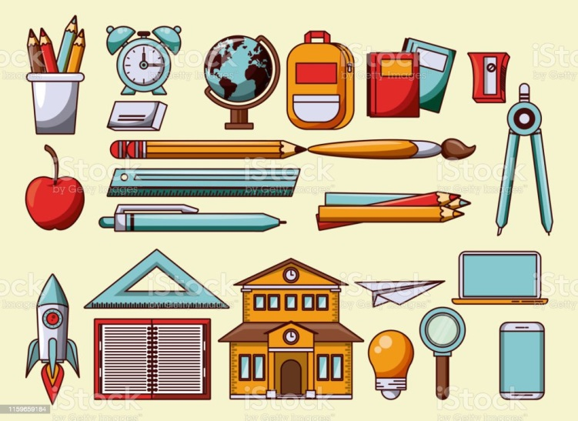

**แบบสังเกตการตอบคำถามของเด็ก**

หน่วยที่ ๑ ชื่อหน่วย การคิดแยกแยะระหว่างผลประโยชน์ส่วนตนและผลประโยชน์ส่วนรวม

แผนการจัดประสบการณ์ที่ ๑ เรื่อง ความหมายของของใช้ส่วนตัวและของใช้ส่วนรวมในโรงเรียนและสังคม

วันที่.............เดือน...........................................พ.ศ. ...........................

**คำชี้แจง :** ให้ผู้ประเมินทำเครื่องหมาย ✓ ในช่องระดับคุณภาพของเด็กในแต่ละประเด็นที่ประเมิน

|  |  |  |  |  |
| --- | --- | --- | --- | --- |
| **ที่** | **ชื่อ-สกุล** | **บอกความหมายของ  ของใช้ส่วนตัว และของใช้ส่วนรวมในโรงเรียนและสังคมได้** | | |
| **๓** | **๒** | **๑** |
|  |  |  |  |  |
|  |  |  |  |  |
|  |  |  |  |  |
|  |  |  |  |  |
|  |  |  |  |  |
|  |  |  |  |  |
|  |  |  |  |  |
|  |  |  |  |  |
| **รวม** | |  |  |  |
| **เฉลี่ย** | |  |  |  |

ลงชื่อ...........................................................ผู้ประเมิน

(.......................................................)

**เกณฑ์การประเมิน**

บอกความหมายของของใช้ส่วนตัวและของใช้ส่วนรวมในโรงเรียนและสังคมได้

ระดับ ๓ : บอกความหมายของของใช้ส่วนตัวและของใช้ส่วนรวมในโรงเรียนและสังคมได้ด้วยตนเอง

ระดับ ๒ : บอกความหมายของของใช้ส่วนตัวและของใช้ส่วนรวมในโรงเรียนและสังคมได้โดยมีผู้ชี้แนะ

ระดับ ๑ : ไม่สามารถบอกความหมายของของใช้ส่วนตัวและของใช้ส่วนรวมในโรงเรียนและสังคมได้

|  |  |  |  |  |
| --- | --- | --- | --- | --- |
| **แผนการจัดประสบการณ์** | | | | |
| **หน่วยที่ 1** ชื่อหน่วย การคิดแยกแยะระหว่างผลประโยชน์ส่วนตนและผลประโยชน์ส่วนรวมส่วนรวม (Conflict of Interests) | | | | |
| **ระดับชั้น** | อนุบาลชั้นปีที่ 3 | | | |
| **แผนการจัดประสบการณ์ที่ 2** | | เรื่อง | การจำแนกของใช้ส่วนตัวและของใช้ส่วนรวมในโรงเรียนและสังคม | เวลา 1 ชั่วโมง |

..............................................................................................................................................................................

**1. ผลการเรียนรู้**

๑.๑ ผู้เรียนมีความรู้ ความเข้าใจเกี่ยวกับการแยกแยะระหว่างผลประโยชน์ส่วนตนกับผลประโยชน์ส่วนรวมในโรงเรียนและสังคม

๑.๒ ผู้เรียนมีสามารถคิดแยกแยะระหว่างผลประโยชน์ส่วนตัวและผลประโยชน์ส่วนรวมได้ในโรงเรียนและสังคม

**2. จุดประสงค์การเรียนรู้**

ผู้เรียนสามารถจำแนกของใช้ส่วนตัวและของใช้ส่วนรวมได้

**3. สาระการเรียนรู้**

**3.1 สาระที่ควรเรียนรู้**

3.1.๑ ของใช้ส่วนตัว คือ ของใช้ที่มีเจ้าของเฉพาะ

3.1.๒ ของใช้ส่วนรวม คือ ของใช้ที่ทุกคนเป็นเจ้าของร่วมกัน ทุกคนมีสิทธิ์ใช้ ทุกคนต้องช่วยกันรักษา

**3.2 ประสบการณ์สำคัญ**

การฟังและปฏิบัติตามคำแนะนำ

**3.3 คุณลักษณะจิตพอเพียงต้านทุจริต (STRONG)**

3.3.1 R (Realise) คือ ตื่นรู้ รู้พร้อมลงมือป้องกันทุจริต

3.3.2 S (Sufficient) คือ หลักความพอเพียง โดยบุคคลสามารถแยกแยะผลประโยชน์ส่วนตัวและผลประโยชน์ส่วนรวม

**4. การจัดประสบการณ์**

**4.1 ขั้นตอนการจัดประสบการณ์**

4.1.๑ เด็กและครูทบทวนความรู้เดิม โดยร่วมกันสนทนาเกี่ยวกับความหมายของคำว่า ของใช้ส่วนตัว

และของใช้ส่วนรวม

4.1.๒ ครูให้เด็กดูภาพของใช้แล้วช่วยกันบอกว่ามีอะไรบ้าง

4.1.๓ ครูให้นักเรียนตอบคำถามว่า ภาพนี้คืออะไร และเป็นของใช้ส่วนตัว หรือของใช้ส่วนรวม

4.1.๔ เด็กและครูร่วมกันอภิปรายสรุป ว่าภาพใดเป็นของใช้ส่วนตัว และภาพใดเป็นของใช้ส่วนรวม

**๔.๒ สื่อการเรียนรู้/แหล่งการเรียนรู้**

คำคล้องจอง...ของเล่นของใช้

**๕. การประเมินผลการเรียนรู้**

**๕.๑ วิธีการประเมิน**

สังเกตการตอบคำถามของเด็ก

**๕.๒ เครื่องมือที่ใช้ในการประเมิน**

แบบสังเกตการตอบคำถามของเด็ก

**๕.๓ เกณฑ์การประเมิน**

เด็กผ่านการประเมิน ระดับ ๒ ขึ้นไปถือว่าผ่าน

**6. บันทึกหลังการจัดประสบการณ์**

………………………………………………………………………………………………………………………………………………………………………………………………………………………………………………………………………………………………………………..………

ลงชื่อ....................................................ครูผู้สอน

(...................................................)

**7. ภาคผนวก**

**คำคล้องจอง...ของเล่นของใช้**

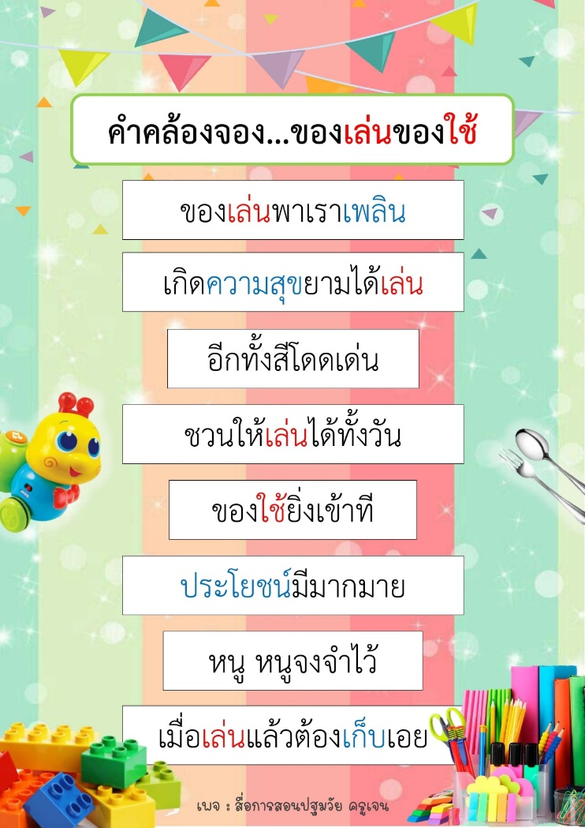

**ภาพของเล่นของใช้**

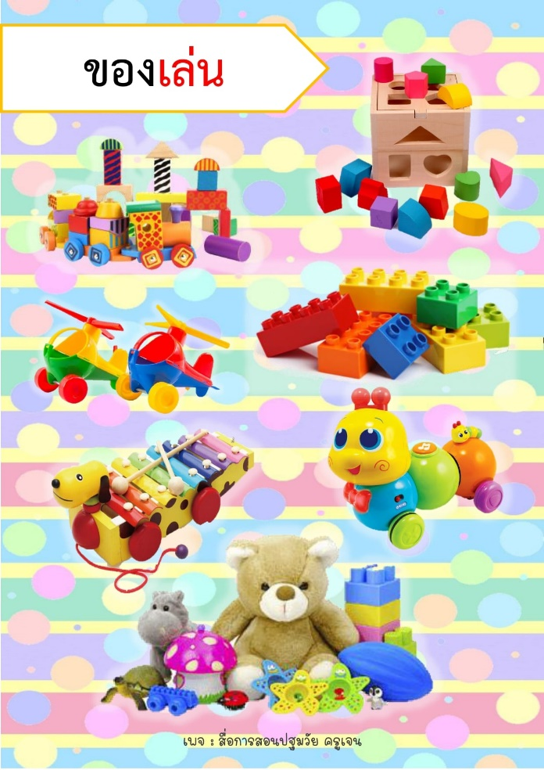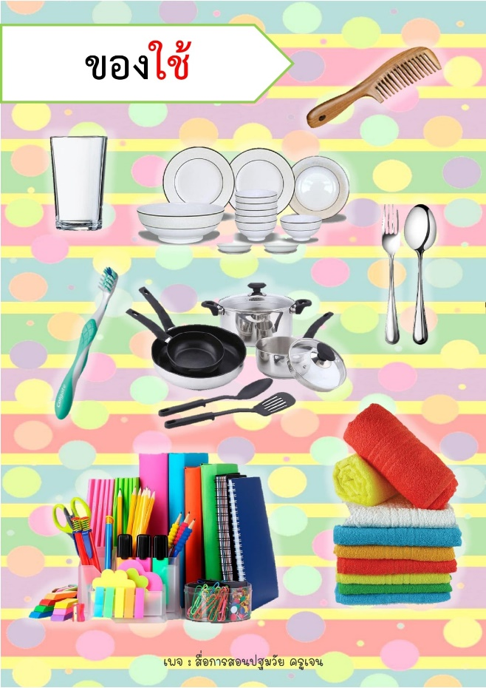

**แบบสังเกตการตอบคำถามของเด็ก**

หน่วยที่ ๑ ชื่อหน่วย การคิดแยกแยะระหว่างผลประโยชน์ส่วนตนและผลประโยชน์ส่วนรวม

แผนการจัดประสบการณ์ที่ ๒ เรื่อง การจำแนกของใช้ส่วนตัวและของใช้ส่วนรวมในโรงเรียนและสังคม

วันที่.............เดือน.............................พ.ศ............................

**คำชี้แจง :** ให้ผู้ประเมินทำเครื่องหมาย ✓ ในช่องระดับคุณภาพของเด็กในแต่ละประเด็นที่ประเมิน

|  |  |  |  |  |
| --- | --- | --- | --- | --- |
| **ที่** | **ชื่อ-สกุล** | **จำแนกของใช้ส่วนตัว และของใช้ส่วนรวมได้** | | |
| **๓** | **๒** | **๑** |
|  |  |  |  |  |
|  |  |  |  |  |
|  |  |  |  |  |
|  |  |  |  |  |
|  |  |  |  |  |
|  |  |  |  |  |
|  |  |  |  |  |
|  |  |  |  |  |
| **รวม** | |  |  |  |
| **เฉลี่ย** | |  |  |  |

ลงชื่อ...........................................................ผู้ประเมิน

(.......................................................)

**เกณฑ์การประเมิน**

จำแนกของใช้ส่วนตัวและของใช้ส่วนรวมได้

ระดับ ๓ : จำแนกของใช้ส่วนตัวและของใช้ส่วนรวมในโรงเรียนและสังคมได้ถูกต้องด้วยตนเอง

ระดับ ๒ : จำแนกของใช้ส่วนตัวและของใช้ส่วนรวมในโรงเรียนและสังคมได้ถูกต้องโดยมีผู้ชี้แนะ

ระดับ ๑ : ไม่สามารถจำแนกของใช้ส่วนตัวและของใช้ส่วนรวมในโรงเรียนและสังคมได้ครบทุกภาพ

|  |  |  |  |  |
| --- | --- | --- | --- | --- |
| **แผนการจัดประสบการณ์** | | | | |
| **หน่วยที่ 1** ชื่อหน่วย การคิดแยกแยะระหว่างผลประโยชน์ส่วนตนและผลประโยชน์ส่วนรวมส่วนรวม (Conflict of Interests) | | | | |
| **ระดับชั้น** | อนุบาลชั้นปีที่ 3 | | | |
| **แผนการจัดประสบการณ์ที่ 3** | | เรื่อง | การปฏิบัติตนในการใช้ของใช้ส่วนตัวและของใช้ส่วนรวมในโรงเรียนและสังคม  (การแบ่งปันของเล่นของใช้) | เวลา 1 ชั่วโมง |

..............................................................................................................................................................................

**1. ผลการเรียนรู้**

๑.๑ ผู้เรียนมีความรู้ ความเข้าใจเกี่ยวกับการแยกแยะระหว่างผลประโยชน์ส่วนตนกับผลประโยชน์ส่วนรวม

๑.๒ ผู้เรียนสามารถคิดแยกแยะระหว่างผลประโยชน์ส่วนตนกับผลประโยชน์ส่วนรวมได้

**2. จุดประสงค์การเรียนรู้**

๒.๑ ผู้เรียนสามารถแบ่งปันของเล่นของใช้ในโรงเรียนและสังคมได้

๒.๒ ผู้เรียนสามารถคิดแยกแยะประโยชน์ของการแบ่งปันที่มีต่อตนเองและผู้อื่นได้

**3. สาระการเรียนรู้**

**3.1 สาระที่ควรเรียนรู้**

การแบ่งปัน คือ การแบ่งปันสิ่งที่เรามี หรือสิ่งที่เราสามารถให้แก่ผู้อื่นได้ และเป็นประโยชน์กับคนที่ได้รับ การแบ่งปันหรือการให้นั้น หากได้มอบให้ผู้อื่นโดยไม่หวังสิ่งตอบแทนและบริสุทธิ์ใจ จะทำให้ผู้ที่มอบนั้นได้รับความสุขที่เป็นความทรงจำยาวนาน มิใช่ความสุขเพียงชั่วครู่

**3.2 ประสบการณ์สำคัญ**

3.2.1 การเล่นรายบุคคล กลุ่มย่อย และกลุ่มใหญ่

3.2.2 การฟังนิทานเกี่ยวกับคุณธรรมจริยธรรม

3.2.3 การเล่นบทบาทสมมติ

**3.3 คุณลักษณะจิตพอเพียงต้านทุจริต (STRONG)**

3.3.1 G (Generosity) คือ เอื้ออาทร ร่วมพัฒนาให้เกิดความเอื้ออาทรต่อกันบนพื้นฐานของจริยธรรมและจิตพอเพียง

3.3.2 S (Sufficient) คือ พอเพียง หลักความพอเพียง โดยบุคคลสามารถแยกแยะผลประโยชน์ส่วนตัวและผลประโยชน์ส่วนรวมอย่างเป็นอัตโนมัติ

**4. การจัดประสบการณ์**

**4.1 ขั้นตอนการจัดประสบการณ์**

4.1.1. ขั้นนำ

เด็กและครูร่วมกันร้องเพลง “การแบ่งปัน”

4.1.2. ขั้นจัดกิจกรรม

1) เด็กและครูร่วมกันสนทนาถึงเนื้อหาของเพลง โดยครูใช้คำถาม ดังนี้

(1) เพลงที่เราร่วมร้อง เป็นเพลงเกี่ยวกับอะไร (การแบ่งปัน)

(2) การแบ่งปัน คืออะไร (การที่เราให้สิ่งของที่เรามีอยู่กับผู้อื่น)

2) เด็กและครูร่วมกันสนทนาเกี่ยวกับการแบ่งปันของเล่นของใช้ในโรงเรียนและสังคม โดยให้เด็กช่วยกันยกตัวอย่างที่ตนเองที่เคยมีน้ำใจแบ่งปันต่อผู้อื่น (หนูเคยให้เพื่อนยืมจักรยานใช้)

3) เด็กเล่นบทบาทสมมติเป็นตัวละครเรื่องการแบ่งปันของเล่นของใช้ในโรงเรียนและสังคม

4.1.3 ขั้นสรุป

เด็กและครูร่วมกันสรุปถึงการมีความรู้และประสบการณ์เรื่องการแบ่งปันของเล่นของใช้ในห้องเรียนทำให้เห็นคุณค่าของการแบ่งปันต่อผู้อื่นได้

**๔.๒ สื่อการเรียนรู้/แหล่งการเรียนรู้**

4.2.1 เพลง “การแบ่งปัน”

4.2.2 หุ่นมือ

**๕. การประเมินผลการเรียนรู้**

**๕.๑ วิธีการประเมิน**

สังเกตการตอบคำถามของเด็ก

**๕.๒ เครื่องมือที่ใช้ในการประเมิน**

แบบสังเกตพฤติกรรมเด็ก

**๕.๓ เกณฑ์การประเมิน**

เด็กผ่านการประเมิน ระดับ ๒ ขึ้นไปถือว่าผ่าน

**6. บันทึกหลังการจัดประสบการณ์**

…………………………………………………………………………………………………………………………………………………………………………………………………………………………………………………………………………………………………………………………

ลงชื่อ....................................................ครูผู้สอน

(.................................................................)

**7. ภาคผนวก**

**เพลง “การแบ่งปัน”**

(ผู้แต่ง บุญเอื้อ เหล่าชัย ประพันธ์)

การแบ่งปัน ๆ อยู่ร่วมกันอย่างมีความสุข

ยามทุกข์ เดือดร้อนใจกาย ก็คลี่คลาย กลับกลายเป็นสุขเอย (ซ้ำ)

**แบบสังเกตการตอบคำถามของเด็ก**

หน่วยที่ ๑ ชื่อหน่วย การคิดแยกแยะระหว่างผลประโยชน์ส่วนตนและผลประโยชน์ส่วนรวม

แผนการจัดประสบการณ์ที่ 3 เรื่อง การปฏิบัติตนในการใช้ของใช้ส่วนตัวและของใช้ส่วนรวม

ในโรงเรียนและสังคม (การแบ่งปันของเล่นของใช้)

วันที่.............เดือน.............................พ.ศ............................

**คำชี้แจง :** ให้ผู้ประเมินทำเครื่องหมาย ✓ ในช่องระดับคุณภาพของเด็กในแต่ละประเด็นที่ประเมิน

|  |  |  |  |  |  |  |  |
| --- | --- | --- | --- | --- | --- | --- | --- |
| **ที่** | **ชื่อ-สกุล** | **บอกความหมาย ของการแบ่งปันของเล่นของใช้ในโรงเรียนและสังคมได้** | | | **สามารถคิดแยกแยะประโยชน์ของการแบ่งปันที่มีต่อตนเอง และผู้อื่นได้** | | |
| **๓** | **๒** | **๑** | **๓** | **๒** | **๑** |
|  |  |  |  |  |  |  |  |
|  |  |  |  |  |  |  |  |
|  |  |  |  |  |  |  |  |
|  |  |  |  |  |  |  |  |
|  |  |  |  |  |  |  |  |
|  |  |  |  |  |  |  |  |
|  |  |  |  |  |  |  |  |
|  |  |  |  |  |  |  |  |
| **รวม** | |  |  |  |  |  |  |
| **เฉลี่ย** | |  |  |  |  |  |  |

ลงชื่อ...........................................................ผู้ประเมิน

(.........................................................)

**เกณฑ์การประเมิน**

บอกความหมายของการแบ่งปันของเล่นของใช้ในโรงเรียนและสังคมได้

ระดับ ๓ : บอกความหมายของการแบ่งปันของเล่นของใช้โรงเรียนและสังคมได้ด้วยตนเอง

ระดับ ๒ : บอกความหมายของการแบ่งปันของเล่นของใช้โรงเรียนและสังคมได้โดยมีผู้ชี้แนะ

ระดับ ๑ : ไม่สามารถบอกความหมายของการแบ่งปันของเล่นของใช้ได้ได้

สามารถคิดแยกแยะประโยชน์ของการแบ่งปันของเล่นของใช้ได้ที่มีต่อตนเองและผู้อื่นได้

ระดับ ๓ : สามารถคิดแยกแยะประโยชน์ของการแบ่งปันโรงเรียนและสังคมที่มีต่อตนเองและผู้อื่นได้ด้วยตนเอง

ระดับ ๒ : สามารถคิดแยกแยะประโยชน์ของการแบ่งปันโรงเรียนและสังคมที่มีต่อตนเองและผู้อื่นได้โดยมีผู้ชี้แนะ

ระดับ ๑ : ไม่สามารถคิดแยกแยะประโยชน์ของการแบ่งปันโรงเรียนและสังคมที่มีต่อตนเองและผู้อื่นได้

|  |  |  |  |  |
| --- | --- | --- | --- | --- |
| **แผนการจัดประสบการณ์** | | | | |
| **หน่วยที่ 1** ชื่อหน่วย การคิดแยกแยะระหว่างผลประโยชน์ส่วนตนและผลประโยชน์ส่วนรวมส่วนรวม (Conflict of Interests) | | | | |
| **ระดับชั้น** | อนุบาลชั้นปีที่ 3 | | | |
| **แผนการจัดประสบการณ์ที่ 4** | | เรื่อง | การปฏิบัติตนในการใช้ของใช้ส่วนตัวและของใช้ส่วนรวมในโรงเรียนและสังคม (การเข้าแถว) | เวลา 1 ชั่วโมง |

..............................................................................................................................................................................

**1. ผลการเรียนรู้**

๑.๑ ผู้เรียนมีความรู้ ความเข้าใจเกี่ยวกับการแยกแยะระหว่างผลประโยชน์ส่วนตนกับผลประโยชน์ส่วนรวม

๑.๒ ผู้เรียนสามารถคิดแยกแยะระหว่างผลประโยชน์ส่วนตนกับผลประโยชน์ส่วนรวมได้

**2. จุดประสงค์การเรียนรู้**

ผู้เรียนสามารถปฏิบัติตนเข้าแถวตามลำดับเมื่อเข้าสังคมได้อย่างเหมาะสม

**3. สาระการเรียนรู้**

**3.1 สาระที่ควรเรียนรู้**

การเข้าแถวเมื่อถึงเวลาเข้าแถวต้องรีบมาให้ทันเวลา และยืนเข้าแถวให้เป็นระเบียบเรียบร้อย

และเดินเป็นแถว ต้องเดินให้เป็นระเบียบไม่แตกแถว หรือแซงออกนอกแถว

**3.2 ประสบการณ์สำคัญ**

3.2.1 การร่วมกำหนดข้อตกลงของห้องเรียน

3.2.2 การเป็นสมาชิกที่ดีของห้องเรียน

3.2.3 การให้ความร่วมมือในการปฏิบัติกิจกรรมต่าง ๆ

**3.3 คุณลักษณะจิตพอเพียงต้านทุจริต (STRONG)**

3.3.1 N (Knowledge) คือ แสวงหาความรู้อย่างต่อเนื่องเพื่อให้เท่าทันต่อสถานการณ์

3.3.2 G (Generosity) คือ ร่วมพัฒนาให้เกิดความอาทรต่อกันบนพื้นฐานของจริยธรรมและจิตพอเพียง

**4. การจัดประสบการณ์**

**4.1 ขั้นตอนการจัดประสบการณ์**

4.1.1 ขั้นนำ

ครูและเด็กร่วมกันร้องเพลงและทำท่าทางประกอบเพลง “เข้าแถว” และเพลง“เรียงลำดับ” และให้เด็กเดินรอบห้องตามจังหวะที่ครูเคาะ เมื่อได้ยินสัญญาณหยุด ให้เด็ก ๆเข้าแถวตามลำดับ ปฏิบัติซ้ำ

4.1.2 ขั้นจัดกิจกรรม

ครูนำภาพการเข้าแถวตามสถานการณ์ต่าง ๆ เกี่ยวกับการเข้าแถว มารยาททางสังคมเมื่อต้องยืนเข้าแถวร่วมกับผู้อื่น เช่น การปฏิบัติตนในการเข้าแถวในการรับบริการ การเข้าแถวจ่ายเงินเมื่อซื้อสินค้าที่ร้านค้า การเข้าแถวในการรอเข้าห้องน้ำสาธารณะ การเข้าแถวเพื่อเข้าชมงานต่าง ๆ การเข้าแถวเพื่อโดยสารรถประจำทาง ฯลฯ โดยใช้คำถามกระตุ้นให้เด็กได้แสดงความคิดเห็นจากภาพตามสถานการณ์ต่าง ๆ ที่ครูนำมาให้เด็กดู โดยใช้คำถาม เราควรปฏิบัติตนอย่างไรขณะที่ยืนรอตามลำดับเพื่อรับบริการในสถานที่ต่าง ๆ

4.1.3 ขั้นสรุป

เด็กและครูร่วมกันสรุปถึงมารยาทการเข้าแถว การรอคอยตามลำดับก่อนหลัง

เมื่อเข้าสังคมได้อย่างเหมาะสม

**๔.๒ สื่อการเรียนรู้/แหล่งการเรียนรู้**

4.2.1 เพลง “เข้าแถว” และเพลง“เรียงลำดับ”

4.2.2 ภาพการเข้าแถวตามสถานการณ์ต่าง ๆ เกี่ยวกับการเข้าแถว มารยาททางสังคมเมื่อต้องยืนเข้าแถวร่วมกับผู้อื่น

**๕. การประเมินผลการเรียนรู้**

**๕.๑ วิธีการประเมิน**

สังเกตการตอบคำถามของเด็ก

**๕.๒ เครื่องมือที่ใช้ในการประเมิน**

แบบสังเกตการตอบคำถามของเด็ก

**๕.๓ เกณฑ์การประเมิน**

เด็กผ่านการประเมิน ระดับ ๒ ขึ้นไปถือว่าผ่าน

**6. บันทึกหลังการจัดประสบการณ์**

……………………………………………………………………………………………………………………………………………………………………………………………………………………………………………………………………………………………………………………

ลงชื่อ....................................................ครูผู้สอน

(.................................................................)

**7. ภาคผนวก**

**เพลง เข้าแถว**

(ผู้แต่ง เตือนใจ ศรีมารุต)

เข้าแถว เข้าแถว อย่าล้ำแนว ยืนเรียงกัน  
อย่า มัวแชเชือน เดินตาม เพื่อนให้ทัน  
ระวัง เดินชนกัน เข้าแถวกัน ว่องไว  
เข้าแถว เข้าแถว อย่าล้ำแนว ยืนเรียงกัน  
อย่า มัวแชเชือน เดินตาม เพื่อนให้ทัน  
ระวัง เดินชนกัน เข้าแถวกัน ว่องไว

**เพลง เรียงลำดับ**

เรียงเรามาเรียงลำดับ ลำดับ ลำดับก่อนหลัง

คนที่น่าชัง มาที่หลังก็ไม่เรียงลำดับ

มาก่อนต้องอยู่ข้างหน้า มาช้าก็อยู่ถัดไป

จำไว้นะเด็กไทย(ซ้ำ) มาทีหลังก็ต้องเรียงลำดับ(ซ้ำ)

**แบบสังเกตการตอบคำถามของเด็ก**

หน่วยที่ 1 ชื่อหน่วย การคิดแยกแยะระหว่างผลประโยชน์ส่วนตนและผลประโยชน์ส่วนรวม

แผนการจัดประสบการณ์ที่ 4 เรื่อง การปฏิบัติตนในการใช้ของใช้ส่วนตัวและของใช้ส่วนรวมในโรงเรียน

และสังคม (การเข้าแถว)

วันที่.................................เดือน.......................พ.ศ...............

**คำชี้แจง :** ให้ผู้ประเมินทำเครื่องหมาย √ ในช่องระดับคุณภาพของเด็กในแต่ละประเด็นที่ประเมิน

|  |  |  |  |  |
| --- | --- | --- | --- | --- |
| **ที่** | **ชื่อ-สกุล** | **เด็กสามารถปฏิบัติตนเข้าแถวตามลำดับเมื่อเข้าสังคมได้อย่างเหมาะสม** | | |
| **3** | **2** | **1** |
| 1 |  |  |  |  |
| 2 |  |  |  |  |
| 3 |  |  |  |  |
| 4 |  |  |  |  |
| 5 |  |  |  |  |

ลงชื่อ...........................................................ผู้ประเมิน

(.......................................................)

**เกณฑ์การประเมิน**

บอกการปฏิบัติตนได้เหมาะสมในขณะเข้าแถว หรือเดินเป็นแถว

ระดับ ๓ : บอกการปฏิบัติตนได้เหมาะสมในขณะเข้าแถว หรือเดินเป็นแถวได้ด้วยตนเอง

ระดับ ๒ : บอกการปฏิบัติตนได้เหมาะสมในขณะเข้าแถว หรือเดินเป็นแถวได้โดยมีผู้ชี้แนะ

ระดับ ๑ : ไม่สามารถบอกการปฏิบัติตนได้เหมาะสมในขณะเข้าแถว หรือเดินเป็นแถวได้

|  |  |  |  |  |
| --- | --- | --- | --- | --- |
| **แผนการจัดประสบการณ์** | | | | |
| **หน่วยที่ 1** ชื่อหน่วย การคิดแยกแยะระหว่างผลประโยชน์ส่วนตนและผลประโยชน์ส่วนรวมส่วนรวม (Conflict of Interests) | | | | |
| **ระดับชั้น** | อนุบาลชั้นปีที่ 3 | | | |
| **แผนการจัดประสบการณ์ที่ 5** | | เรื่อง | การปฏิบัติตนในการใช้ของใช้ส่วนตัวและของใช้ส่วนรวมในโรงเรียนและสังคม  (การรับประทานอาหาร การดื่มนม) | เวลา 1 ชั่วโมง |

..............................................................................................................................................................................

1. **ผลการเรียนรู้**
   1. ผู้เรียนมีความรู้ความเข้าใจเกี่ยวกับการแยกแยะระหว่างผลประโยชน์ส่วนตนและผลประโยชน์ส่วนรวม
   2. ผู้เรียนสามารถคิดแยกแยะระหว่างผลประโยชน์ส่วนตนและผลประโยชน์ส่วนรวมได้
2. **จุดประสงค์การเรียนรู้**
   1. ผู้เรียนสามารถปฏิบัติตนในการรับประทานอาหารได้อย่างถูกต้อง
   2. ผู้เรียนสามารถปฏิบัติตนในการดื่มนมได้อย่างถูกต้อง
3. **สาระการเรียนรู้**
   1. **สาระที่ควรเรียนรู้**

๓.๑.๑ ความสำคัญของการรับประทานอาหาร

๓.๑.๒ ความสำคัญของการดื่มนม

* 1. **ประสบการณ์สำคัญ**

๓.๒.๑ การแสดงความรู้สึกด้วยคำพูด

๓.2.2 การฟังเรื่องราวต่าง ๆ

* 1. **คุณลักษณะจิตพอเพียงต้านทุจริต (STRONG)**

3.3.1 S (Sufficient) คือ พอเพียง หลักความพอเพียง โดยบุคคลสามารถแยกแยะผลประโยชน์ส่วนตัวและผลประโยชน์ส่วนรวมอย่างเป็นอัตโนมัติ

3.3.2 N (Knowledge) คือ พัฒนาองค์ความรู้อย่างสม่ำเสมอเพื่อให้เท่าทันต่อสภาพการณ์ การทุจริต

**4. การจัดประสบการณ์**

**๔.1 ขั้นตอนการจัดประสบการณ์**

๔.๑.๑ ขั้นนำ

๑) ให้เด็กเคลื่อนไหวร่างกายตามคำสั่ง ดังนี้

(1) เคลื่อนไหวร่างกายเดิน-หยุดไปรอบ ๆ บริเวณโดยไม่ให้ชนกัน

(2) เคลื่อนไหวร่างกายทำท่ารับประทานอาหาร เมื่อได้ยินสัญญาณหยุดให้หยุดในท่านั้น โดยครูสลับคำสั่งหมุนเวียนกันตาม (ทำท่าดื่มนม)

๔.๑.๒ ขั้นจัดกิจกรรม

๑) ครูจัดเตรียมอาหารชนิดต่าง ๆ และนมไว้ให้เด็กเลือกรับประทาน โดยให้เด็กทุกคนเล่นบทบาทสมมุติเกี่ยวกับการปฏิบัติตนในการรับประทานอาหาร

๒) ครูให้เด็กเล่นโดยใช้สถานการณ์จริง ให้เวลาเด็กรับประทานอาหารและดื่มนม เมื่อเด็กรับประทานอาหารและดื่มนมเสร็จเรียบร้อยแล้ว ครูสนทนาซักถาม โดยใช้คำถามดังนี้

(1) สิ่งที่เด็ก ๆ ปฏิบัติในการรับประทานอาหารและดื่มนมมีอะไรบ้าง

(2) มีสิ่งใดที่เด็ก ๆ คิดว่าควรหรือไม่ควรปฏิบัติ

(3) ครูอธิบายเพิ่มเติมเกี่ยวกับการปฏิบัติตนในการรับประทานอาหารและดื่มนม ว่าควรรับประทานอาหารและดื่มนมให้หมด ไม่เหลือทิ้งและเลือกรับประทานอาหารและดื่มนมที่มีประโยชน์ต่อร่างกาย เพื่อให้ถูกต้องตามสถานการณ์จริง โดยครูดูแลและแก้ไขให้เด็กปฏิบัติตามได้อย่างถูกต้อง

๔.๑.๓ ขั้นสรุป

ครูและเด็กร่วมกันสรุปวิธีการปฏิบัติตนเกี่ยวกับมารยาทในการรับประทานอาหารร่วมกันและการดื่มนม

**4.2.สื่อการเรียนรู้/แหล่งการเรียนรู้**

4.2.๑ การเคลื่อนไหวร่างกายตามคำสั่ง

4.2.๒ อาหารชนิดต่าง ๆ

4.2.๓ นมโรงเรียน

4.2.๔ อุปกรณ์ในการรับประทานอาหาร

**5. การประเมินผลการเรียนรู้**

**5.๑วิธีการประเมิน**

สังเกตการปฏิบัติกิจกรรมของเด็ก

**5.๒ เครื่องมือที่ใช้ในการประเมิน**

แบบสังเกตการปฏิบัติกิจกรรมของเด็ก

**5.๓ เกณฑ์การตัดสิน**

เด็กผ่านการประเมิน ระดับ ๒ ขึ้นไปถือว่าผ่าน

**6. บันทึกหลังการจัดประสบการณ์**

……………………………………………………………………………………………………………………………………………………………………………………………………………………………………………………………………………………………………………………

ลงชื่อ....................................................ครูผู้สอน

(.................................................................)

**7. ภาคผนวก**

**ภาพอาหาร**

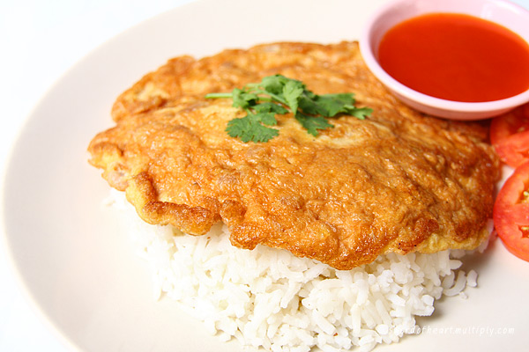

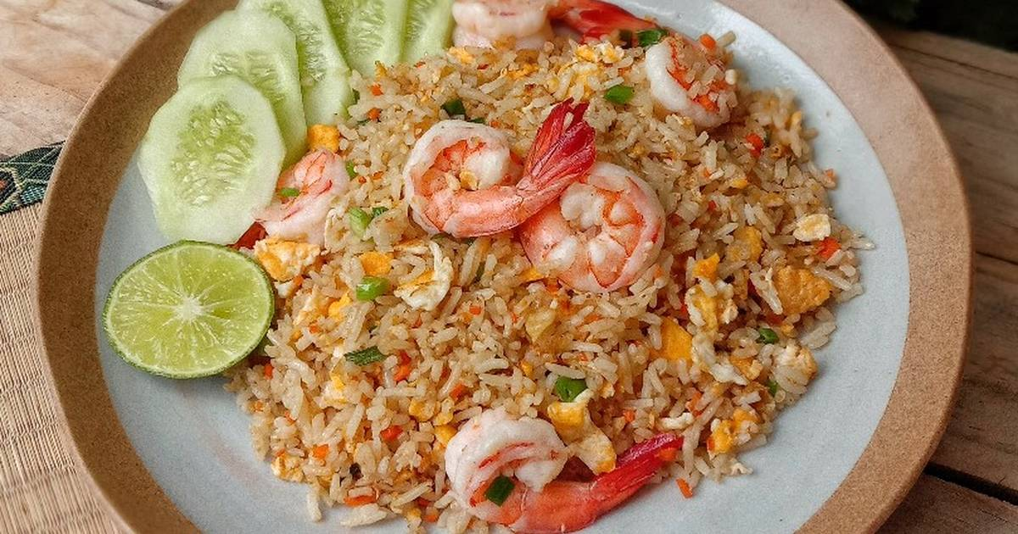



**แบบสังเกตการรับประทานอาหารและดื่มนมของเด็ก**

หน่วยที่ ๑ ชื่อหน่วย การคิดแยกแยะระหว่างผลประโยชน์ส่วนตนและผลประโยชน์ส่วนรวม

แผนการจัดประสบการณ์ที่ ๕ เรื่อง การปฏิบัติตนในการใช้ของใช้ส่วนตัวและของใช้ส่วนรวมในโรงเรียน

และสังคม (การรับประทานอาหาร การดื่มนม)

วันที่.............เดือน.............................พ.ศ............................

**คำชี้แจง :** ให้ผู้ประเมินทำเครื่องหมาย ✓ ในช่องระดับคุณภาพของเด็กในแต่ละประเด็นที่ประเมิน

|  |  |  |  |  |
| --- | --- | --- | --- | --- |
| **ที่** | **ชื่อ-สกุล** | **การรับประทานอาหารและการดื่มนม** | | |
| **๓** | **๒** | **๑** |
|  |  |  |  |  |
|  |  |  |  |  |
|  |  |  |  |  |
|  |  |  |  |  |
|  |  |  |  |  |
|  |  |  |  |  |
|  |  |  |  |  |
|  |  |  |  |  |
| **รวม** | |  |  |  |
| **เฉลี่ย** | |  |  |  |

ลงชื่อ...........................................................ผู้ประเมิน

(.......................................................)

**เกณฑ์การประเมิน**

การรับประทานอาหารและการดื่มนม

ระดับ ๓ : การรับประทานอาหารและการดื่มนม ได้ด้วยตนเอง

ระดับ ๒ : การรับประทานอาหารและการดื่มนมได้โดยมีผู้ชี้แนะ

ระดับ ๑ : ปฏิเสธการรับประทานอาหารและการดื่มนม

|  |  |  |  |  |
| --- | --- | --- | --- | --- |
| **แผนการจัดประสบการณ์** | | | | |
| **หน่วยที่ 1** ชื่อหน่วย การคิดแยกแยะระหว่างผลประโยชน์ส่วนตนและผลประโยชน์ส่วนรวมส่วนรวม (Conflict of Interests) | | | | |
| **ระดับชั้น** | อนุบาลชั้นปีที่ 3 | | | |
| **แผนการจัดประสบการณ์ที่ 6** | | เรื่อง | การปฏิบัติตนในการใช้ของใช้ส่วนตัวและของใช้ส่วนรวมในโรงเรียนและสังคม  (การแปรงฟันและการล้างมือ) | เวลา 1 ชั่วโมง |

..............................................................................................................................................................................

**1. ผลการเรียนรู้**

๑.๑ ผู้เรียนมีความรู้ ความเข้าใจเกี่ยวกับการแยกแยะระหว่างผลประโยชน์ส่วนตนกับผลประโยชน์ส่วนรวม

1.2 ผู้เรียนสามารถคิดแยกแยะระหว่างผลประโยชน์ส่วนตนกับผลประโยชน์ส่วนรวมได้

**2. จุดประสงค์การเรียนรู้**

๒.๑ ผู้เรียนสามารถบอกขั้นตอนการแปรงฟันที่ถูกวิธีได้

2.2 ผู้เรียนสามารถบอกผลดีของการแปรงฟันและการล้างมือได้

2.3 ผู้เรียนสามารถบอกขั้นตอนการล้างมือ 7 ขั้นตอนได้

**3. สาระการเรียนรู้**

**3.1 สาระที่ควรเรียนรู้**

3.1.1 ขั้นตอนการแปรงฟัน คือ การแปรงฟันที่ถูกวิธี โดยการแปรงฟันขึ้นลง และการแปรงลิ้นด้วย

ประโยชน์ของการแปรงฟันและล้างมือ คือ เพื่อให้ฟันสะอาดแข็งแรง และการล้างมือให้สะอาดก่อนการรับประทานอาหารหลังรับประทานอาหารและหลังการใช้ห้องน้ำทุกครั้ง

3.1.2 ขั้นตอนการล้างมือ 7 ขั้นตอน คือ การทำความสะอาดมือให้สะอาดก่อนการรับประทานอาหาร หลังการรับประทานอาหาร และหลังจากการใช้ห้องน้ำทุกครั้ง

ขั้นที่ 1 เริ่มล้างด้วยน้ำและสบู่ใช้ฝ่ามือถูกัน

ขั้นที่ 2 ใช้ฝ่ามือถูหลังมือและนิ้วถูซอกนิ้ว

ขั้นที่ 3 ใช้ฝ่ามือถูฝ่ามือและนิ้วถูซอกนิ้ว

ขั้นที่ 4 ใช้หลังนิ้วมือถูฝ่ามือ

ขั้นที่ 5 ใช้ฝ่ามือถูนิ้วหัวแม่มือโดยรอบ

ขั้นที่ 6 ใช้ปลายนิ้วมือถูขวางฝ่ามือ

ขั้นที่ 7 ใช้ฝ่ามือถูรอบข้อมือ

**3.2 ประสบการณ์สำคัญ**

3.2.1 การปฏิบัติตามสุขอนามัย สุขนิสัยที่ดีในกิจวัตรประจำวัน

3.2.2 การฟังเพลง การร้องเพลง และการแสดงปฏิกิริยาโต้ตอบเสียงดนตรี

3.2.3 เล่นบทบามสมมติ

**3.3 คุณลักษณะจิตพอเพียงต้านทุจริต (STRONG)**

3.3.1 N (Knowledge) คือ ความรู้ แสวงหาความรู้อย่างต่อเนื่องเพื่อให้เท่าทันต่อสถานการณ์การทุจริต

3.3.2 S (Sufficient) คือ พอเพียง หลักความพอเพียง โดยบุคคลสามารถแยกแยะผลประโยชน์ส่วนตัวและผลประโยชน์ส่วนรวมอย่างเป็นอัตโนมัติ

3.3.3 O (Onward) คือ มุ่งไปข้างหน้า มุ่งพัฒนาให้เกิดความเจริญโดยการต่อสู้กับการทุจริตอย่างไม่ย่อท้อ

1. **การจัดประสบการณ์**
   1. **ขั้นตอนการจัดประสบการณ์**

4.1.1 ขั้นนำ

ให้เด็กดูวีดีโอเพลง “เพลงล้างมือบ่อย ๆ” และร่วมกันสนทนาเกี่ยวกับเนื้อหาในเพลง โดยครูใช้คำถาม เนื้อหาในเพลง เป็นเรื่องเกี่ยวกับอะไร (การล้างมือ 7 ขั้นตอน ประโยชน์การล้างมือ)

4.1.2. ขั้นจัดกิจกรรม

1) เด็กและครูร่วมกันสนทนาถึงเนื้อหาของเพลง โดยครูใช้คำถาม ดังนี้

(1) เพลงที่เราร่วมร้อง เป็นเพลงเกี่ยวกับอะไร (การล้างมือ)

(2) การล้างมือ คืออะไร (การทำความสะอาดมือ ทำให้มือเราสะอาดโดยการล้างมือตาม 7 ขั้นตอน)

2) เด็กและครูร่วมกันสนทนาเกี่ยวกับการล้างมือ โดยให้เด็กและครูลองปฏิบัติการล้างมือตามขั้นตอน 7 ขั้นตอนไปพร้อม ๆ กัน

3) ให้เด็กบอกวิธีการแปรงฟันอย่าถูกวิธี (ใช้ยาสีฟันบีบลงแปรงเท่าเมล็ดถั่วเขียว แล้วแปรงฟันขึ้น ลง และต้องแปรงลิ้นขั้นสุดท้าย)

4) เด็กแสดงบทบามสมมติการแปรงฟันให้ถูกวิธีหน้าชั้นเรียน

4.1.3 ขั้นสรุป

เด็กและครูร่วมกันสรุปถึงการมีความรู้และประสบการณ์เกี่ยวกับขั้นตอนการแปรงฟัน ประโยชน์ของการแปรงฟันการล้างมือ และบอกขั้นตอนการล้างมือ 7 ขั้นตอนได้

**๔.๒ สื่อการเรียนรู้/แหล่งการเรียนรู้**

4.2.1 วีดีโอเพลง “ล้างมือบ่อย ๆ”

4.2.2 หุ่นมือ (ในการเล่นบทบาทสมมติการแปรงฟัน)

4.2.3 ภาพขั้นตอนการล้างมือ 7 ขั้นตอน

**๕. การประเมินผลการเรียนรู้**

**๕.๑ วิธีการประเมิน**

สังเกตการตอบคำถามของเด็ก

**๕.๒ เครื่องมือที่ใช้ในการประเมิน**

แบบสังเกตพฤติกรรมการร่วมกิจกรรมและการตอบคำถามของเด็ก

**๕.๓ เกณฑ์การประเมิน**

เด็กผ่านการประเมิน ระดับ ๒ ขึ้นไปถือว่าผ่าน

**6. บันทึกหลังการจัดประสบการณ์**

……………………………………………………………………………………………………………………………………………………………………………………………………………………………………………………………………………………………………………………

ลงชื่อ....................................................ครูผู้สอน

(.................................................................)

**7. ภาคผนวก**

**เพลง “ล้างมือบ่อย ๆ”**

[**https://youtu.be/Pcr-LoM7uhE**](https://youtu.be/Pcr-LoM7uhE)

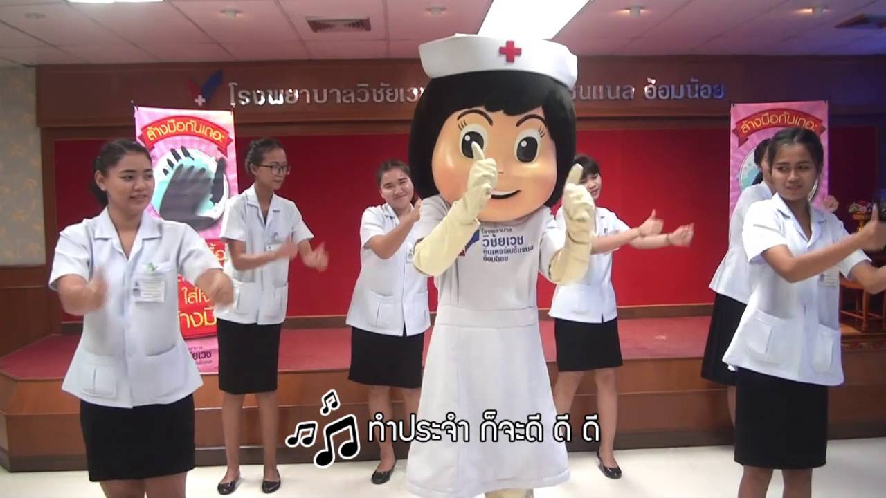

**ภาพขั้นตอนการล้างมือ 7 ขั้นตอน**

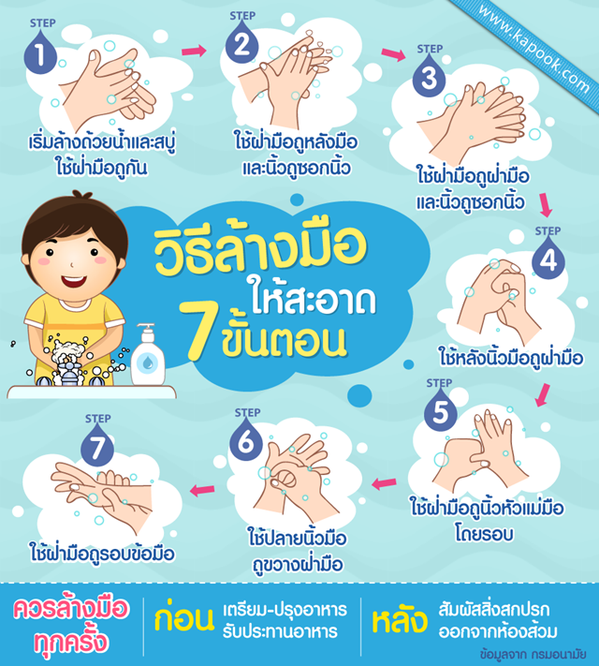

**แบบสังเกตการตอบคำถามของเด็ก**

หน่วยที่ ๑ ชื่อหน่วย การคิดแยกแยะระหว่างผลประโยชน์ส่วนตนและผลประโยชน์ส่วนรวม

แผนการจัดประสบการณ์ที่ 6 เรื่อง การปฏิบัติตนในการใช้ของใช้ส่วนตัวและของใช้ส่วนรวมในโรงเรียน

และสังคม (การแปรงฟันและการล้างมือ)

วันที่.............เดือน.............................พ.ศ............................

**คำชี้แจง :** ให้ผู้ประเมินทำเครื่องหมาย ✓ ในช่องระดับคุณภาพของเด็กในแต่ละประเด็นที่ประเมิน

|  |  |  |  |  |  |  |  |  |  |  |
| --- | --- | --- | --- | --- | --- | --- | --- | --- | --- | --- |
| **ที่** | **ชื่อ-สกุล** | **บอกขั้นตอนการแปรงฟันที่ถูกวิธีได้** | | | **บอกผลดีของการแปรงฟันและการล้างมือได้** | | | **บอกขั้นตอนการล้างมือ 7 ขั้นตอนได้** | | |
| **๓** | **๒** | **๑** | **๓** | **๒** | **๑** | **๓** | **๒** | **๑** |
|  |  |  |  |  |  |  |  |  |  |  |
|  |  |  |  |  |  |  |  |  |  |  |
|  |  |  |  |  |  |  |  |  |  |  |
|  |  |  |  |  |  |  |  |  |  |  |
|  |  |  |  |  |  |  |  |  |  |  |
|  |  |  |  |  |  |  |  |  |  |  |
|  |  |  |  |  |  |  |  |  |  |  |
| **รวม** | |  |  |  |  |  |  |  |  |  |
| **เฉลี่ย** | |  |  |  |  |  |  |  |  |  |

ลงชื่อ...........................................................ผู้ประเมิน

(.........................................................)

**เกณฑ์การประเมิน**

บอกขั้นตอนการแปรงฟันได้

ระดับ ๓ : บอกขั้นตอนการแปรงฟันได้ด้วยตนเอง

ระดับ ๒ : บอกขั้นตอนการแปรงฟันได้โดยมีผู้ชี้แนะ

ระดับ ๑ : ไม่สามารถบอกขั้นตอนการแปรงฟันได้

บอกผลดีของการแปรงฟันและการล้างมือได้

ระดับ ๓ : บอกผลดีของการแปรงฟันและการล้างมือได้ด้วยตนเอง

ระดับ ๒ : บอกผลดีของการแปรงฟันและการล้างมือได้โดยมีผู้ชี้แนะ

ระดับ ๑ : ไม่สามารถบอกผลดีของการแปรงฟันและการล้างมือได้

บอกขั้นตอนการล้างมือ 7 ขั้นตอนได้

ระดับ ๓ : บอกขั้นตอนการล้างมือ 7 ขั้นตอนได้ด้วยตนเอง

ระดับ ๒ : บอกขั้นตอนการล้างมือ 7 ขั้นตอนได้โดยมีผู้ชี้แนะ

ระดับ ๑ : ไม่สามารถบอกขั้นตอนการล้างมือ 7 ขั้นตอนได้

|  |  |  |  |  |
| --- | --- | --- | --- | --- |
| **แผนการจัดประสบการณ์** | | | | |
| **หน่วยที่ 1** ชื่อหน่วย การคิดแยกแยะระหว่างผลประโยชน์ส่วนตนและผลประโยชน์ส่วนรวมส่วนรวม (Conflict of Interests) | | | | |
| **ระดับชั้น** | อนุบาลชั้นปีที่ 3 | | | |
| **แผนการจัดประสบการณ์ที่ 7** | | เรื่อง | การปฏิบัติตนในการใช้ของใช้ส่วนตัวและของใช้ส่วนรวมในโรงเรียนและสังคม (การมีระเบียบวินัยในตนเอง การเคารพกฎจราจร) | เวลา 1 ชั่วโมง |

..............................................................................................................................................................................

**1. ผลการเรียนรู้**

๑.๑ ผู้เรียนมีความรู้ ความเข้าใจเกี่ยวกับการแยกแยะระหว่างผลประโยชน์ส่วนตนกับผลประโยชน์ส่วนรวม

๑.๒ ผู้เรียนสามารถคิดแยกแยะระหว่างผลประโยชน์ส่วนตนกับผลประโยชน์ส่วนรวมได้

**2. จุดประสงค์การเรียนรู้**

ผู้เรียนรู้หน้าที่ความรับผิดชอบการมีระเบียบวินัยในตนเองการการเคารพกฎจราจร

**3. สาระการเรียนรู้**

**3.1 สาระที่ควรเรียนรู้**

การมีระเบียบวินัยในสังคม หมายถึง การที่เด็กสามารถประพฤติปฏิบัติอย่างมีระเบียบแบบแผนยึดมั่นในขนบธรรมเนียมประเพณีที่ดีงาม เคารพปฏิบัติตามกฎหมายหรือข้อบังคับของสังคม รู้จักใช้สิทธิและหน้าที่ ละเว้น การใช้อภิสิทธิ์โดยรับบริการและให้ บริการที่เป็นไปตามลำดับก่อนหลัง อีกทั้งมีมารยาทในการใช้ถนน การขับขี่ยานพาหนะ โดยการปฏิบัติตามกฎจราจร และมีการแจ้งต่อเจ้าหน้าที่เมื่อรู้เห็นการกระทำผิดระเบียบวินัยและกฎหมาย การฝ่าฝืนกฎจราจร อาจก่อให้เกิดอุบัติเหตุได้ทุกขณะ ผลมาจากการขับรถด้วยความประมาท การไม่เคารพกฎจราจร ขาดความระมัดระวัง ความรีบเร่งในการเดินทาง ดื่มสุราขณะขับรถ ฯลฯ

**3.2 ประสบการณ์สำคัญ**

3.2.1 การฟังนิทานเกี่ยวกับคุณธรรม จริยธรรม

3.2.2 การปฏิบัติตนเป็นสมาชิกที่ดีของห้องเรียน

3.2.3 การร่วมสนทนา และแลกเปลี่ยนความคิดเห็นเชิงจริยธรรม

**3.3 คุณลักษณะจิตพอเพียงต้านทุจริต (STRONG)**

3.3.1 R (Realise) คือ มีความเข้าใจและตระหนักรู้ถึงรากเหง้าของปัญหา เข้าใจถึงอย่างถ่องแท้ในเรื่องปัญหาการทุจริต

3.3.2 N (Knowledge) คือ แสวงหาความรู้อย่างต่อเนื่องเพื่อให้เท่าทันต่อสถานการณ์

3.3.3 G (Generosity) คือ ร่วมพัฒนาให้เกิดความอาทรต่อกันบนพื้นฐานของจริยธรรมและจิตพอเพียง

**4. การจัดประสบการณ์**

**4.1 ขั้นตอนการจัดประสบการณ์**

4.1.1 ขั้นนำ

ให้เด็กร้องเพลง “ตำรวจจ๋า” เพลง “อย่าเหม่อมอง”และเคลื่อนไหวร่างกาย

ประกอบเพลงอย่างอิสระ และสนทนาเกี่ยวกับเนื้อหาของเพลง

4.1.2 ขั้นจัดกิจกรรม

1) ครูนำภาพ และอ่านข่าวอุบัติเหตุที่เกิดขึ้นบนท้องถนนและสถานที่ต่าง ๆ ให้เด็กฟัง เช่น ข่าวรถชน คนเสียชีวิต คนตกจากรถ คนง่วงหลับใน คนดื่มสุราทำให้เกิดอุบัติเหตุ คนฝ่าฝืนกฎจราจร

2) เด็กและครูสนทนาร่วมกันเกี่ยวกับสาเหตุที่ทำให้เกิดอุบัติเหตุ (เกิดจากการข้ามถนนโดยประมาท ไม่ข้ามสะพานลอย การไม่เชื่อฟังพ่อแม่ และการดื้อรั้น)

3) ครูนำไฟจราจรจำลองมาให้เด็กแสดงบทบาทสมมุติเกี่ยวกับการข้ามถนน การหยุดรถเมื่อสัญญาณไฟแดง วิธีการป้องกันอุบัติเหตุในการข้ามถนนการไปท่องเที่ยวที่ต่าง ๆ การใช้ยานพาหนะในการเดินทางได้ โดยครูจัดสภาพแวดล้อมสมมุติให้เด็ก

4.1.3 ขั้นสรุป

เด็กและครูสรุปร่วมกันว่า การเคารพกฎจราจร ไม่ฝ่าฝืนกฎระเบียบของห้องเรียน กฎของโรงเรียน และกฎระเบียบของสังคม เช่น การเดินทางโดยสารรถต้องนั่งให้เรียบร้อยไม่วิ่งเล่นกันบนรถและสวมหมวกกันน็อกเมื่อขึ้นรถจักรยานยนต์ ขับรถไม่ฝ่าไฟจราจร การขับขี่อย่างระมัดระวัง ข้ามถนนตรงทางม้าลายหรือสะพานลอย การไปท่องเที่ยวสถานที่ต่าง ๆ ต้องเชื่อฟังผู้ใหญ่ไม่ควรซุกซน

**๔.๒ สื่อการเรียนรู้/แหล่งการเรียนรู้**

4.2.1 เพลง “ตำรวจจ๋า” เพลง “อย่าเหม่อมอง”

4.2.2 ไฟจราจรจำลอง

4.2.3 ภาพข่าวอุบัติเหตุต่าง ๆ

**๕. การประเมินผลการเรียนรู้**

**๕.๑ วิธีการประเมิน**

สังเกตการตอบคำถามของเด็ก

**๕.๒ เครื่องมือที่ใช้ในการประเมิน**

แบบสังเกตการตอบคำถามของเด็ก

**๕.๓ เกณฑ์การประเมิน**

เด็กผ่านการประเมิน ระดับ ๒ ขึ้นไปถือว่าผ่าน

**6. บันทึกหลังการจัดประสบการณ์**

…………………………………………………………………………………………………………………………………………………………………………………………………………………………………………………………………………………………………………………………

ลงชื่อ....................................................ครูผู้สอน

(.................................................................)

**7. ภาคผนวก**

**เพลง “ตำรวจจ๋า”**

ตำรวจจ๋า กรุณาหนูหน่อย

หนูน้อย ๆ จะข้ามถนน

เดินดี ๆ อย่าวิ่งซุกซน (ซ้ำ) จะข้ามถนนต้องข้าม ตรงทางม้าลาย

**เพลง “อย่าเหม่อมอง”**

อย่าเหม่อมอง ต้องดูข้างหน้า

อีกซ้ายและขวา เมื่อจะข้ามถนน

หากยวดยานหลาย ก็ต้องอดใจทน

อย่าตัดหน้ารถยนต์ ทุกทุกคนควรระวังเอย

มง แซ๊ะ แซ๊ะ มง ตะลุ่ม ตุ่มมง

**ฝึกลูกน้อยให้มีระเบียบวินัย**

**ภาควิชากุมารเวชศาสตร์**  
**Faculty of Medicine Siriraj Hospital**  
 **คณะแพทยศาสตร์ศิริราชพยาบาล**

**ระเบียบวินัย คืออะไร**           ระเบียบวินัย เป็นโครงสร้างที่ผู้ใหญ่กำหนดขึ้นเพื่อให้เด็กได้เรียนรู้ว่าสิ่งใดที่เขาสามารถทำได้ อีกทั้งยังเป็นพื้นฐานในการพัฒนาการควบคุมตนเองภายใต้เงื่อนไขที่จะเลือกแสดงพฤติกรรมที่เหมาะสม และเป็นที่ยอมรับของผู้อื่นในสังคม ซึ่งจะส่งผลให้เด็กสามารถดำรงชีวิตอยู่ในสังคมได้อย่างมีความสุข และมีคุณภาพชีวิตที่ดี

**วินัยในตนเอง** หมายถึง ความสามารถของบุคคลในการควบคุมอารมณ์และพฤติกรรม โดยเกิดจากความรู้สึกมองเห็นคุณค่าในการปฏิบัติด้วยตนเอง มิได้เกิดจากอิทธิพลภายนอก เช่น ระเบียบ คำสั่ง การบังคับ ถึงแม้จะมีอุปสรรคก็ยังไม่เปลี่ยนพฤติกรรมนั้น

**ระเบียบวินัยสำคัญจริงหรือ**  
           การที่เราจะอยู่ในสังคมได้อย่างมีความสุข ต้องประกอบด้วยปัจจัยหลายอย่าง และระเบียบวินัยก็เป็นอีกสิ่งหนึ่งที่สำคัญ เพราะถ้าหากเราปลูกฝังให้เด็กมีระเบียบวินัยแล้ว เด็กย่อมเรียนรู้ที่จะเคารพในสิทธิของผู้อื่น ในโลกของความเป็นจริงมีหลายสิ่งหลายอย่างที่ไม่จำเป็นต้องอธิบาย แต่เด็กก็สามารถเรียนรู้ได้จากการกระทำของผู้ใหญ่และสามารถเรียนรู้ด้วยตนเองว่าสิ่งใดที่ทำลงไปแล้วผู้อื่นจะให้การยอมรับ และเข้าใจได้ในทันทีว่าควรจะปฏิบัติตามหรือไม่ เช่นคำว่า "อย่า" ทำสิ่งนี้ไม่ดี เราะเคยได้รับคำห้ามจากผู้ใหญ่เกี่ยวกับอันตรายนั้น ๆ มาก่อน นอกจากนี้ยังเรียนรู้ว่าหากดื้อที่จะทำสิ่งนั้น ๆ ต่อไปก็อาจถูกลงโทษ เด็กส่วนใหญ่ต้องการให้ผู้ใหญ่ควบคุมเขา แต่ไม่ใช่ด้วยการข่มขู่ หรือใช้ความรุนแรง เพราะเด็กอาจจะไม่ให้ความร่วมมือ และเสียสัมพันธภาพที่ดีต่อกันอีกด้วย

**ประโยชน์จากการฝึกวินัย**  
           1. เด็กสามารถแสดงออกภายในขอบเขตที่เหมาะสม  
           2. เป็นการเรียนรู้สิทธิ และความเป็นส่วนตัวทั้งของตนเองและผู้อื่น  
           3. เรียนรู้ที่จะรับผิดชอบหน้าที่ที่ตนได้รับ  
           4. สามารถควบคุมตนเองได้ดี

**ทำอย่างไรเจ้าตัวน้อยจึงจะให้ความร่วมมือในการฝึก**  
           1. ควรมีการสื่อสารกับลูกให้ชัดเจน โดยใช้คำพูดที่ตรงไปตรงมาเกี่ยวกับกฎระเบียบของบ้าน ซึ่งสมาชิกในบ้านจะต้องร่วมกันปฏิบัติโดยปราศจากข้อโต้แย้ง เช่น "ลูกทุกคนจะต้องมาพร้อมกันที่โต๊ะกินข้าวตอน 6 โมงเย็น" "เด็ก ๆ ไม่ควรเข้านอนเกิน 3 ทุ่ม" เป็นต้น  
           2. เรียนรู้ถึงขอบเขตของตนเอง เพื่อให้เรียนรู้ว่าสิ่งใดสามารถทำได้และทำไม่ได้ เช่น ลูกโกรธได้ แต่จะตีน้องไม่ได้ อาจตีหมอนหรืตุ๊กตาแทน" เป็นต้น  
           3. รู้จักผ่อนคลายความเครียด มีประโยชน์ในการคิดหาทางออกที่เหมาะสม เช่น เมื่อโกรธ ก็ควรแยกให้อยู่คนเดียวเงียบ ๆ เพื่อสงบสติอารมณ์  
           4. ฝึกให้ทบทวนการกระทำของตนเอง โดยเขียนบันทึกลงสมุดว่าในแต่ละวันทำอะไรบ้างเพื่อให้ติดเป็นนิสัยจนเกิดเป็นทักษะ  
           5. ฝึกให้ใช้การกระทำแทนคำพูดอย่างเดียว ด้วยการสัมผัสเพื่อกำหนดพฤติกรรม เช่น "ลูกไม่มีสิทธิไปหยิบอาหารจากจานของผู้อื่น แต่ลูกสามารถหยิบจากจานลูกได้เท่านั้น" พร้อมทั้งดึงมือเด็กกลับมายังจานของตนเอง  
           6. ฝึกให้รู้จักการการแก้ไขปัญหาด้วยตนเอง โดยผู้ปกครองอาจเป็นผู้สมมติสถานการณ์ต่าง ๆ ขึ้นมาเพื่อให้เด็กรู้จักวิธีคิดหาหนทางแก้ไขปัญหาได้ทันทีเมื่อเกิดปัญหาขึ้นจริง  
           7. ฝึกให้รู้จักทำความดี โดยการให้รางวัลเมื่อเด็กทำสิ่งที่ดี แสดงความชื่นชมทั้งด้วยวาจา และภาษากาย เช่น กอด หอมแก้ม พูดชมเชย เป็นต้น  
           8. ฝึกให้มีการตกลงร่วมกันเป็นลายลักษณ์อักษร

           เพื่อหลีกเลี่ยงความขัดแย้งที่อาจจะเกิดขึ้นได้ในกรณีที่เด็กสามารถทำได้ตามข้อตกลงเด็กมีสิทธิได้เลือกทำในสิ่งที่ชอบ การฝึกระเบียบวินัยจะได้ผลดีต้องได้รับการฝึกอย่างสม่ำเสมอ ผู้ปกครองต้องมีความเด็ดขาดในการปฏิบัติตนเพื่อรักษากฎระเบียบ ทั้งน้ำเสียง ท่าทาง และสีหน้าจะต้องสื่อได้อย่างชัดเจนว่าการกระทำนั้นไม่เป็นที่ยอมรับของผู้ใหญ่ นอกจากนี้ควรปฏิบัติต่อเด็กด้วยการกระทำมากกว่าที่จะใช้คำพูดเพียงอย่างเดียว และต้องไม่ลืมว่าเด็กแต่ละวัยมีความสามารถในการรับคำสั่งหรือข้อปฏิบัติแตกต่างกันออกไป ดังนั้นผู้ปกครองควรคำนึงถึงความสามารถในการรับรู้ประกอบการออกกฎเกณฑ์ด้วย

           เด็กทุกคนต้องการการฝึกพัฒนาทักษะและวุฒิภาวะด้านอารมณ์ เพื่อเติบโตเป็นผู้ใหญ่ที่มีความเชื่อมั่นในตนเอง สามารถควบคุมอารมณ์ตามสถานการณ์ได้อย่างเหมาะสม รู้ว่าสิ่งใดควรทำไม่ควรทำ สามารถยอมรับข้อผิดพลาดได้ แต่สิ่งสำคัญที่สุดก็คือ พ่อแม่ผู้ปกครองจะต้องวางขอบเขตด้วยความมั่นคง สม่ำเสมอ และเป็นแบบอย่างที่ดี เพราะเด็กสามารถซึมซับพฤติกรรม และเลียนแบบบุคลิกของพ่อแม่มาเป็นของตนเองได้ในเวลาต่อมา ฉะนั้น บทบาทของพ่อแม่จึงมีอิทธิพลอย่างสูงต่อการพัฒนาการของลูก ในการก้าวไปสู่การเติบโตเป็นผู้ใหญ่ที่สมบูรณ์ทั้งกายและใจ

# **มีวินัย ตรงเวลา ซื่อสัตย์ ใส่ใจ**

**มีวินัย**

กฎเกณฑ์ ระเบียบ ข้อบังคับการปฏิบัติสำหรับควบคุมความประพฤติของคนในสังคมให้เรียบร้อย ดีงาม เป็นแบบแผนอันหนึ่งอันเดียวอัน จะได้อยู่ร่วมกันอย่างมีความสุข ถ้าต่างคนต่างทำตามอำเภอใจ ไม่มีกฎระเบียบ ขาดวินัยก็จะเกิดความขัดแย้ง ยิ่งมากคนยิ่งมากเรื่อง ไม่มีความสงบสุขการทำงานก็เสียผล ดังนั้น วินัยคือบางสิ่ง บางอย่างที่เราต้องทำไม่ว่าจะชอบหรือไม่ชอบเพื่อให้บรรลุเป้าหมายต่าง ๆ ที่ต้องการ วินัยจึงมีความหมายมากกว่าคำว่าระเบียบหรือข้อบังคับ และมีความหมายต่อการพัฒนาชีวิตของเรามาก หากเราเข้าใจว่าวินัยเป็นสิ่งดีงามเราย่อมปรารถนาที่จะฝึกฝนตนเองให้เป็นผู้มีวินัย จนสามารถใช้วินัยเป็นเครื่องมือในการทำงานให้บรรลุเป้าหมายและสร้างความสำเร็จในด้านต่าง ๆ ที่เราต้องการได้

**ตรงเวลา**

การถือตามกำหนดเวลา สำหรับกิจกรรมอย่างใดอย่างหนึ่งเป็นการเห็นคุณค่าของความเท่าเทียมกัน ดังคำกล่าวที่ว่า “ผู้ใดไม่ถือเวลาเป็นสำคัญ ผู้นั้นเป็นคนไม่มีหลัก เชื่อถือไม่ได้ ’’ การฝึกตนให้ให้เป็นคนตรงต่อเวลา เป็นทางแห่งความสำเร็จและความก้าวหน้า

#### ประโยชน์ของการตรงต่อเวลา

1.ทำให้เรามีนิสัยขยันขันแข็ง เอาการเอางานอย่างจริงจัง

2.ฝึกให้เราเป็นคนกระตือรือร้น มี่ชีวิตชีวา

3.ทำให้เรามีความซื่อตรงต่อตัวเอง รักษาเกียรติยศของตนเอง

4.ทำให้เราทำงานได้สะดวก รวดเร็ว เรียบร้อยและมีผลดี

5.หน้าที่การงานประสบความสำเร็จ ชีวิตก้าวหน้า

6.สามารถกำหนดกิจกรรมต่าง ๆ ที่เราจะกระทำได้ในแต่ละวันทำให้ชีวิตมีระเบียบ และมีวินัยกับตนเอง

7.เป็นที่เชื่อถือ และไว้ใจของคนอื่น

#### **ซื่อสัตย์**

#### “ซื่อ” หมายถึง ตรงไม่มีเล่ห์เหลี่ยม ไม่คดโกง “ซื่อตรง”หมายถึง ความประพฤติตรง ไม่เอนเอียงไม่คดโกง ดังนั้นคำว่า ซื่อสัตย์ จึงหมายถึง ความประพฤติตรงและจริงใจ ไม่คิดคดทรยศ ไม่คดโกงและหลอกลวง หรือเราอาจจะพูดง่ายๆว่าคนซื่อสัตย์ ก็คือ คนที่เป็นคนตรง ประพฤติสิ่งใดด้วยน้ำใส่ใจจริง ความซื่อสัตย์ เป็นคุณธรรมที่จำเป็นต่อทุกสังคม ไม่ว่าจะเป็นความซื่อสัตย์ในระดับไหนก็ตาม จะต้องมีการปลูกฝังหรือสอนเยาวชนรุ่นหลังให้ประพฤติปฏิบัติ ทั้งนี้เพราะหากคนในสังคมขาดคุณธรรมข้อนี้เมื่อใด สังคมก็จะวุ่นวาย ไม่สงบคนเอารัดเอาเปรียบกัน และเห็นแก่ตัวมากขึ้น

#### ตัวอย่างเรื่องความซื่อสัตย์

1. การซื่อสัตย์ต่อตนเอง เช่น เราตั้งใจว่าจะไม่กินของหวาน ของมัน เพื่อลดน้ำหนัก แต่เราแอบกินแม้คนอื่นไม่ทราบแต่ตัวเรารู้ดี ซึ่งหากเราขาดความซื่อสัตย์ต่อตนเอง และพลัดผ่อนไปเรื่อยๆ ในระยะยาวเราอาจจะกลายเป็นคนขาดระเบียบ

2. การไม่ซื่อสัตย์ต่อครอบครัว เช่น การมีชู้ มีกิ๊ก มีความสัมพันธ์กับคนที่มีครอบครัวแล้ว

3. การไม่ซื่อสัตย์ต่อหน้าที่ เช่น เจ้าหน้าที่ข้าราชการ หรือพนักงานบริษัททั่วไป ทำการทุจริต คดโกง แสวงหาผลประโยชน์เข้าตนเอง โดยอาศัยตำแหน่งหน้าที่การงานของตน

4.การไม่ซื่อสัตย์ต่อมิตร คือการไม่คิดคดทรยศเพื่อน ไม่ใส่ร้ายป้ายสีเพื่อน ไม่กล่าวว่าร้าย

**ใส่ใจ**

ใส่ใจ หมายถึง การตั้งใจโดยจิตใจจดจ่ออยู่กับสิ่งที่เรากำลังจะทำเป็นการตระหนักเรื่องนั้นๆอยู่ตลอดเวลาว่าสิ่งที่ทำดีหรือไม่ ทำแล้วจะเกิดอะไรบ้างมีผลดีผลเสียอย่างไร ซึ่งเป็นสิ่งที่ตรงกันข้ามกับคำว่าละเลย เช่น การใส่ใจในหน้าที่การงาน สิ่งที่ตนได้รับผิดชอบไม่ละเลยหน้าที่ ไม่ละเลยคำสั่งและไม่ละเลยสิ่งที่ผิด การใส่ใจคือการเอาใจ+ใส่ในทุกการกระทำนั้นเอง

**แบบสังเกตการตอบคำถามของเด็ก**

หน่วยที่ 1 ชื่อหน่วย การคิดแยกแยะระหว่างผลประโยชน์ส่วนตนและผลประโยชน์ส่วนรวม

แผนการจัดประสบการณ์ที่ 7 เรื่อง การปฏิบัติตนในการใช้ของใช้ส่วนตัวและของใช้ส่วนรวมในโรงเรียน

และสังคม (การมีระเบียบวินัยในตนเอง การเคารพกฎจราจร)

วันที่.................................เดือน.......................พ.ศ. ..............

**คำชี้แจง** : ให้ผู้ประเมินทำเครื่องหมาย √ ในช่องระดับคุณภาพของเด็กในแต่ละประเด็นที่ประเมิน

|  |  |  |  |  |
| --- | --- | --- | --- | --- |
| **ที่** | **ชื่อ-สกุล** | **บอกวิธีปฏิบัติตนความรับผิดชอบ**  **การมีระเบียบวินัยในตนเองการ**  **การเคารพกฎจราจร** | | |
| **3** | **2** | **1** |
| 1 |  |  |  |  |
| 2 |  |  |  |  |
| 3 |  |  |  |  |
| 4 |  |  |  |  |
| 5 |  |  |  |  |

ลงชื่อ...........................................................ผู้ประเมิน

(.......................................................)

**เกณฑ์การประเมิน**

บอกการปฏิบัติตนได้เหมาะสม

ระดับ ๓ : บอกวิธีปฏิบัติตนให้เป็นผู้มีความรับผิดชอบในการเคารพกฎจราจรได้ด้วยตนเอง

ระดับ ๒ : บอกวิธีปฏิบัติตนให้เป็นผู้มีความรับผิดชอบในการเคารพกฎจราจรได้โดยมีผู้ชี้แนะ

ระดับ ๑ : ไม่สามารถวิธีการปฏิบัติตนให้เป็นผู้มีความรับผิดชอบในการเคารพกฎจราจรได้ หรือไม่ตอบ

|  |  |  |  |  |
| --- | --- | --- | --- | --- |
| **แผนการจัดประสบการณ์** | | | | |
| **หน่วยที่ 1** ชื่อหน่วย การคิดแยกแยะระหว่างผลประโยชน์ส่วนตนและผลประโยชน์ส่วนรวมส่วนรวม (Conflict of Interests) | | | | |
| **ระดับชั้น** | อนุบาลชั้นปีที่ 3 | | | |
| **แผนการจัดประสบการณ์ที่ 8** | | เรื่อง | การปฏิบัติตนในการใช้ของใช้ส่วนตัวและของใช้ส่วนรวมในโรงเรียนและสังคม  (การใช้น้ำใช้ไฟอย่างประหยัดและถูกวิธี) | เวลา 1 ชั่วโมง |

..............................................................................................................................................................................

**1. ผลการเรียนรู้**

๑.๑ ผู้เรียนมีความรู้ ความเข้าใจเกี่ยวกับการแยกแยะระหว่างผลประโยชน์ส่วนตนกับผลประโยชน์ส่วนรวม

๑.๒ ผู้เรียนสามารถคิดแยกแยะระหว่างผลประโยชน์ส่วนตนกับผลประโยชน์ส่วนรวมได้

**2. จุดประสงค์การเรียนรู้**

๒.๑ ผู้เรียนสามารถบอกวิธีการประหยัดน้ำไฟในสังคมและส่วนรวมได้

๒.๒ ผู้เรียนสามารถบอกผลดีของการประหยัดน้ำไฟในสังคมและส่วนรวมได้

**3. สาระการเรียนรู้**

**3.1 สาระที่ควรเรียนรู้**

3.๑.๑ ความรู้

ในขณะที่เราใช้น้ำไฟแล้วต้องปิดน้ำปิดไฟเพื่อเป็นการประหยัดน้ำไฟ

3.๑.๒ ทักษะ / กระบวนการ (สมรรถนะที่เกิด)

๑) มีทักษะชีวิตและปฏิบัติตนตามหลักปรัชญาของเศรษฐกิจพอเพียง และอยู่ร่วมกับผู้อื่นได้อย่างมีความสุข

๒) มีทักษะการคิด การใช้ภาษาสื่อสาร

3.๑.๓ คุณลักษณะที่พึงประสงค์ / ค่านิยม

อยู่อย่างพอเพียง

**3.2 ประสบการณ์สำคัญ**

3.2.1 ให้เด็กดูวีดีโอ ภาพการร้องเพลง “กิจวัตรประจำวัน” และร่วมกันสนทนาเกี่ยวกับเนื้อหาในเพลง โดยครูใช้คำถาม ดังนี้

1) เนื้อหาในเพลง เป็นเรื่องเกี่ยวกับอะไร (กิจวัตรประจำวัน)

๒) กิจวัตรประจำวันของเรามีอะไรบ้าง (อาบน้ำ ล้างหน้า แปรงฟัน แต่งตัว ขับถ่าย รับประทานอาหาร ฯลฯ)

3.2.2 ให้เด็กดูวีดีโอเรื่อง “เทคนิคประหยัดน้ำระหว่างแปรงฟัน ประหยัดเงินในกระเป๋า”แล้วสนทนาซักถาม โดยครูใช้คำถาม ดังนี้

1) การกระทำของน้องนิชาถูกต้องหรือไม่ เพราะเหตุใด (ไม่ถูกต้อง เพราะน้องนิชาเปิดน้ำทิ้งไว้ในขณะแปรงฟัน ทำให้สิ้นเปลือง)

2) การที่น้องนิชาแปรงฟันแล้วเปิดน้ำทิ้งไว้ในขณะแปรงฟันจะส่งผลกับใครบ้าง และส่งผลอย่างไร (๑. ส่งผลกับตัวน้องนิชาเอง เพราะจะต้องเสียเงินจ่ายค่าน้ำประปาเพิ่มมากขึ้น ๒. ส่งผลต่อส่วนรวม เช่น ถ้าน้องนิชาไปแปรงฟันที่โรงเรียนแล้วเปิดน้ำทิ้งไว้ ก็จะทำให้โรงเรียนมีค่าใช้จ่ายเพิ่มมากขึ้น นอกจากนี้ทำให้ประเทศชาติสูญเสียทรัพยากรน้ำที่เสียไปโดยไม่มีประโยชน์)

3) ถ้าน้องนิชาเปลี่ยนพฤติกรรมในการแปรงฟัน ไม่เปิดน้ำทิ้งไว้ในขณะแปรงฟัน จะเกิดผลดีกับใครบ้าง อย่างไร (๑. เกิดผลดีกับตัวน้องนิชาเอง เพราะไม่ต้องเสียเงินจ่ายค่าน้ำประปาเพิ่มขึ้น ๒. ส่งผลดีต่อส่วนรวม คือ โรงเรียนก็ไม่ต้องเสียเงินจ่ายค่าน้ำประปาเพิ่มขึ้น นอกจากนี้ทำให้ประเทศชาติ ไม่ต้องสูญเสียทรัพยากรน้ำที่เสียไปโดยไม่มีประโยชน์)

๓.2.3 เด็กและครูร่วมกันสรุปเกี่ยวกับการใช้น้ำใช้ไฟอย่างประหยัด ซึ่งจะส่งผลดีต่อตนเองและส่วนรวม

**3.3 คุณลักษณะจิตพอเพียงต้านทุจริต (STRONG)**

S = หลักความพอเพียง โดยบุคคลสามารถแยกแยะผลประโยชน์ส่วนตัวแลละผลประโยชน์ส่วนรวมอย่างเป็นอัตโนมัติ

**4. การจัดประสบการณ์**

**4.1 ขั้นตอนการจัดประสบการณ์**

4.1.1 ให้เด็กดูวีดีโอ ภาพการร้องเพลง “กิจวัตรประจำวัน” และร่วมกันสนทนาเกี่ยวกับเนื้อหาในเพลง โดยครูใช้คำถาม ดังนี้

1) เนื้อหาในเพลง เป็นเรื่องเกี่ยวกับอะไร (กิจวัตรประจำวัน)

2) กิจวัตรประจำวันของเรามีอะไรบ้าง (อาบน้ำ ล้างหน้า แปรงฟัน แต่งตัว ขับถ่าย รับประทานอาหาร ฯลฯ)

4.1.2 ให้เด็กดูวีดีโอเรื่อง “เทคนิคประหยัดน้ำระหว่างแปรงฟัน ประหยัดเงินในกระเป๋า”แล้วสนทนาซักถาม โดยครูใช้คำถามดังนี้

1) การกระทำของน้องนิชาถูกต้องหรือไม่ เพราะเหตุใด (ไม่ถูกต้อง เพราะน้องนิชาเปิดน้ำทิ้งไว้ในขณะแปรงฟัน ทำให้สิ้นเปลือง)

2) การที่น้องนิชาแปรงฟันแล้วเปิดน้ำทิ้งไว้ในขณะแปรงฟันจะส่งผลกับใครบ้าง และส่งผลอย่างไร (๑. ส่งผลกับตัวน้องนิชาเอง เพราะจะต้องเสียเงินจ่ายค่าน้ำประปาเพิ่มมากขึ้น ๒. ส่งผลต่อส่วนรวม เช่น ถ้าน้องนิชาไปแปรงฟันที่โรงเรียนแล้วเปิดน้ำทิ้งไว้ ก็จะทำให้โรงเรียนมีค่าใช้จ่ายเพิ่มมากขึ้น นอกจากนี้ทำให้ประเทศชาติสูญเสียทรัพยากรน้ำที่เสียไปโดยไม่มีประโยชน์)

3) ถ้าน้องนิชาเปลี่ยนพฤติกรรมในการแปรงฟัน ไม่เปิดน้ำทิ้งไว้ในขณะแปรงฟัน จะเกิดผลดีกับใครบ้าง อย่างไร (๑. เกิดผลดีกับตัวน้องนิชาเอง เพราะไม่ต้องเสียเงินจ่ายค่าน้ำประปาเพิ่มขึ้น ๒. ส่งผลดีต่อส่วนรวม คือ โรงเรียนก็ไม่ต้องเสียเงินจ่ายค่าน้ำประปาเพิ่มขึ้น นอกจากนี้ทำให้ประเทศชาติ ไม่ต้องสูญเสียทรัพยากรน้ำที่เสียไปโดยไม่มีประโยชน์)

4.1.๓ เด็กและครูร่วมกันสรุปเกี่ยวกับการใช้น้ำใช้ไฟอย่างประหยัด ซึ่งจะส่งผลดีต่อตนเองและส่วนรวม

**5. การประเมินผลการเรียนรู้**

**๕.๑ วิธีการประเมิน**

สังเกตการตอบคำถามของเด็ก

**๕.๒ เครื่องมือที่ใช้ในการประเมิน**

แบบสังเกตการตอบคำถามของเด็ก

**๕.๓ เกณฑ์การประเมิน**

เด็กผ่านการประเมิน ระดับ ๒ ขึ้นไปถือว่าผ่าน

**6. บันทึกหลังการจัดประสบการณ์**

………………………………………………………………………………………………………………………………………………………………………………………………………………………………………………………………………………………………………..………………

ลงชื่อ....................................................ครูผู้สอน

(.................................................................)

**7. ภาคผนวก**

**เพลงกิจวัตรประจำวัน**

**https://www.youtube.com/watch?v=d๑QVCtrf๘eE**

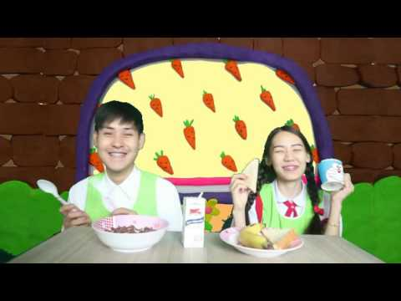

**เทคนิคประหยัดน้ำระหว่างแปรงฟัน ประหยัดเงินในกระเป๋า**

**http://youtube.com/watch?v=VZNbUlu๖OVY&t=๑๖s**

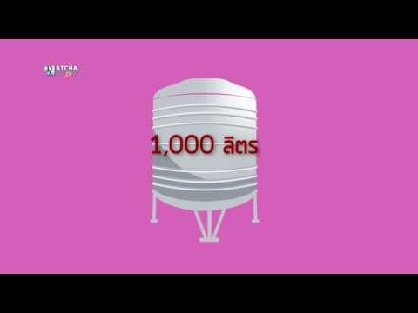

**แบบสังเกตการตอบคำถามของเด็ก**

หน่วยที่ ๑ ชื่อหน่วย การคิดแยกแยะระหว่างผลประโยชน์ส่วนตนและผลประโยชน์ส่วนรวม

แผนการจัดประสบการณ์ที่ 8 เรื่อง การปฏิบัติตนในการใช้ของใช้ส่วนตัวและของใช้ส่วนรวมในโรงเรียน

และสังคม (การใช้น้ำใช้ไฟอย่างประหยัดและถูกวิธี)

วันที่.............เดือน.............................พ.ศ............................

**คำชี้แจง :** ให้ผู้ประเมินทำเครื่องหมาย ✓ ในช่องระดับคุณภาพของเด็กในแต่ละประเด็นที่ประเมิน

|  |  |  |  |  |  |  |  |  |  |  |
| --- | --- | --- | --- | --- | --- | --- | --- | --- | --- | --- |
| **ที่** | **ชื่อ-สกุล** | **บอกวิธีการประหยัดน้ำไฟในสังคมและส่วนรวมได้** | | | **บอกผลดีของการประหยัดน้ำไฟ ที่ส่งผลต่อตนเองและในสังคมและส่วนรวมได้** | | | **บอกผลเสียของการไม่ประหยัดน้ำไฟ ที่ส่งผลต่อตนเองและในส้งคมและส่วนรวมได้** | | |
| **๓** | **๒** | **๑** | **๓** | **๒** | **๑** | **๓** | **๒** | **๑** |
|  |  |  |  |  |  |  |  |  |  |  |
|  |  |  |  |  |  |  |  |  |  |  |
|  |  |  |  |  |  |  |  |  |  |  |
|  |  |  |  |  |  |  |  |  |  |  |
|  |  |  |  |  |  |  |  |  |  |  |
|  |  |  |  |  |  |  |  |  |  |  |
| **รวม** | |  |  |  |  |  |  |  |  |  |
| **เฉลี่ย** | |  |  |  |  |  |  |  |  |  |

ลงชื่อ...........................................................ผู้ประเมิน

(.......................................................)

**เกณฑ์การประเมิน**

บอกวิธีการประหยัดน้ำประหยัดไฟได้

ระดับ ๓ : บอกวิธีการประหยัดน้ำประหยัดไฟในสังคมและส่วนรวมได้

ระดับ ๒ : บอกวิธีการประหยัดน้ำระหว่างแปรงฟันในสังคมและส่วนรวมได้

ระดับ ๑ : ไม่สามารถบอกวิธีการประหยัดน้ำระหว่างแปรงฟันในสังคมและส่วนรวมได้

บอกผลดีของการประหยัดน้ำระหว่างแปรงฟันที่ส่งผลต่อตนเองและส่วนรวมได้

ระดับ ๓ : บอกผลดีของการประหยัดน้ำระหว่างแปรงฟันที่ส่งผลต่อตนเองและส่วนรวมได้ด้วยตนเอง

ระดับ ๒ : บอกผลดีของการประหยัดน้ำระหว่างแปรงฟันที่ส่งผลต่อตนเองและส่วนรวมได้โดยมีผู้ชี้แนะ

ระดับ ๑ : ไม่สามารถบอกผลดีของการประหยัดน้ำระหว่างแปรงฟันที่ส่งผลต่อตนเองและส่วนรวมได้

|  |  |  |  |  |
| --- | --- | --- | --- | --- |
| **แผนการจัดประสบการณ์** | | | | |
| **หน่วยที่ 1** ชื่อหน่วย การคิดแยกแยะระหว่างผลประโยชน์ส่วนตนและผลประโยชน์ส่วนรวมส่วนรวม (Conflict of Interests) | | | | |
| **ระดับชั้น** | อนุบาลชั้นปีที่ 3 | | | |
| **แผนการจัดประสบการณ์ที่ 9** | | เรื่อง | ความซื่อสัตย์สุจริต  (ความรับผิดชอบไม่คดโกงเอาเปรียบผู้อื่น) | เวลา 1 ชั่วโมง |

..............................................................................................................................................................................

**1. ผลการเรียนรู้**

๑.๑ ผู้เรียนมีความรู้ ความเข้าใจเกี่ยวกับการแยกแยะระหว่างผลประโยชน์ส่วนตนกับผลประโยชน์ส่วนรวม

๑.๒ ผู้เรียนสามารถคิดแยกแยะระหว่างผลประโยชน์ส่วนตนกับผลประโยชน์ส่วนรวมได้

**2. จุดประสงค์การเรียนรู้**

ผู้เรียนได้เรียนรู้หน้าที่ความรับผิดชอบ ไม่คดโกงเอาเปรียบผู้อื่น

**3. สาระการเรียนรู้**

**3.1 สาระที่ควรเรียนรู้**

การดำเนินชีวิตในสังคมนั้น ความซื่อสัตย์สุจริตเป็นเรื่องที่สำคัญและจำเป็น ไม่ว่าจะซื่อสัตย์ต่อตนเองหรือผู้อื่น ดังนั้น การที่เราจะมีความซื่อสัตย์สุจริตนั้น เราจะต้องปลูกฝังและสร้างจิตสำนึกเกี่ยวกับความซื่อสัตย์สุจริตอย่างถูกต้อง และให้เห็นโทษของการไม่ซื่อสัตย์สุจริตว่าจะส่งผลต่อตนเองและสังคมอย่างไรบ้าง

**3.2 ประสบการณ์สำคัญ**

3.2.1 การฟังนิทานเกี่ยวกับคุณธรรม จริยธรรม

3.2.2 การปฏิบัติตนเป็นสมาชิกที่ดีของห้องเรียน

**3.3 คุณลักษณะจิตพอเพียงต้านทุจริต (STRONG)**

3.3.1 R (Realise) คือ มีความเข้าใจและตระหนักรู้ถึงรากเหง้าของปัญหา เข้าใจถึงอย่างถ่องแท้ในเรื่องปัญหาการทุจริต

3.3.2 N (Knowledge) คือ แสวงหาความรู้อย่างต่อเนื่องเพื่อให้เท่าทันต่อสถานการณ์

3.3.3 G (Generosity) คือ ร่วมพัฒนาให้เกิดความอาทรต่อกันบนพื้นฐานของจริยธรรมและจิตพอเพียง

**4. การจัดประสบการณ์**

**4.1 ขั้นตอนการจัดประสบการณ์**

4.1.1 ขั้นนำ

ครูและเด็กร้องเพลง “เด็กเอ๋ย เด็กดี” และสนทนาเกี่ยวกับหน้าที่ของเด็กดี 10 ประการ

4.1.2 ขั้นจัดกิจกรรม

1) ครูเริ่มต้นด้วยการชวนเด็กคุยเกี่ยวกับหน้าที่ของเด็ก ๆ เมื่ออยู่ที่บ้าน และหน้าที่ของเด็ก ๆ เมื่อมาอยู่ที่ ร.ร.

2) ครูอ่านนิทานเรื่อง “มดกับตั๊กแตน” เมื่ออ่านนิทานจบ ให้เด็กแลกเปลี่ยนความคิดเห็น

(1) เด็กชอบเป็นมดหรือตั๊กแตน

(2) เกิดอะไรขึ้นกับตั๊กแตน

(3) ทำไมมดไม่แบ่งอาหารให้ตั๊กแตน

(4) ถ้าเด็ก ๆ เป็นมดจะแบ่งอาหารให้ตั๊กแตนหรือไม่อย่างไร

(5) เด็ก ๆ จะตักเตือนตั๊กแตนอย่างไรบ้าง

4.1.3 ขั้นสรุป

เด็กและครูร่วมกันสรุปถึงความซื่อสัตย์สุจริต มีความรับผิดชอบไม่คดโกงเอาเปรียบผู้อื่น การรู้จักหน้าที่ของตัวเอง รู้จักแบ่งเวลา จะได้ไม่ลำบากในภายหลัง เหมือนกับการแบ่งเวลา อย่างเช่น เวลาเรียน เวลาเล่น

**๔.๒ สื่อการเรียนรู้/แหล่งการเรียนรู้**

4.2.1 เพลง “เด็กเอ๋ย เด็กดี”

4.2.2 นิทานเรื่อง “มดกับตั๊กแตน”

**๕. การประเมินผลการเรียนรู้**

**๕.๑ วิธีการประเมิน**

สังเกตการตอบคำถามของเด็ก

**๕.๒ เครื่องมือที่ใช้ในการประเมิน**

แบบสังเกตการตอบคำถามของเด็ก

**๕.๓ เกณฑ์การประเมิน**

เด็กผ่านการประเมิน ระดับ ๒ ขึ้นไปถือว่าผ่าน

**6. บันทึกหลังการจัดประสบการณ์**

……………………………………………………………………………………………………………………………………………………………………………………………………………………………………………………………………………………………………………………

ลงชื่อ....................................................ครูผู้สอน

(.................................................................)

**7. ภาคผนวก**

**นิทานอีสป มดกับตั๊กแตน**

### ณ ท้องทุ่งหญ้าริมบึงใหญ่ ยังมีครอบครัวมดจอมขยันอาศัยอยู่ในโพรงใต้ดิน และมีตั๊กแตนเจ้าสำราญอาศัยอยู่ในขอนไม้เก่าริมบึง ในฤดูร้อนอันอุดมสมบูรณ์ ครอบครัวมดต่างช่วยกันออกหาอาหาร แบกขนอาหารเข้าไปกักตุนไว้ในรัง ส่วนเจ้าตั๊กแตนอารมณ์ดี ออกมาเล่นดนตรีร้องเพลงรับลมโชยอย่างมีความสุข เมื่อเห็นพวกมดทำงานกันคร่ำเคร่ง มันก็เอ่ยถามว่า“นี่เจ้ามด จะเหน็ดเหนื่อยรีบขนอาหารไปทำไมกัน มานี่มา มานั่งฟังดนตรีเพราะๆ ของข้ากันก่อน”  มดได้ยินดังนั้นก็ตอบกลับไปว่า “ไม่ละ พวกเราต้องเตรียมสะสมอาหารไว้กินในช่วงฤดูหนาว ช่วงนั้นแห้งแล้ง อากาศหนาวจัด จะออกมาหาอาหารก็ไม่ได้ ว่าแต่เจ้าเถิด มัวแต่ร้องรำทำเพลง ไม่ต้องรีบสะสมอาหารหรือยังไง” เจ้าตั๊กแตนหัวเราะร่า“โอ๊ย ไม่ต้องรีบร้อนหรอกน่า ยังมีเวลาเหลือเฟือ ถ้าเจ้าไม่สนใจ ข้าขอเล่นดนตรีก่อนแล้วกันนะ” ว่าแล้วตั๊กแตนก็เล่นดนตรีและร้องเพลงต่ออย่างสบายใจ

### เวลาผ่านไป อากาศเริ่มแห้งลง ลมหนาวเย็นยะเยือกพัดมาก่อนที่หิมะจะโปรยปราย สัตว์น้อยใหญ่ต่างหลบความหนาวอยู่ในรังของตน ขณะที่ครอบครัวมดกำลังพักผ่อนอยู่ในบ้าน และกินอาหารที่สะสมไว้ตั้งแต่ฤดูร้อนกันอย่างเอร็ดอร่อย ก็ได้ยินเสียงเคาะประตูบ้านโพรงใต้ดิน “เอ๊ะ อากาศหนาวเหน็บอย่างนี้ มีใครอุตส่าห์เดินทางมาหาพวกเราถึงที่นะ” มดถามกัน เมื่อเปิดประตูก็เห็นว่าเป็นตั๊กแตนเจ้าสำราญนั่นเอง ตั๊กแตนที่เคยสดใสอารมณ์ดี ตอนนี้หน้าซีดเซียว ตัวสั่น ยืนคอตกอยู่หน้าประตู “สหายมดที่แสนดี พอจะมีอาหารแบ่งปัน ข้าบ้างไหม ข้าหิวเหลือเกิน” ตั๊กแตนวิงวอน มดเอ่ยว่า “อ้าว แล้วเจ้าไม่มีอาหารเก็บสะสมไว้บ้างเลยรึ”

### เมื่อตั๊กแตนส่ายหน้า  มดจึงบอกว่า “เพราะเจ้าเอาแต่เล่นดนตรีร้องเพลงในช่วงฤดูร้อน ไม่ยอมหากินและเตรียมตัวให้พร้อม ข้าช่วยเจ้าไม่ได้หรอกนะ”  ว่าแล้วมดก็ปิดประตู เจ้าตั๊กแตนได้แต่ผิดหวังและกลับไปอย่างหิวโหย

### นิทานเรื่องนี้ มดกับตั๊กแตน สอนให้รู้ว่า…

   คนเราควรรู้จักหน้าที่ของตัวเอง รู้จักแบ่งเวลา ว่าเวลาไหนควรทำอะไร จะได้ไม่ลำบากในภายหลัง เหมือนกับการแบ่งเวลา อย่างเช่น เวลาเรียน เวลาเล่น นอกจากนี้ยังสอนให้ไม่ประมาทและควรเตรียมการล่วงหน้าไว้อย่างรอบคอบเสมอ

**เพลง เด็กเอ๋ย..เด็กดี**

เด็กเอ๋ย..เด็กดี ต้องมีหน้าที 10 อย่างด้วยกัน

หนึ่ง นับถือศาสนา

สอง รักษาธรรมเนียมมั่น

สาม เชื่อพ่อแม่ครูอาจารย์

สี่ วาจานั้นต้องสุภาพอ่อนหวาน

ห้า ยึดมั่นกตัญญู

หก เป็นผู้รู้รักการงาน

เจ็ด ต้องศึกษาให้เชี่ยวชาญ ต้องมานะบากบั่น ไม่เกียจไม่คร้าน

แปด รู้จักออมประหยัด

เก้า ต้องซื่อสัตย์ตลอดกาล น้ำใจนักกีฬากล้าหาญให้เหมาะกับกาล สมัยชาติพัฒนา

สิบ บําเพ็ญตนให้เป็นประโยชน์ รู้บาปบุญคุณโทษ สมบัติชาติต้องรักษา

เด็กสมัยชาติพัฒนา จะเป็นเด็กที่พา ชาติไทยเจริญ

**แบบสังเกตการตอบคำถามของเด็ก**

หน่วยที่ 1 ชื่อหน่วย การคิดแยกแยะระหว่างผลประโยชน์ส่วนตนและผลประโยชน์ส่วนรวม

แผนการจัดประสบการณ์ที่ 9 เรื่อง ความซื่อสัตย์สุจริต (ความรับผิดชอบไม่คดโกงเอาเปรียบผู้อื่น)

วันที่.................................เดือน.......................พ.ศ...............

**คำชี้แจง** : ให้ผู้ประเมินทำเครื่องหมาย √ ในช่องระดับคุณภาพของเด็กในแต่ละประเด็นที่ประเมิน

|  |  |  |  |  |
| --- | --- | --- | --- | --- |
| **ที่** | **ชื่อ-สกุล** | **บอกวิธีปฏิบัติตนให้เป็นผู้มีความรับผิดชอบต่อตนเองและผู้อื่นไม่เอาเปรียบใคร** | | |
| **3** | **2** | **1** |
| 1 |  |  |  |  |
| 2 |  |  |  |  |
| 3 |  |  |  |  |
| 4 |  |  |  |  |
| 5 |  |  |  |  |

ลงชื่อ...........................................................ผู้ประเมิน

(.......................................................)

**เกณฑ์การประเมิน**

บอกการปฏิบัติตนได้เหมาะสมในขณะเข้าแถวหรือเดินเป็นแถว

ระดับ ๓ : บอกวิธีปฏิบัติตนให้เป็นผู้มีความรับผิดชอบต่อตนเองและผู้อื่นไม่เอาเปรียบใครได้ด้วยตนเอง

ระดับ ๒ : บอกวิธีปฏิบัติตนให้เป็นผู้มีความรับผิดชอบต่อตนเองและผู้อื่นไม่เอาเปรียบใครได้โดยมีผู้ชี้แนะ

ระดับ ๑ : ไม่สามารถบอกการปฏิบัติตนได้หรือไม่ตอบ

|  |  |  |  |  |
| --- | --- | --- | --- | --- |
| **แผนการจัดประสบการณ์** | | | | |
| **หน่วยที่ 1** ชื่อหน่วย การคิดแยกแยะระหว่างผลประโยชน์ส่วนตนและผลประโยชน์ส่วนรวมส่วนรวม (Conflict of Interests) | | | | |
| **ระดับชั้น** | อนุบาลชั้นปีที่ 3 | | | |
| **แผนการจัดประสบการณ์ที่ 10** | | เรื่อง | มีคุณธรรมจริยธรรมและมีจิตใจที่ดีงาม  (ความกตัญญู) | เวลา 1 ชั่วโมง |

..............................................................................................................................................................................

1. **ผลการเรียนรู้**
   1. ผู้เรียนมีความรู้ ความเข้าใจเกี่ยวกับการแยกแยะระหว่างผลประโยชน์ส่วนตนและผลประโยชน์ส่วนรวม
   2. ผู้เรียนสามารถคิดแยกแยะระหว่างผลประโยชน์ส่วนตนและผลประโยชน์ส่วนรวมได้
   3. ผู้เรียนมีคุณธรรมจริยธรรมและมีจิตใจที่ดีงาม (ความกตัญญู)
2. **จุดประสงค์การเรียนรู้**
   1. ผู้เรียนกล้าพูด กล้าแสดงออก

๒.๓ ผู้เรียนปฏิบัติตน กราบแม่ ตามมารยาทไทยได้ตามกาลเทศะ

**๓.สาระการเรียนรู้**

**๓.๑ สาระที่ควรเรียนรู้**

การแสดงออกทางอารมณ์และความรู้สึกอย่างเหมาะสม การแสดงมารยาทที่ดี การมีคุณธรรมจริยธรรม

**๓.๒ ประสบการณ์สำคัญ**

๓.๒.๑ การพูดแสดงความ

๓.๒.๒ คิดเห็นความรู้สึกและความต้องการของตนเอง

**๓.๓ คุณลักษณะจิตพอเพียงต้านทุจริต (STRONG)**

3.3.1 T (Transparent) คือ บุคคลและหน่วยงานปฏิบัติงานบนฐานความโปร่งใส

3.3.2 N (Knowledge) คือ พัฒนาองค์ความรู้อย่างสม่ำเสมอ เพื่อให้เท่าทันต่อสถานการณ์การทุจริต

**๔.การจัดประสบการณ์**

**๔.1ขั้นตอนการจัดประสบการณ์**

**๔.๑.๑ ขั้นนำ**

1) ครูร้องเพลง “ความกตัญญู” ครูร้องเพลงทีละวรรค ให้เด็ก ร้องตาม เมื่อเด็กร้องได้คล่องแล้ว ครูและเด็กร้องพร้อมกัน

2) เด็กและครูร่วมกันร้องเพลง และทำท่าทางตามจินตนาการ

**๔.๑.๒ ขั้นจัดกิจกรรม**

๑) ครูเล่านิทาน เรื่องลูกหมีกตัญญู

๒) ครูสนทนากับเด็กเกี่ยวกับเนื้อหาในนิทาน

๓) ครูถามคำถามนักเรียน

(1) ใครเอ่ยคอยดูแลลูกหมีจนเติบใหญ่ ( คุณแม่)

(2) ทำไมลูกหมีอยากตอบแทนพระคุณทั้งครอบครัวและคุณครู (ครอบครัวและคุณครูดูแลเอาใจใส่ลุกหมี)

(3) การตอบแทนพระคุณของลูกหมี เด็กๆคิดว่าลูกหมีมีคุณธรรมในด้านใดคะ (ความกตัญญู)

**๔.๑.๓ ขั้นสรุป**

ครูและเด็กร่วมกันเกี่ยวกับนิทานเรื่องลูกหมีมีความกตัญญู

**4.2.สื่อการเรียนรู้/แหล่งการเรียนรู้**

4.2.๑ เพลงความกตัญญู

4.2.๒ นิทาน เรื่องลูกหมีกตัญญู (จากยูทูป)

**5. การประเมินผลการเรียนรู้**

**5.๑วิธีการประเมิน**

สังเกตการปฏิบัติกิจกรรมของเด็ก

**5.๒ เครื่องมือที่ใช้ในการประเมิน**

แบบสังเกตการปฏิบัติกิจกรรมของเด็ก

**5.๓ เกณฑ์การตัดสิน**

เด็กผ่านการประเมิน ระดับ ๒ ขึ้นไปถือว่าผ่าน

**6. บันทึกหลังการจัดประสบการณ์**

……………………………………………………………………………………………………………………………………………………………………………………………………………………………………………………………………………………………………………………

ลงชื่อ....................................................ครูผู้สอน

(.................................................................)

**7. ภาคผนวก**

**เพลง กตัญญู**

**เนื้อร้อง/ทำนอง: สมศักดิ์ สายแสงจันทร์**

เตาะแตะ เตาะแตะ ตอนที่ฉันเพิ่งเกิด ฉันคงจำความไม่ได้

แต่ฉันก็พอรู้ ว่าคือคนไหน ประคองอุ้มชูทุกเช้าเย็น

เตาะแตะ เตาะแตะ ตอนที่ฉันเดินเป็น ฉันคงเป็นเองไม่ได้

และฉันก็พอรู้ ว่าคือคนไหน สอนให้ฉันเดินจนเป็นเอง

สอนให้ฉันสู้ สอนให้ฉันเย็น สอนให้ฉันไม่ต้องอวดใคร สอนให้ทำเอง

และชื่นชมอยู่ไกลไกล ก็ไม่ใช่ใครพ่อฉันเอง

ก็ไม่ใช่ใครแม่ฉันเอง ก็ไม่ใช่ใคร ครอบครัวฉันเอง

ลั่นลันลันล้า........ลา ลา ลาลา

**แบบสังเกตการปฏิบัติกิจกรรมของเด็ก**

หน่วยที่ ๑ ชื่อหน่วย การคิดแยกแยะระหว่างผลประโยชน์ส่วนตนและผลประโยชน์ส่วนรวม

แผนการจัดประสบการณ์ที่ ๑๐ เรื่อง มีคุณธรรมจริยธรรมและมีจิตใจที่ดีงาม (ความกตัญญู)

วันที่.............เดือน.............................พ.ศ............................

**คำชี้แจง :** ให้ผู้ประเมินทำเครื่องหมาย ✓ ในช่องระดับคุณภาพของเด็กในแต่ละประเด็นที่ประเมิน

|  |  |  |  |  |
| --- | --- | --- | --- | --- |
| **ที่** | **ชื่อ-สกุล** | **การแสดงความกตัญญู** | | |
| **๓** | **๒** | **๑** |
|  |  |  |  |  |
|  |  |  |  |  |
|  |  |  |  |  |
|  |  |  |  |  |
|  |  |  |  |  |
|  |  |  |  |  |
|  |  |  |  |  |
|  |  |  |  |  |
| **รวม** | |  |  |  |
| **เฉลี่ย** | |  |  |  |

ลงชื่อ...........................................................ผู้ประเมิน

(..........................................................)

**เกณฑ์การประเมิน**

การแสดงความกตัญญูต่อพ่อแม่และคุณครู

ระดับ ๓ : การแสดงความกตัญญูต่อพ่อแม่และคุณครูได้ด้วยตนเอง

ระดับ ๒ : การแสดงความกตัญญูต่อพ่อแม่และคุณครูได้โดยมีผู้ชี้แนะ

ระดับ ๑ : ปฏิเสธการแสดงความกตัญญูต่อพ่อแม่และคุณครู

|  |  |  |  |  |
| --- | --- | --- | --- | --- |
| **แผนการจัดประสบการณ์** | | | | |
| **หน่วยที่ 1** ชื่อหน่วย การคิดแยกแยะระหว่างผลประโยชน์ส่วนตนและผลประโยชน์ส่วนรวมส่วนรวม (Conflict of Interests) | | | | |
| **ระดับชั้น** | อนุบาลชั้นปีที่ 3 | | | |
| **แผนการจัดประสบการณ์ที่ 11** | | เรื่อง | มีทักษะชีวิตและปฏิบัติตนตามหลักปรัชญาของเศรษฐกิจพอเพียง | เวลา 1 ชั่วโมง |

..............................................................................................................................................................................

**1. ผลการเรียนรู้**

๑.๑ มีความรู้ ความเข้าใจเกี่ยวกับการแยกแยะระหว่างผลประโยชน์ส่วนตนกับผลประโยชน์ส่วนรวม

๑.๒ สามารถคิดแยกแยะระหว่างผลประโยชน์ส่วนตนกับผลประโยชน์ส่วนรวมได้

**2.จุดประสงค์การเรียนรู้**

2.1 เด็กสามารถทิ้งขยะ คัดแยกขยะลงในถังสีต่าง ๆ ได้

2.2 บอกประโยชน์ และโทษของขยะได้

**3. สาระการเรียนรู้**

**3.1 สาระที่ควรเรียนรู้**

ปรัชญาของเศรษฐกิจพอเพียง คือ หลักการดำเนินชีวิตที่เน้นความมั่นคงและความยั่งยืนไปใช้กับความ

พอเพียงที่ประกอบด้วยความพอประมาณ ความมีเหตุมีผล และความมีภูมิคุ้มกันที่ดี ซึ่งมีเงื่อนไขตามหลักความพอเพียงด้านความรอบรู้ รอบคอบ ระมัดระวัง ซื่อสัตย์สุจริต ขยันอดทน มีสติปัญญาและรู้จักการแบ่งปัน

**3.2 ประสบการณ์สำคัญ**

3.2.1 การปฏิบัติตนตามแนวทางหลักปรัชญาของเศรษฐกิจพอเพียง

3.2.2 การมีส่วนร่วมรับผิดชอบดูแลรักษาสิ่งแวดล้อมทั้งในและนอกห้องเรียน

**3.3 คุณลักษณะจิตพอเพียงต้านทุจริต (STRONG)**

3.3.1 S (Sufficient) คือ หลักความพอเพียงโดยบุคคลสามารถแยกแยะผลประโยชน์และผลประโยชน์ส่วนรวมอย่างเป็นอัตโนมัติ

3.3.2 N (Knowledge) คือ แสวงหาความรู้อย่างต่อเนื่องเพื่อให้เท่าทันต่อสถานการณ์

3.3.3 G (Generosity) คือ ร่วมพัฒนาให้เกิดความอาทรต่อกันบนพื้นฐานของจริยธรรมและจิตพอเพียง

**4. การจัดประสบการณ์**

**4.1 ขั้นตอนการจัดประสบการณ์**

4.1.1 ขั้นนำ

ครูนำเด็กร้องเพลง “ อย่าทิ้ง ต้องเก็บ” “ตาวิเศษ” และให้เด็กร้องตามพร้อมทั้งแสดงท่าทางตามเพลง” แล้วร่วมสนทนากับเด็กเกี่ยวกับเนื้อเพลง

4.1.2 ขั้นจัดกิจกรรม

1) เด็กและครูสนทนาร่วมกันเกี่ยวกับประเภทของขยะที่ทิ้งกันโดยทั่วไปมีกี่ประเภทและมีอะไรบ้าง เช่น

(1) เด็ก ๆ รู้หรือไม่ว่าขยะย่อยสลายได้ มีอะไรบ้าง

(2) ขยะรีไซเคิลหรือขยะที่สามารถนำไปขายได้มีอะไรบ้าง

(3) ขยะทั่วไป เป็นขยะที่ย่อยสลายยาก มีอะไรบ้าง

(4) ขยะพิษ หรือขยะมีพิษที่ต้องเก็บรวบรวมแล้วนำไปกำจัดอย่างถูกวิธีมีอะไรบ้าง

(5) ลองคิดดูซิว่าเด็ก ๆ มีวิธีการใดบ้างที่จะช่วยลดขยะ

(6) ถ้าในหมู่บ้านหรือประเทศของเรามีแต่ขยะเด็ก ๆ คิดว่าจะเกิดอะไรขึ้น

(7) เด็ก ๆ จะช่วยให้โรงเรียนสะอาดได้อย่างไร

2) ครูนำกล่องถังขยะประเภทต่าง ๆ และตัวอย่างขยะประเภทต่าง ๆ มาให้เด็กดู แล้วให้เด็กแต่ละคนมาเลือกหยิบขยะไปทิ้งลงในถังขยะสีให้ถูกต้อง

4.1.3 ขั้นสรุป

เด็กและครูสนทนา สรุปร่วมกันเกี่ยวกับการแยกขยะทิ้งให้ถูกถัง ประโยชน์และโทษของขยะ และบทบาทหน้าที่ของเด็กในการดูแลรักษาสิ่งแวดล้อม

**๔.๒ สื่อการเรียนรู้/แหล่งการเรียนรู้**

4.2.1 เพลง “ อย่าทิ้ง ต้องเก็บ” “ตาวิเศษ”

4.2.2 ถังขยะสีประเภทต่าง ๆ / ตัวอย่างขยะประเภทต่าง ๆ

**๕. การประเมินผลการเรียนรู้**

**๕.๑ วิธีการประเมิน**

สังเกตการสนทนาตอบคำถามแสดงความคิดเห็น

**๕.๒ เครื่องมือที่ใช้ในการประเมิน**

แบบสังเกตการตอบคำถามของเด็ก

**๕.๓ เกณฑ์การประเมิน**

เด็กผ่านการประเมิน ระดับ ๒ ขึ้นไปถือว่าผ่าน

**6. บันทึกหลังการจัดประสบการณ์**

……………………………………………………………………………………………………………………………………………………………………………………………………………………………………………………………………………………………………………………

ลงชื่อ....................................................ครูผู้สอน

(.................................................................)

**7. ภาคผนวก**

**เพลง อย่าทิ้ง ต้องเก็บ**

อย่าทิ้ง อย่าทิ้งทิ้งแล้ว จะสกปรก

ถ้าเราเห็นมันรกต้องเก็บ ต้องเก็บ ต้องเก็บ (ซ้ำ)

**เพลง ตาวิเศษ**

วิเศษ ตาวิเศษอ๊ะ อ๊ะ อย่าทิ้งขยะตาวิเศษเห็นนะ (ซ้ำ)

**เพลงขยะ**

ขยะ ขยะ ขยะใครทิ้ง เจ้านะ ขยะเจ้าขาทิ้งไม่ ถูกที่ ไม่ดีเลยหนา

มามามา จะพาไปลงถังเด็กเอ๋ย เด็กดีทิ้งให้ ถูกที่

ชาติก็มีความหวังวินัยในตน ทำให้จริงจังชาติก็ไม่พัง เราก็ยังอยู่ดี

**แบบสังเกตการตอบคำถามของเด็ก**

หน่วยที่ 1 ชื่อหน่วย การคิดแยกแยะระหว่างผลประโยชน์ส่วนตนและผลประโยชน์ส่วนรวม

แผนการจัดประสบการณ์ที่ 11 เรื่อง มีทักษะชีวิตและปฏิบัติตนตามหลักปรัชญาของเศรษฐกิจพอเพียง

วันที่.................................เดือน.......................พ.ศ...............

**คำชี้แจง :** ให้ผู้ประเมินทำเครื่องหมาย √ ในช่องระดับคุณภาพของเด็กในแต่ละประเด็นที่ประเมิน

|  |  |  |  |  |  |  |  |
| --- | --- | --- | --- | --- | --- | --- | --- |
| **ที่** | **ชื่อ-สกุล** | **คัดแยกขยะทิ้งลงถังได้ตามประเภทได้** | | | **บอกประโยชน์และโทษของขยะได้** | | |
| **3** | **2** | **1** | **3** | **2** | **1** |
| 1 |  |  |  |  |  |  |  |
| 2 |  |  |  |  |  |  |  |
| 3 |  |  |  |  |  |  |  |
| 4 |  |  |  |  |  |  |  |
| 5 |  |  |  |  |  |  |  |

ลงชื่อ...........................................................ผู้ประเมิน

(.......................................................)

**เกณฑ์การให้คะแนน**

บอกได้อย่างถูกต้องทุกคำถามอย่างมั่นใจ 3 คะแนน

บอกได้ถูกต้องบางส่วน/ครูยังแนะนำเพิ่มเติมบ้าง 2 คะแนน

บอกได้ช้ายังไม่ถูกต้องครูต้องคอยแนะนำ/ไม่ตอบคำถาม 1 คะแนน

|  |  |  |  |  |
| --- | --- | --- | --- | --- |
| **แผนการจัดประสบการณ์** | | | | |
| **หน่วยที่ 1** ชื่อหน่วย การคิดแยกแยะระหว่างผลประโยชน์ส่วนตนและผลประโยชน์ส่วนรวมส่วนรวม (Conflict of Interests) | | | | |
| **ระดับชั้น** | อนุบาลชั้นปีที่ 3 | | | |
| **แผนการจัดประสบการณ์ที่ 12** | | เรื่อง | รักธรรมชาติ สิ่งแวดล้อม วัฒนธรรม และความเป็นไทย | เวลา 1 ชั่วโมง |

..............................................................................................................................................................................

**1. ผลการเรียนรู้**

๑.๑ ผู้เรียนมีความรู้ ความเข้าใจเกี่ยวกับการแยกแยะระหว่างผลประโยชน์ส่วนตนกับผลประโยชน์ส่วนรวม

๑.๒ ผู้เรียนสามารถคิดแยกแยะระหว่างผลประโยชน์ส่วนตนกับผลประโยชน์ส่วนรวมได้

**2. จุดประสงค์การเรียนรู้**

2.1 ผู้เรียนสามารถบอกชื่อสิ่งแวดล้อมที่ธรรมชาติสร้างขึ้น หรือสิ่งแวดล้อมที่มนุษย์สร้างขึ้นได้

2.2 ผู้เรียนบอกประโยชน์และโทษของสิ่งแวดล้อมได้

2.3 ผู้เรียนสามารถบอกวิธีการดูแลรักษาสิ่งแวดล้อมได้

**3. สาระการเรียนรู้**

**3.1 สาระที่ควรเรียนรู้**

3.1.1 สิ่งแวดล้อม หมายถึง สิ่งต่าง ๆ ที่เกิดขึ้นโดยธรรมชาติ และที่มนุษย์สร้างขึ้นอยู่รอบ ๆ ตัวเรา ทั้งที่มีลักษณะกายภาพที่เห็นได้และไม่สามารถเห็นได้ มีทั้งสิ่งแวดล้อมที่มีชีวิตและสิ่งแวดล้อมที่ไม่มีชีวิต การดูแลสิ่งแวดล้อม คือ การใช้อย่างระมัดระวัง การบำรุงรักษา ใช้อย่างประหยัด ของบางอย่างสามารถนำกลับมาหมุนเวียนใช้ใหม่ได้อีก เป็นการช่วยอนุรักษ์ รักษาสิ่งแวดล้อม

3.1.2 ธรรมชาติเป็นแหล่งอาหาร และแหล่งทรัพยากรของมนุษย์ เราเป็นส่วนหนึ่งของธรรมชาติ ต้องดำรงชีวิตโดยพึ่งพาธรรมชาติเราจึงต้องรักษาธรรมชาติให้คงอยู่ตลอดไปอย่างยั่งยืน หากมนุษย์ทำลายทรัพยากรธรรมชาติ ก็อาจนำความเสียหายมาสู่มนุษย์ได้ เช่นน้ำท่วม ฝนตกหนักพายุทำลาย ฯลฯ

**3.2 ประสบการณ์สำคัญ**

3.2.1 การมีส่วนร่วมรับผิดชอบดูแลรักษาสิ่งแวดล้อมทั้งภายในและภายนอกห้องเรียน

3.2.2 การสนทนาข่าวและเหตุการณ์ที่เกี่ยวกับธรรมชาติและสิ่งแวดล้อมในชีวิตประจำวัน

**3.3 คุณลักษณะจิตพอเพียงต้านทุจริต (STRONG)**

3.3.1 S (Sufficient) คือ หลักความพอเพียงโดยบุคคลสามารถแยกแยะผลประโยชน์และผลประโยชน์ส่วนรวมอย่างเป็นอัตโนมัติ

3.3.2 N (Knowledge) คือ แสวงหาความรู้อย่างต่อเนื่องเพื่อให้เท่าทันต่อสถานการณ์

3.3.3 G (Generosity) คือ ร่วมพัฒนาให้เกิดความอาทรต่อกันบนพื้นฐานของจริยธรรมและจิตพอเพียง

**4. การจัดประสบการณ์**

**4.1 ขั้นตอนการจัดประสบการณ์**

4.1.1 ขั้นนำ

1) ให้เด็กเคลื่อนไหวร่างกายไปทั่วบริเวณอย่างอิสระตามจังหวะ เมื่อได้ยินสัญญาณหยุดให้หยุดเคลื่อนที่ในท่านั้นทันที

2) ครูร้องเพลง “ชมไพร”ให้เด็กฟังแล้วให้เด็กร้องตามทีละวรรค และร่วมสนทนาเกี่ยวกับความหมายและเนื้อหาของเพลง

4.1.2 ขั้นจัดกิจกรรม

1) เด็กและครูร่วมสนทนาถึงวิธีการดูแลสิ่งแวดล้อม และนำเด็กไปศึกษานอกห้องเรียนแล้วให้สังเกตสิ่งต่าง ๆ ที่อยู่รอบบริเวณโรงเรียน นำเด็กกลับเข้าห้องเรียนเพื่อสรุปสิ่งที่เด็กพบเห็น

2) ครูนำภาพภูเขาที่มีต้นไม้เขียวขจีสวยงาม ภาพทะเลสีครามสดใส ภาพสิ่งแวดล้อมที่มีขยะกับที่ไม่มีขยะภาพประโยชน์ และโทษของธรรมชาติ

3) เด็กและครูสนทนา ร่วมกันเกี่ยวกับประโยชน์โทษของสิ่งแวดล้อมตามธรรมชาติและที่มนุษย์สร้างขึ้นโดย มาให้เด็กดูให้เด็กร่วมกันแสดงความคิดเกี่ยวกับความหมาย ประเภทของสิ่งแวดล้อม สิ่งต่าง ๆ รอบตัวเราที่เกิดขึ้นเอง ครูตั้งคำถามให้เด็กช่วยกันตอบ เช่น

(1) ภูเขาเกิดเองหรือคนสร้างขึ้น

(2) บนภูเขามีอะไรบ้าง

(3) มีอะไรบ้างที่เป็นสิ่งแวดล้อมที่มนุษย์สร้างขึ้นแล้วเราจะทำอย่างไรให้สิ่งเหล่านั้นอยู่ได้นาน ต้นไม้ลำธาร แม่น้ำ ทะเล ภูเขา สัตว์ป่าชนิดต่าง ๆ

(4) เด็ก ๆจะช่วยดูแลรักษาสิ่งแวดล้อมได้อย่างไรบ้าง

4.1.3 ขั้นสรุป

ครูและเด็ก ๆ สรุปสนทนาจะเล่าเรื่องราวเกี่ยวกับความหมายประเภท ของสิ่งแวดล้อม ประโยชน์โทษของสิ่งแวดล้อมตามธรรมชาติและที่มนุษย์สร้างขึ้น และวิธีดูแลรักษาสิ่งแวดล้อม

**๔.๒ สื่อการเรียนรู้/แหล่งการเรียนรู้**

4.2.1 เพลง ชมไพร (หรือท่องเป็นคำคล้องจอง)

4.2.2 ภาพภูเขา ภาพต้นไม้ ภาพทะเล ภาพสิ่งแวดล้อมที่มีขยะกับที่ไม่มีขยะ ภาพประโยชน์ และโทษของธรรมชาติ

**๕. การประเมินผลการเรียนรู้**

**๕.๑ วิธีการประเมิน**

สังเกตการสนทนาตอบคำถามแสดงความคิดเห็น

**๕.๒ เครื่องมือที่ใช้ในการประเมิน**

แบบสังเกตการตอบคำถามของเด็ก

**๕.๓ เกณฑ์การประเมิน**

เด็กผ่านการประเมิน ระดับ ๒ ขึ้นไปถือว่าผ่าน

**6. บันทึกหลังการจัดประสบการณ์**

………………………………………………………………………………………………………………………………………………………………………………………………………………………………………………………………………………………………………..………………

ลงชื่อ....................................................ครูผู้สอน

(.................................................................)

**7. ภาคผนวก**

**เพลง “ชมไพร”** (ไม่ทราบนามผู้แต่ง)

รื่นรมย์ชมพันธุ์ไม้ในป่า เมื่อได้มาชมแล้วเพลินใจ

น้ำรำร้องก้องมาไกล เสียงกอไผ่เสียดกอดังคล้ายเสียงเพลง

**เพลง “เราช่วยกัน”** (ผู้แต่ง ศรีนวล รัตนสุวรรณ)

ไม่ทิ้งขยะให้เกลื่อนกลาด ไม่ขีดเขียนวาดเล่นตามผนัง

ดอกไม้งามที่ปลูกริมทาง ไม่เด็ดทิ้งขวางให้เสียหายเอย

**คำคล้องจอง “ต้นไม้”** (ไม่ทราบนามผู้แต่ง)

ต้นไม้มีชีวิต อย่าคิดทำลาย

ตัดต้นไม้ กิ่ง ก้าน ใบ

ต้นไม้จะเสียใจ ยืนร้องไห้ ฮือ ฮือ ฮือ

**คำคล้องจอง “ทรัพยากรธรรมชาติ”** (ศรีนวล รัตนสุวรรณ)

ทรัพยากรธรรมชาติของไทยมีมากหลายน้ำ กรวด หิน ดิน ทราย

หลากหลายเหลือถ้าเราใช้ ไม่ประหยัด ไม่จุนเจือเราคงไม่มีเหลือใช้อีกเลย

**แบบสังเกตการตอบคำถามของเด็ก**

หน่วยที่ 1 ชื่อหน่วย การคิดแยกแยะระหว่างผลประโยชน์ส่วนตนและผลประโยชน์ส่วนรวม

แผนการจัดประสบการณ์ที่ 12 เรื่อง รักธรรมชาติ สิ่งแวดล้อม วัฒนธรรม และความเป็นไทย

วันที่.................................เดือน.......................พ.ศ...............

**คำชี้แจง :** ให้ผู้ประเมินทำเครื่องหมาย √ ในช่องระดับคุณภาพของเด็กในแต่ละประเด็นที่ประเมิน

|  |  |  |  |  |  |  |  |  |  |  |
| --- | --- | --- | --- | --- | --- | --- | --- | --- | --- | --- |
| **ที่** | **ชื่อ-สกุล** | **บอกชื่อสิ่งแวดล้อมที่ธรรมชาติสร้างขึ้น หรือสิ่งแวดล้อมที่มนุษย์สร้างขึ้นได้** | | | **บอกประโยชน์และโทษของสิ่งแวดล้อมได้** | | | **บอกวิธีการดูแลรักษาสิ่งแวดล้อมได้** | | |
| **3** | **2** | **1** | **3** | **2** | **1** | **3** | **2** | **1** |
| 1 |  |  |  |  |  |  |  |  |  |  |
| 2 |  |  |  |  |  |  |  |  |  |  |
| 3 |  |  |  |  |  |  |  |  |  |  |
| 4 |  |  |  |  |  |  |  |  |  |  |
| 5 |  |  |  |  |  |  |  |  |  |  |

ลงชื่อ...........................................................ผู้ประเมิน

(.......................................................)

**เกณฑ์การให้คะแนน**

บอกได้อย่างถูกต้องทุกคำถามอย่างมั่นใจ 3 คะแนน

บอกได้ถูกต้องบางส่วน/ครูยังแนะนำเพิ่มเติมบ้าง 2 คะแนน

บอกได้ช้ายังไม่ถูกต้องครูต้องคอยแนะนำ/ไม่ตอบคำถาม 1 คะแนน

|  |  |  |  |  |
| --- | --- | --- | --- | --- |
| **แผนการจัดประสบการณ์** | | | | |
| **หน่วยที่ 1** ชื่อหน่วย การคิดแยกแยะระหว่างผลประโยชน์ส่วนตนและผลประโยชน์ส่วนรวมส่วนรวม (Conflict of Interests) | | | | |
| **ระดับชั้น** | อนุบาลชั้นปีที่ 3 | | | |
| **แผนการจัดประสบการณ์ที่ 13** | | เรื่อง | การอยู่ร่วมกับผู้อื่นได้อย่างมีความสุขและปฏิบัติเป็นสมาชิกที่ดีของสังคม  (การเคารพสิทธิของผู้อื่น มีความเกรงใจ) | เวลา 1 ชั่วโมง |

..............................................................................................................................................................................

**1. ผลการเรียนรู้**

๑.๑ ผู้เรียนมีความรู้ ความเข้าใจเกี่ยวกับการแยกแยะระหว่างผลประโยชน์ส่วนตนกับผลประโยชน์ส่วนรวม

๑.๒ ผู้เรียนสามารถคิดแยกแยะระหว่างผลประโยชน์ส่วนตนกับผลประโยชน์ส่วนรวมได้

**2. จุดประสงค์การเรียนรู้**

2.1 ผู้เรียนบอกวิธีการปฏิบัติตนในการเคารพสิทธิของผู้อื่นมีความเกรงใจเมื่ออยู่ร่วมกับผู้อื่นในชุมชนได้

2.2 ผู้เรียนบอกวิธีดูแลกันรักษาสมบัติส่วนรวมร่วมกันได้

**3. สาระการเรียนรู้**

**3.1 สาระที่ควรเรียนรู้**

การอยู่รวมกันเป็นเพื่อนบ้านกัน ต้องอยู่ร่วมกันอย่างมีความสุข รู้จักพึ่งพาอาศัยซึ่งกันและกัน มีน้ำใจโอบอ้อมอารี ร่วมแรงร่วมใจในการการพัฒนาหมู่บ้านของตน มีความเห็นอกเห็นใจซึ่งกัน และกัน เคารพกฎกติกา เคารพสิทธิของผู้อื่น และช่วยดูแลกันรักษาสมบัติส่วนรวมร่วมกัน

**3.2 ประสบการณ์สำคัญ**

3.2.1 การร่วมกำหนดข้อตกลงของห้องเรียน

3.2.2 การฟังนิทานเกี่ยวกับคุณธรรม จริยธรรม

3.2.3 การร่วมสนทนาแลกเปลี่ยนความคิดเห็นเชิงจริยธรรม

**3.3 คุณลักษณะจิตพอเพียงต้านทุจริต (STRONG)**

3.3.1 N (Knowledge) คือ แสวงหาความรู้อย่างต่อเนื่องเพื่อให้เท่าทันต่อสถานการณ์

3.3.2 G (Generosity) คือ ร่วมพัฒนาให้เกิดความอาทรต่อกันบนพื้นฐานของจริยธรรมและจิตพอเพียง

**4. การจัดประสบการณ์**

**4.1 ขั้นตอนการจัดประสบการณ์**

4.1.1 ขั้นนำ

เด็กท่องคำคล้องจอง “เพื่อนบ้านของฉัน” ซักถามเกี่ยวกับคำคล้องจองโดยใช้คำถาม เช่น เพื่อนที่อยู่ใกล้บ้านเรียกว่าอะไร ให้เด็ก ๆ บอกชื่อหมู่บ้านของตนเองให้เพื่อน ๆ ฟัง และเล่าประสบการณ์เกี่ยวกับการช่วยเหลือแบ่งปันกัน และบอกการร่วมกิจกรรมกับเพื่อนบ้าน

4.1.2 ขั้นจัดกิจกรรม

1) ครูเล่านิทานเรื่อง “เพื่อนบ้านที่ดี” และนิทาน “เมืองคุณยาย” ให้เด็กฟัง สนทนาเกี่ยวกับเนื้อเรื่องในนิทาน ให้เด็กแสดงความคิดเห็นโดยใช้คาถาม เช่น

(1) สมหวังเป็นเด็กอย่างไร

(2) เราอยู่ร่วมกันต้องปฏิบัติตนอย่างไร

2) ครูนำภาพกิจกรรมการมีส่วนร่วมในชุมชน และภาพที่เป็นปัญหามาให้เด็กดู เช่น ภาพการเปิดเพลงเสียงดังรบกวนคนอื่น ภาพขยะมากมาย ภาพน้ำเน่าเสีย ภาพการเดินรณรงค์ต่าง ๆ การเป็นสมาชิกที่ดีของชุมชน การปฏิบัติตากกฎระเบียบของชุมชน และสนทนากับเด็กเกี่ยวกับการเคารพสิทธิของผู้อื่น ความเกรงใจซึ่งกันและกัน การช่วยเหลือเอื้อเฟื้อแบ่งปัน ความมีน้ำใจ การพึ่งพาอาศัยกัน ปฏิบัติตนต่อเพื่อนบ้านอย่างไร ฯลฯ

4.1.3 ขั้นสรุป

เด็กและครูร่วมกันสรุปเกี่ยวกับ การอยู่รวมกันเป็นเพื่อนบ้านกัน ต้องอยู่ร่วมกันอย่าง มีความสุข รู้จักพึ่งพาอาศัยซึ่งกันและกัน มีน้ำใจโอบอ้อมอารี ร่วมแรงร่วมใจในการการพัฒนาหมู่บ้านของตน มีความเห็นอกเห็นใจซึ่งกัน และกัน เคารพกฎกติกา เคารพสิทธิของผู้อื่น และช่วยดูแลกันรักษาสมบัติส่วนรวมร่วมกัน

**๔.๒ สื่อการเรียนรู้/แหล่งการเรียนรู้**

4.2.1 เพลง “อย่าทิ้ง” และเพลงอื่นที่เกี่ยวข้อง

4.2.2 คำคล้องจอง “เพื่อนบ้านของฉัน”

4.2.3 ครูเล่านิทานเรื่อง “เพื่อนบ้านที่ดี” และนิทาน “เมืองคุณยาย”

4.2.4 ภาพกิจกรรมการมีส่วนร่วมในชุมชน และภาพที่เป็นปัญหาภาพการเปิดเพลงเสียงดังรบกวนคนอื่น ภาพขยะมากมาย ภาพน้ำเน่าเสีย

**๕. การประเมินผลการเรียนรู้**

**๕.๑ วิธีการประเมิน**

สังเกตการตอบคำถามของเด็ก

**๕.๒ เครื่องมือที่ใช้ในการประเมิน**

แบบสังเกตการตอบคำถามของเด็ก

**๕.๓ เกณฑ์การประเมิน**

เด็กผ่านการประเมิน ระดับ ๒ ขึ้นไปถือว่าผ่าน

**6. บันทึกหลังการจัดประสบการณ์**

………………………………………………………………………………………………………………………………………………………………………………………………………………………………………………………………………………………………………..………………

ลงชื่อ....................................................ครูผู้สอน

(.................................................................)

**๗. ภาคผนวก**

**นิทานเรื่อง เพื่อนบ้านที่แสนดี**

นิคมกับสมหวังเป็นเพื่อนบ้านกัน วันหนึ่งนิคมชวนสมหวังไปเล่นที่สนามใกล้บ้าน และมีคูน้ำที่กว้างพอที่จะลงเล่นได้ เด็กทั้งสองปืนต้นไม้กันอย่างสนุกสนาน สมหวังพูดว่า”นิคม เราไปจับแมลงกันเถอะ”นิคมถามว่า “จับทำไม” สมหวังตอบว่า “จับเอามาเล่น” นิคมบอกว่า “ของเล่นอื่นเรามี มากมาย ปืนต้นไม้เก็บผลไม้ ว่ายน้ำ อย่าไปจับแมลงมาเล่นเลย ไม่ดีหรอกบาป แม่เราบอกว่า แมลง เป็นเพื่อนบ้านที่ดีของเรา” สมหวังถามว่า” เป็นเพื่อนบ้านที่ดีอย่างไร เราไม่เข้าใจ “ นิคมบอกว่า “ ผีเสื้อ บินว่อนคอยผสมเกสรดอกไม้ให้เรา แมลงปอคอยมาจับแมลง จักจั่นมาคอยส่งเสียงร้องไพเราะดีเราเห็น เรา ได้ยินเสียงแมลงพวกนี้เราก็สบายใจ” สมหวังบอกว่า” จริง ๆ ด้วย เราก็ชอบร้องเพลง เพราะแมลงหลาย ชนิดส่งเสียงไพเราะดี และยังมีสีสวยด้วยต่อไปเราจะไม่จับแมลงมาเล่นอีกแล้ว เราจะได้มีเพื่อนบ้านที่ดี เพิ่มขึ้น”

**นิทานเรื่อง เมืองคุณยาย**

วันนี้แม่มดจิ๋ว จะไปเยี่ยมคุณยาย จึงตื่นนอนแต่เช้าตรู่ ขึ้นขี่บนไม้กวาด แม่มดมุ่งหน้าไปที่เมืองคุณยาย สักครู่ก็มาถึงป่าใหญ่แห่งหนึ่ง มีต้นไม่นานาชนิดขึ้นอยู่อย่างหนาแน่น เต็มไปหมด พวกสัตว์ป่าน้อยใหญ่วิ่งเล่นกันอยู่ด้วยความสนุกสนาน แม่มดจิ๋วทักทายลุงสิงโตว่า “สวัสดีจ๊ะ ลุงสิงโต บ้านลุงนี้เขียวชอุ่ม ชุ่มชื้นน่าอยู่จริงนะ” ลุงสิงโตตอบว่า “ที่เป็นเช่นนี้เพราะชาวบ้านรักป่าไม้ รักธรรมชาติ เมื่อพวกเขาจาเป็นต้องตัดต้นไม้ ไปใช้ประโยชน์ เขาก็จะปลูกต้นไม้ใหม่ทดแทนให้ใหม่จ๊ะ” “ชาวบ้านที่นี่เขาใจดีนะ ไม่เคยทาร้ายหรือรังแกพวกเราให้ได้รับความเดือดร้อนเลย” ลุงสิงโตบอก แม่มดจิ๋วเดินทางไปถึงแม่น้ำสายหนึ่ง มีน้ำที่ใสสะอาดมาก ฝูงปลามากมายแหวกว่ายอยู่ในสายน้ำอย่างมีความสุข แม่มดร้องถามพ่อปลาชะโดว่า”ทำไม่แม่น้ำสายนี้จึงใสสะอาดนักล่ะจ๊ะ” พ่อปลาชะโดตอบว่า “ที่เป็นเช่นนี้เพราะชาวบ้านเขาช่วยกันดูแลรักษาสิ่งแวดล้อมไม่ปล่อยน้ำเสีย ไม่ทิ้งขยะลงในแม่น้ำจ๊ะ” แม่มดจิ๋วเดินทางมาถึงเมืองหลวงที่มีผู้คนมากมาย ทุกคนหน้าตายิ้มแย้มแจ่มใส ทุกหนทุกแห่งอากาศบริสุทธิ์ ไม่มีควันพิษบนถนน รถยนต์วิ่งอยู่ไม่กี่คัน ชาวเมืองส่วนใหญ่ชอบเดิน หรือไม่ก็ขี่จักรยานไปทางาน ต้นไม้ที่ปลูกไว้สองข้างทางดูร่มรื่นสวยงาม แม่มดจิ๋วเที่ยวชมอยู่จนสายกว่าจะถึงบ้านคุณยาย

**เพลง “หมู่บ้านของเรา” ทำนอง ผู้ใหญ่ลีตีกลอง**

หมู่บ้านของเราน่าอยู่

เราดูแล้วนึกชื่นชม

ชาวบ้านช่างน่านิยม

พวกเราระดมช่วยกันทำงาน

ช่วยกัน ช่วยกัน ทำงาน

**เพลง เด็กดีมีน้ำใจ**

(อาไพ สุจริตกุล)ทำนองเพลง ข้ามถนน

เด็กที่ดีต้องมีน้ำใจ อยู่กับใคร

ไม่ทำให้เพื่อนเดือดร้อน พูดไพเราะ

และช่วยทำงานไม่เกี่ยงงอน ดีทุกขั้นตอน

จิตเมตตาอภัยแบ่งปัน มงแซะ มงแซะ แซะมง ตะลุ่มตุ้มมง(ซ้ำ)

**คำคล้องจอง**  “**เพื่อนบ้านของฉัน”**

เพื่อนบ้านของฉัน ทุกวันพบกัน

เอื้อเฟื้อแบ่งปันเล่นกันดีเอย

เพลง ชุมชนของเรา

(ไม่ทราบนามผู้แต่ง)

ชุมชนของเราน่าอยู่ มีคุณครูอยู่ที่โรงเรียน

ใกล้ ไกล เพื่อนบ้านยืนเคียง วัด บ้าน โรงเรียน เราอยู่ร่วมกัน

**เพลง อย่าทิ้ง ต้องเก็บ**

อย่าทิ้ง อย่าทิ้ง

ทิ้งแล้ว จะสกปรก

ถ้าเราเห็นมันรก

ต้องเก็บ ต้องเก็บ ต้องเก็บ (ซ้ำ)

**แบบสังเกตการตอบคำถามของเด็ก**

หน่วยที่ 1 ชื่อหน่วย การคิดแยกแยะระหว่างผลประโยชน์ส่วนตนและผลประโยชน์ส่วนรวม

แผนการจัดประสบการณ์ที่ 13 เรื่อง การอยู่ร่วมกับผู้อื่นได้อย่างมีความสุขและปฏิบัติเป็นสมาชิกที่ดีของสังคม (การเคารพสิทธิของผู้อื่น มีความเกรงใจ)

วันที่.................................เดือน.......................พ.ศ...............

**คำชี้แจง** : ให้ผู้ประเมินทำเครื่องหมาย √ ในช่องระดับคุณภาพของเด็กในแต่ละประเด็นที่ประเมิน

|  |  |  |  |  |  |  |  |
| --- | --- | --- | --- | --- | --- | --- | --- |
| **ที่** | **ชื่อ-สกุล** | **บอกวิธีการปฏิบัติตนในการเคารพสิทธิของผู้อื่นมีความเกรงใจเมื่ออยู่ร่วมกับผู้อื่นในชุมชนได้** | | | **บอกวิธีดูแลกันรักษาสมบัติส่วนรวมร่วมกันได้** | | |
| **3** | **2** | **1** | **3** | **2** | **1** |
| 1 |  |  |  |  |  |  |  |
| 2 |  |  |  |  |  |  |  |
| 3 |  |  |  |  |  |  |  |
| 4 |  |  |  |  |  |  |  |
| 5 |  |  |  |  |  |  |  |

ลงชื่อ...........................................................ผู้ประเมิน

(.......................................................)

**เกณฑ์การประเมิน**

บอกการปฏิบัติตนได้เหมาะสม

ระดับ ๓ : บอกวิธีการปฏิบัติตนในการเคารพสิทธิของผู้อื่นมีความเกรงใจเมื่ออยู่ร่วมกับผู้อื่นในชุมชนและบอกวิธีดูแลกันรักษาสมบัติส่วนรวมร่วมกันได้ด้วยตนเอง

ระดับ ๒ : บอกวิธีการปฏิบัติตนในการเคารพสิทธิของผู้อื่นมีความเกรงใจเมื่ออยู่ร่วมกับผู้อื่นในชุมชนและบอกวิธีดูแลกันรักษาสมบัติส่วนรวมร่วมกันโดยมีผู้ชี้แนะ

ระดับ ๑ : ไม่สามารถบอกวิธีการปฏิบัติตนในการเคารพสิทธิของผู้อื่นมีความเกรงใจเมื่ออยู่ร่วมกับผู้อื่นในชุมชนและบอกวิธีดูแลกันรักษาสมบัติส่วนรวมร่วมกันได้

|  |  |  |  |  |
| --- | --- | --- | --- | --- |
| **แผนการจัดประสบการณ์** | | | | |
| **หน่วยที่ 1** ชื่อหน่วย การคิดแยกแยะระหว่างผลประโยชน์ส่วนตนและผลประโยชน์ส่วนรวมส่วนรวม (Conflict of Interests) | | | | |
| **ระดับชั้น** | อนุบาลชั้นปีที่ 3 | | | |
| **แผนการจัดประสบการณ์ที่ 14** | | เรื่อง | ความหมายและการแยกแยะของระบบคิดฐานสอง  และระบบคิดฐานสิบ | เวลา 1 ชั่วโมง |

..............................................................................................................................................................................

**1. ผลการเรียนรู้**

๑.๑ ผู้เรียนมีความรู้ ความเข้าใจเกี่ยวกับการแยกแยะระหว่างผลประโยชน์ส่วนตนและผลประโยชน์ส่วนรวม

๑.๒ ผู้เรียนสามารถคิดแยกแยะระหว่างผลประโยชน์ส่วนตนและผลประโยชน์ส่วนรวมได้

**2. จุดประสงค์การเรียนรู้**

๒.๑ ผู้เรียนมีความรู้ ความเข้าใจเกี่ยวกับระบบคิดฐาน ๒ และระบบคิดฐาน ๑๐

๒.๒ ผู้เรียนสามารถแยกแยะระหว่างระบบคิดฐาน ๒ และระบบคิดฐาน ๑๐ ได้

**3. สาระการเรียนรู้**

**3.1 สาระที่ควรเรียนรู้**

3.1.1 ระบบคิดฐาน ๒ หมายถึง ระบบการคิดวิเคราะห์ข้อมูลที่สามารถเลือกได้เพียง ๒ ทางเท่านั้น คือ ๐ กับ ๑ และอาจหมายถึงโอกาสที่เลือกได้เพียง ๒ ทาง เช่น ใช่ กับ ไม่ใช่ ประโยชน์ส่วนตนและประโยชน์ส่วนรวม เป็นต้น จึงเหมาะกับการนำมาเปรียบเทียบกับการทำงานของเจ้าหน้าที่ของรัฐที่ต้องสามารถแยกเรื่องตำแหน่งหน้าที่กับเรื่องส่วนตัวออกจากกันได้อย่างเด็ดขาด

3.1.2 ระบบคิดฐาน ๑๐ หมายถึง ระบบการคิดวิเคราะห์ที่มีตัวเลขหลายตัวและอาจหมายถึงโอกาสที่เลือกได้หลายทาง เกิดความคิดที่หลากหลายซับซ้อน หากนำมาเปรียบเทียบกับการปฏิบัติงานของเจ้าหน้าที่ของรัฐจะทำให้เจ้าหน้าที่ของรัฐต้องคิดเยอะ อาจแยกประโยชน์ส่วนตนและประโยชน์ส่วนรวมออกจากกันไม่ได้

**3.๒ ประสบการณ์สำคัญ**

๓.๒.๑ การเล่นและทำกิจกรรมร่วมกับผู้อื่น

๓.๒.๒ การปฏิบัติกิจกรรมต่าง ๆ ตามความสามารถของตนเอง

**3.๓ คุณลักษณะจิตพอเพียงต้านทุจริต (STRONG)**

3.3.1 T (Transparent) คือ บุคคลและหน่วยงานปฏิบัติงานบนฐานความโปร่งใส

3.3.2 R (Realise) คือ รู้และพร้อมลงมือป้องกันทุจริต

3.3.3 O (Onward) คือ มุ่งพัฒนาให้เกิดความเจริญโดยการต่อสู้กับการทุจริตอย่างไม่ย่อท้อ

3.3.4 N (Knowledge) คือ พัฒนาองค์ความรู้อย่างสม่ำเสมอ เพื่อให้เท่าทันต่อสถานการณ์การทุจริต

**4. การจัดประสบการณ์**

**๔.1 ขั้นตอนการจัดประสบการณ์**

๔.๑.๑ ขั้นนำ

๑) ครูนำแผ่นภาพข้อความ ๒ ข้อความ มาอ่านให้เด็กฟัง (การใช้น้ำประปาของโรงเรียนมาล้างรถส่วนตัว, การใช้รถยนต์ของโรงเรียนไปใช้ส่วนตัว) จากนั้นเด็กและครูร่วมกันสนทนาเกี่ยวกับข้อความที่ครูอ่านให้ฟัง

(1) ข้อความทั้ง ๒ ข้อความ เป็นเรื่องเกี่ยวกับอะไร (เป็นเรื่องเกี่ยวกับคนเอาของหลวง หรือทรัพย์สินของทางราชการไปใช้ส่วนตน

(2) พฤติกรรมทั้ง ๒ แบบที่ครูอ่านให้ฟังนั้นเป็นการกระทำที่ถูกต้องหรือไม่ เพราะเหตุใด (ไม่ถูกต้อง เพราะ การนำทรัพย์สินของหลวง หรือราชการมาใช้ส่วนตัวนั้นเป็นสิ่งที่ไม่ถูกต้อง เราจะนำเอาของหลวงมาใช้เป็นของตนเองไม่ได้)

๔.๑.๒ ขั้นจัดกิจกรรม

๑) ครูนำแผ่นภาพข้อความอีก ๒ ข้อความ มาอ่านให้เด็กฟัง (การไม่ใช้โทรศัพท์โรงเรียนคุยธุระส่วนตัว, การไม่นำของใช้ของโรงเรียน เช่น พัดลม หรือคอมพิวเตอร์ ไปใช้ที่บ้าน) จากนั้นเด็กและครูร่วมกันสนทนาเกี่ยวกับข้อความที่ครูอ่านให้ฟัง

(1) ข้อความทั้ง ๒ ข้อความ เป็นเรื่องเกี่ยวกับอะไร (เป็นเรื่องเกี่ยวกับคนไม่เอาของหลวง หรือทรัพย์สินของทางราชการไปใช้ส่วนตัว)

(2) พฤติกรรมทั้ง ๒ แบบที่ครูอ่านให้ฟังนั้นเป็นการกระทำที่ถูกต้องหรือไม่ เพราะเหตุใด (ถูกต้อง เพราะเราจะนำเอาของหลวงมาใช้เป็นของตนเองไม่ได้)

๒) เด็กและครูร่วมกันสนทนาเกี่ยวกับเรื่องระบบคิดฐาน ๒ และระบบคิดฐาน ๑๐

๓) ให้เด็กเล่นเกมระบบคิดฐาน ๒ และระบบคิดฐาน ๑๐ โดยให้เด็กแบ่งออกเป็น ๒ กลุ่ม จากนั้นครูชี้แจงวิธีการเล่นเกมว่า ครูจะอ่านข้อความให้เด็กฟังทีละข้อความ จากนั้นให้แต่ละกลุ่มช่วยกันตอบว่า ข้อความที่ครูอ่านให้ฟังเป็นระบบคิดฐาน ๒ หรือ ระบบคิดฐาน ๑๐

(1) ลูกสอบไม่ติดโรงเรียนชื่อดังทำไงดี

• ไม่เป็นไรเรียนที่อื่นก็ได้

• ยัดเงินสิ ยิ่งเยอะยิ่งติดง่าย

(2) ตำรวจจับทำไงดี

• เสียค่าปรับตามกฎหมาย

• ยัดเงินจะได้ไม่ต้องเสียเวลาไปโรงพัก

(3) กระดาษ A4 ของลูกหมด

• ไปซื้อใหม่

• ไปเอาของสำนักงานมาให้ลูกใช้

(4) กำลังรีบแต่คนต่อแถวยาวมาก

• ต่อคิวให้เป็นระเบียบเพื่อความรวดเร็ว

• แซงคิวสิ ก็รีบนี่นา

(5) รถสกปรกจังทำไงดี

• นำไปล้างที่บ้าน

• ล้างที่ทำงาน

(6) โทรศัพท์แบตหมดทำไงดี

• นำกลับไปชาร์จที่บ้าน

• ชาร์จที่สำนักงาน ประหยัดไฟบ้านด้วย

๔.๑.๓ ขั้นสรุป

เด็กและครูร่วมกันสรุปถึง การคิดฐาน ๒ และ การคิดฐาน ๑๐

**4.2 สื่อการเรียนรู้/แหล่งการเรียนรู้**

แผ่นภาพข้อความ

**5. การประเมินผลการเรียนรู้**

**5.๑วิธีการประเมิน**

สังเกตการตอบคำถามของเด็ก

**5.๒ เครื่องมือที่ใช้ในการประเมิน**

แบบสังเกตการตอบคำถามของเด็ก

**5.๓ เกณฑ์การตัดสิน**

เด็กผ่านการประเมิน ระดับ ๒ ขึ้นไปถือว่าผ่าน

**6. บันทึกหลังการจัดประสบการณ์**

……………………………………………………………………………………………………………………………………………………………………………………………………………………………………………………………………………………………………………………

ลงชื่อ....................................................ครูผู้สอน

(.................................................................)

**7. ภาคผนวก**

**แผ่นภาพข้อความ**

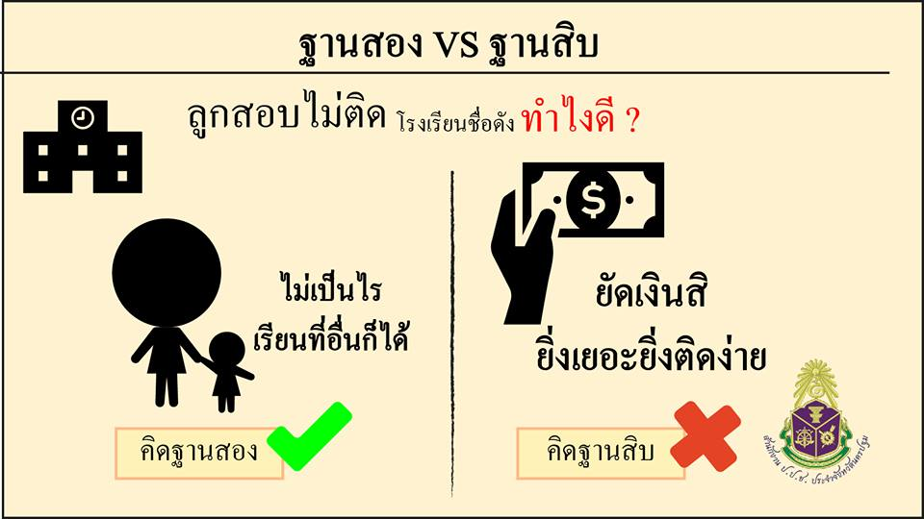 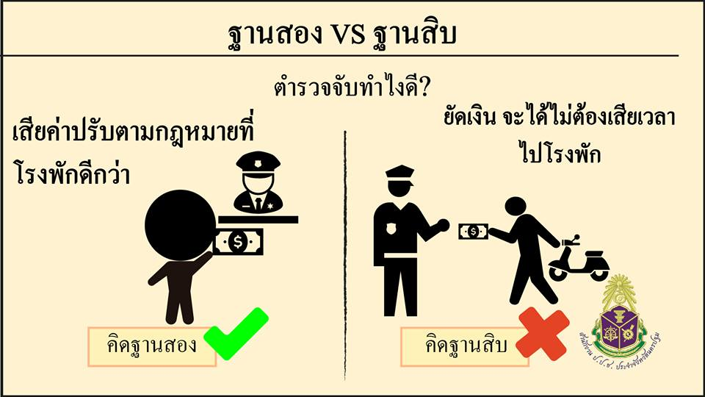

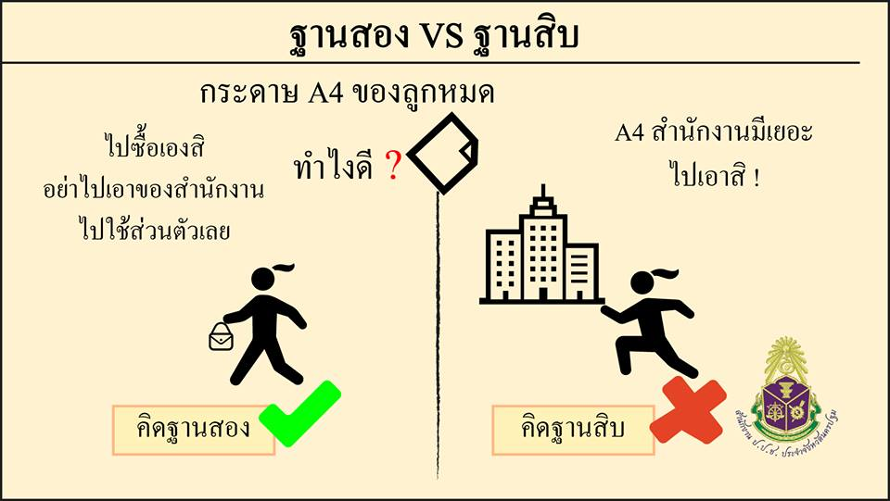 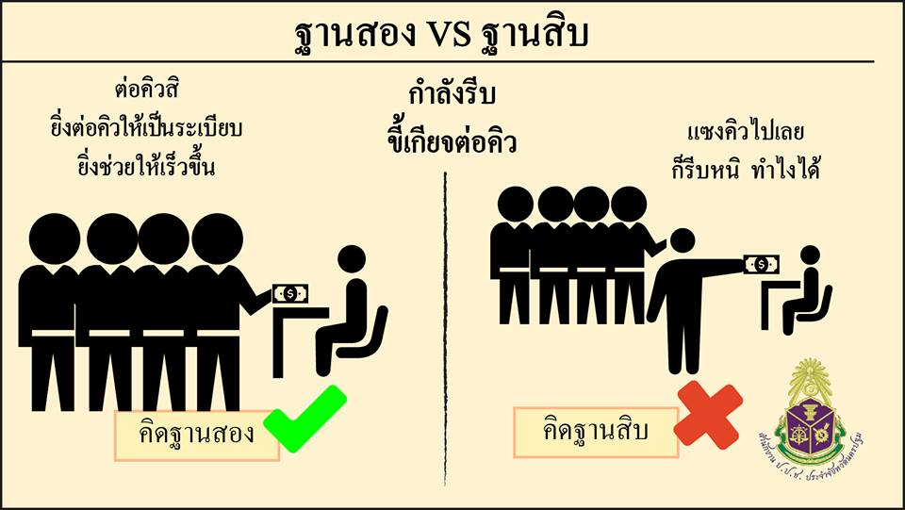

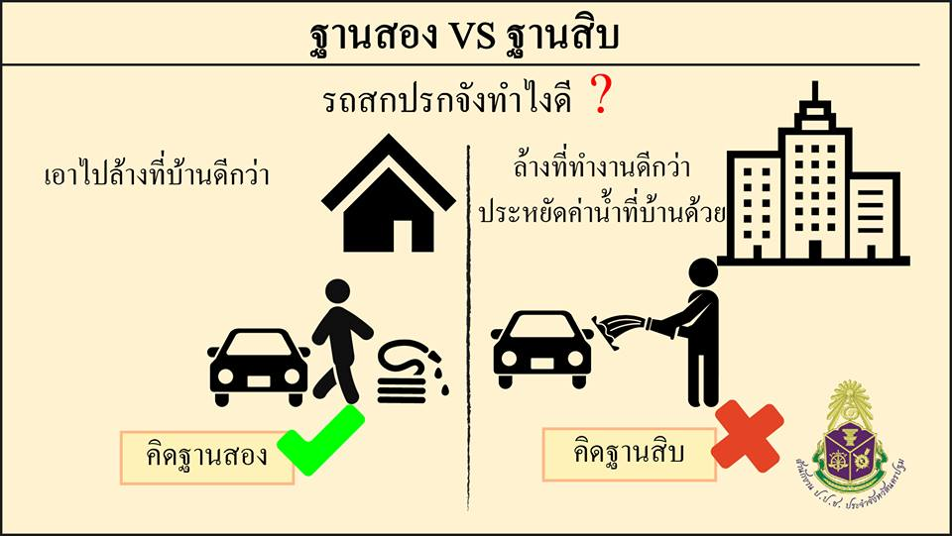 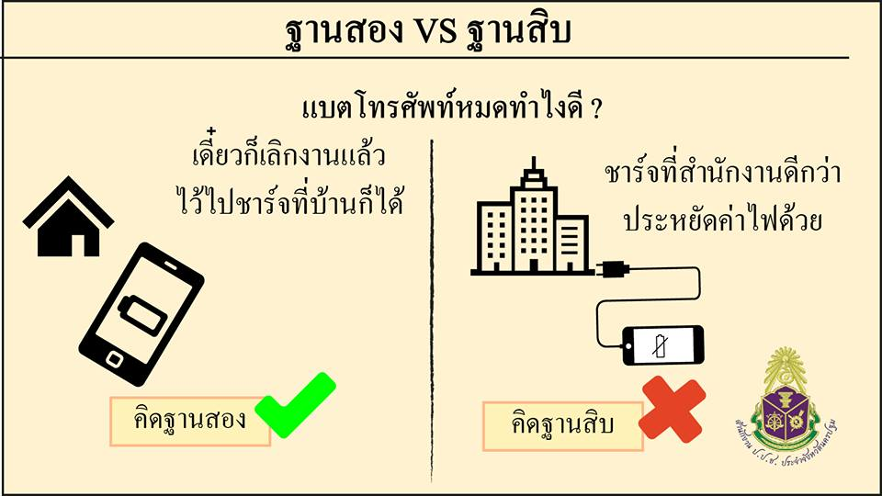

**แบบสังเกตการตอบคำถามของเด็ก**

หน่วยที่ ๑ ชื่อหน่วย การคิดแยกแยะระหว่างผลประโยชน์ส่วนตนและผลประโยชน์ส่วนรวม

แผนการจัดประสบการณ์ที่ ๑๔ เรื่อง ความหมายและการแยกแยะของระบบคิดฐานสอง

และระบบคิดฐานสิบ

วันที่.............เดือน.............................พ.ศ............................

**คำชี้แจง** : ให้ผู้ประเมินทำเครื่องหมาย ✓ ในช่องระดับคุณภาพของเด็กในแต่ละประเด็นที่ประเมิน

|  |  |  |  |  |  |  |  |
| --- | --- | --- | --- | --- | --- | --- | --- |
| **ที่** | **ชื่อ-สกุล** | **บอกความหมายของ การคิดฐาน ๒ และการคิดฐาน ๑๐ ได้** | | | **คิดแยกแยะพฤติกรรมระหว่างการคิดฐาน ๒ และการคิดฐาน ๑๐ ได้** | | |
| **๓** | **๒** | **๑** | **๓** | **๒** | **๑** |
|  |  |  |  |  |  |  |  |
|  |  |  |  |  |  |  |  |
|  |  |  |  |  |  |  |  |
|  |  |  |  |  |  |  |  |
|  |  |  |  |  |  |  |  |
|  |  |  |  |  |  |  |  |
|  |  |  |  |  |  |  |  |
|  |  |  |  |  |  |  |  |
| **รวม** | |  |  |  |  |  |  |
| **เฉลี่ย** | |  |  |  |  |  |  |

ลงชื่อ...........................................................ผู้ประเมิน

(...........................................................)

**เกณฑ์การประเมิน**

บอกความหมายของการคิดฐาน ๒ และการคิดฐาน ๑๐

ระดับ ๓ : บอกความหมายของการคิดฐาน ๒ และการคิดฐาน ๑๐ ได้ด้วยตนเอง

ระดับ ๒ : บอกความหมายของการคิดฐาน ๒ และการคิดฐาน ๑๐ ได้โดยมีผู้ชี้แนะ

ระดับ ๑ : ไม่สามารถบอกความหมายของการคิดฐาน ๒ และการคิดฐาน ๑๐ ได้

# **หน่วยที่ 2**

# **ความละอายและความไม่ทนต่อการทุจริต**

|  |  |  |  |  |
| --- | --- | --- | --- | --- |
| **แผนการจัดประสบการณ์** | | | | |
| **หน่วยที่ 2** ชื่อหน่วย ความละอายและความไม่ทนต่อการทุจริต | | | | |
| **ระดับชั้น** | อนุบาลชั้นปีที่ 3 | | | |
| **แผนการจัดประสบการณ์ที่ 1** | | เรื่อง | ความหมายของความละอายและความไม่ทนต่อการทุจริต | เวลา 1.5 ชั่วโมง |

..............................................................................................................................................................................

**๑. ผลการเรียนรู้**

๑.๑ มีความรู้ ความเข้าใจเกี่ยวกับความละอายและความไม่ทนต่อการทุจริต

๑.๒ ปฏิบัติตนเป็นผู้ที่มีความละอายและไม่ทนต่อการทุจริต

**๒. จุดประสงค์การเรียนรู้**

ขออนุญาตหรือรอคอย เมื่อตองการสิ่งของของผูอื่นดวยตนเอง (5.1.1)

**๓. สาระการเรียนรู้**

**๓.๑ สิ่งที่ควรเรียนรู้**

3.1.1 ความหมาย ความละอายและความไม่ทนต่อการทุจริต

**๓.๒ ประสบการณ์สำคัญ**

3.2.1 การแสดงความรู้สึกเกรงกลัวต่อสิ่งที่ไม่ดี ไม่ถูกต้อง ไม่เหมาะสม

3.2.2 การเล่นและทำงานร่วมกับผู้อื่น

**๔. การจัดประสบการณ์**

**๔.๑ ขั้นตอนการจัดประสบการณ์**

4.1.1 ครูให้เด็กดูภาพของเล่น และร่วมสนทนากับเด็กโดยใช้คำถาม ดังนี้

1) ภาพที่ครูนำมาให้ดูเป็นภาพอะไร

4.1.2 ครูให้เด็กวาดภาพระบายสีเด็กแย่งของเล่นกัน และร่วมสนทนากับเด็กโดยใช้คำถาม ดังนี้

1) นำภาพที่เด็กวาดมาให้ดูว่าคือภาพอะไร

2) ถ้าเราพบเห็นน้องที่กำลังแย่งของเล่นเพื่อน เราจะทำอย่างไร (จะเข้าไปตักเตือนน้อง ว่าการแย่งของของผู้อื่นนั้นมันเป็นพฤติกรรมที่ไม่ถูกต้อง)

3) ถ้าในห้องเรียนมีของเล่นเพียงชิ้นเดียว เพื่อน ๆ กำลังเล่นอยู่ แต่เราก็อยากเล่นของเล่นนั้นด้วย เราจะทำอย่างไร เพราะเหตุใดจึงทำเช่นนั้น (จะรอให้เพื่อนเล่นให้เสร็จก่อนแล้วค่อยเล่น เพราะการไปแย่งของของผู้อื่นนั้นเป็นสิ่งที่ไม่ถูกต้อง)

4.1.๓ เด็กและครูร่วมกันสนทนาถึง เรื่อง “ความละอายและความไม่ทนต่อการแย่งของเล่นผู้อื่น”

4.1.๔ เด็กและครูร่วมกันสรุปเกี่ยวกับการเล่นของเล่น

**4.2 สื่อการเรียนรู้/แหล่งการเรียน**

4.2.๑ ภาพของเล่น

4.2.๒ ภาพเด็กแย่งของเล่นกัน

**๕. การประเมินผลการเรียนรู้**

**๕.๑ วิธีการประเมิน**

สังเกตการร่วมกิจกรรม สนทนา ตอบคำถาม

**๕.๒ เครื่องมือที่ใช้ในการประเมิน**

แบบสังเกตการตอบคำถามการเก็บของเล่นของใช้

**๕.๓ เกณฑ์การตัดสิน**

เด็กผ่านการประเมิน ระดับ ๒ ขึ้นไปถือว่าผ่าน

**6. บันทึกหลังการจัดประสบการณ์**

…………………………………………………………………………………………………………………………………………………………………………………………………………………………………………………………………………………………..……………………………

ลงชื่อ....................................................ครูผู้สอน

(.................................................................)

**7. ภาคผนวก**

**ใบงาน**

**ให้นักเรียนวาดภาพระบายสี เรื่อง...................................................**



**แบบสังเกตการตอบคำถาม**

หน่วยที่ ๒ ชื่อหน่วย ความละอายและความไม่ทนต่อการทุจริต

แผนการจัดประสบการณ์ที่ ๑ เรื่อง ความหมายของความละอายและความไม่ทนต่อการทุจริต

วันที่.............เดือน.............................พ.ศ. ................

**คำชี้แจง** : ให้ผู้ประเมินทำเครื่องหมาย ✓ ในช่องระดับคุณภาพของเด็กในแต่ละประเด็นที่ประเมิน

|  |  |  |  |  |
| --- | --- | --- | --- | --- |
| **ที่** | **ชื่อ-สกุล** | **บอกความหมายของความละอาย และความไม่ทนต่อการทุจริตได้** | | |
| **๓** | **๒** | **๑** |
|  |  |  |  |  |
|  |  |  |  |  |
|  |  |  |  |  |
|  |  |  |  |  |
|  |  |  |  |  |
|  |  |  |  |  |
|  |  |  |  |  |
|  |  |  |  |  |
| **รวม** | |  |  |  |
| **เฉลี่ย** | |  |  |  |

ลงชื่อ...........................................................ผู้ประเมิน

(.......................................................)

**เกณฑ์การประเมิน**

บอกความหมายของความละอายและความไม่ทนต่อการทุจริตได้

ระดับ ๓ : บอกความหมายของความละอายและความไม่ทนต่อการทุจริตได้ด้วยตนเอง

ระดับ ๒ : บอกความหมายของความละอายและความไม่ทนต่อการทุจริตได้โดยมีผู้ชี้แนะ

ระดับ ๑ : ไม่สามารถบอกความหมายของความละอายและความไม่ทนต่อการทุจริตได้

|  |  |  |  |  |
| --- | --- | --- | --- | --- |
| **แผนการจัดประสบการณ์** | | | | |
| **หน่วยที่ 2** ชื่อหน่วย ความละอายและความไม่ทนต่อการทุจริต | | | | |
| **ระดับชั้น** | อนุบาลชั้นปีที่ 3 | | | |
| **แผนการจัดประสบการณ์ที่ 2** | | เรื่อง | การเก็บของเล่น | เวลา 1.5 ชั่วโมง |

..............................................................................................................................................................................

**1. ผลการเรียนรู้**

อ้างอิงจากมาตรฐานที่ ๖ มีทักษะชีวิตและปฏิบัติตนตามหลักปรัชญาของเศรษฐกิจพอเพียง (๖.๒) มีวินัยในตนเอง (๖.๒.๑) เก็บของเลนของใชเขาที่อยางเรียบรอยดวยตนเอง

**2. จุดประสงค์การเรียนรู้**

เก็บของเลนของใชเขาที่อยางเรียบรอยดวยตนเอง (๖.๒.๑)

**3. สาระการเรียนรู้**

**3.1 สิ่งที่ควรเรียนรู้**

3.1.1 ความหมายของ ของเล่นและของใช้

3.1.2 ประโยชน์การใช้งาน ของเล่นและของใช้

**3.2 ประสบการณ์สำคัญ**

3.2.1 แสดงความรู้สึกด้วยคำพูด (การใช้ภาษา)

3.2.2 การฟังเรื่องราว นิทาน คำคล้องจอง คำกลอน

**4. การจัดประสบการณ์**

**4.1 ขั้นตอนการจัดประสบการณ์**

4.1.๑ เด็กและครูดูนิทาน เรื่อง “ของเล่นน้อยใจ” จากวีดีโอ (YouTube SasawatKesmanee)

4.1.๒ เด็กและครูร่วมกันสนทนาเกี่ยวกับภาพ เนื้อหาของนิทาน โดยครูใช้คำถาม ดังนี้

1) ถ้าเรา เป็นของเล่นในนิทานเราจะทำอย่างไร (ทำอย่างของเล่นในนิทาน)

2) เราได้รับความรู้อะไรบ้างจากการฟังเพลงของเล่นน้อยใจ (ควรเก็บของให้เป็นระเบียบ

เรียบร้อย)

4.1.๓ เด็กและครูสนทนาถึงภาพของเล่นว่าเราควรปฏิบัติอย่างไร

4.1.๔ เด็กและครูร่วมกันร้องเพลง “เก็บของเล่น” สนทนาถึงเนื้อร้องว่าเป็นสิ่งที่ทุกคนควรปฏิบัติ

4.1.๕ เด็กช่วยกันบอกเหตุการณ์ที่เด็กปฏิบัติหรือพบเห็นเกี่ยวกับพฤติกรรมการนำของของผู้อื่นไป

เป็นของตนเอง โดยไม่ได้รับอนุญาตทั้งที่บ้าน โรงเรียน หรือที่เคยพบเห็นในชีวิตประจำวัน

4.1.๖ เด็กและครูร่วมกันดูเล่นเกมจับคู่ภาพ โยงภาพ และจับผิดภาพ

4.1.๗ เด็กและครูบอกโทษ และสิ่งที่จะได้รับเมื่อนำของผู้อื่นเป็นของตนโดยไม่ได้รับอนุญาต

(ถูกลงโทษ มีความผิด ถูกว่ากล่าวตักเตือน)

4.1.๘ เด็กและครูร่วมกันสรุปว่า การนำของผู้อื่นเป็นของตนโดยไม่ได้รับอนุญาตเป็นพฤติกรรมที่ไม่ดี

อาจมีความผิด หรือได้รับการลงโทษได้

**4.2 สื่อการเรียนรู้/แหล่งการเรียน**

4.2.๑ นิทาน เรื่อง “ของเล่นน้อยใจ”

4.2.๒ เพลง “เก็บของเล่น” (Official KaraoKe)

4.2.3 เกมจับคู่ภาพ โยงภาพ และจับผิดภาพ

**5. การประเมินผลการเรียนรู้**

**5.1 วิธีการประเมิน**

แบบสังเกตการตอบคำตอบ

**5.2 เครื่องมือที่ใช้ในการประเมิน**

แบบสังเกตการร่วมกิจกรรม

**5.3 เกณฑ์การตัดสิน**

เด็กผ่านการประเมินตั้งแต่ระดับ 2 ขึ้นไปถือว่าผ่าน

**6. บันทึกหลังการจัดประสบการณ์**

………………………………………………………………………………………………………………………………………………………………………………………………………………………………………………………………………………………………………..………………

ลงชื่อ....................................................ครูผู้สอน

(.................................................................)

**๗. ภาคผนวก**

**นิทาน เรื่อง ของเล่นน้อยใจ**

**https://www.youtube.com/watch?v=X๘kkl๕Porn๐**

**จาก YouTube : Sasawat Kesmenee**

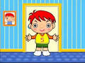

**เพลงเก็บของเล่น (Official KaraoKe)**

**https://www.youtube.com/watch?v=-X๔LhKhXN๑Y**

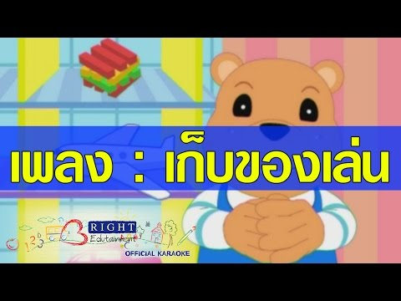

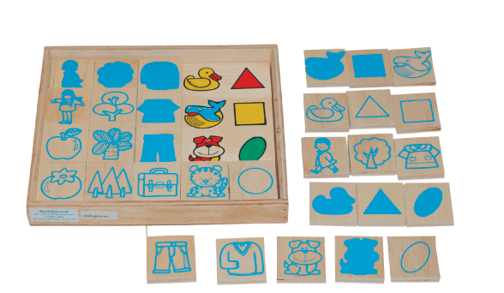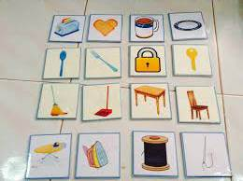

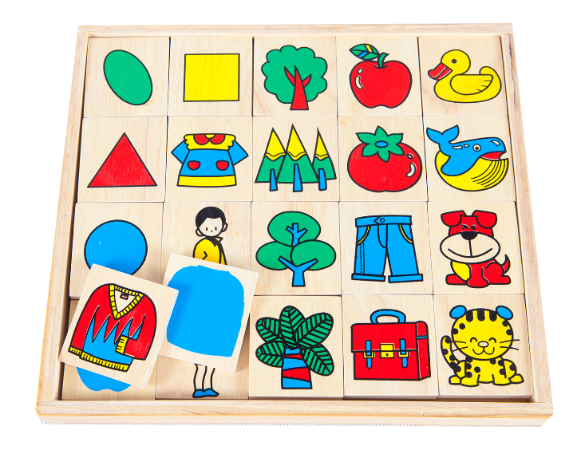

เกมการศึกษา

**แบบสังเกตการตอบคำถาม**

หน่วยที่ ๒ ชื่อหน่วย ความละอายและความไม่ทนต่อการทุจริต

แผนการจัดประสบการณ์ที่ ๒ เรื่อง การเก็บของเล่น

วันที่.............เดือน.............................พ.ศ. ................

**คำชี้แจง :** ให้ผู้ประเมินทำเครื่องหมาย ✓ ในช่องระดับคุณภาพของเด็กในแต่ละประเด็นที่ประเมิน

|  |  |  |  |  |  |  |  |  |  |
| --- | --- | --- | --- | --- | --- | --- | --- | --- | --- |
| **ที่** | **ชื่อ-สกุล** | **บอกวิธีในการเก็บ ของเล่นให้เป็นระเบียบเรียบร้อยแก่บุคคลอื่นได้** | | | **บอกโทษของ**  **การนำของผู้อื่นเป็นของตน  โดยไม่ได้รับอนุญาต** | | | **รวม** | **เฉลี่ย** |
| **๓** | **๒** | **๑** | **๓** | **๒** | **๑** |  |  |
|  |  |  |  |  |  |  |  |  |  |
|  |  |  |  |  |  |  |  |  |  |
|  |  |  |  |  |  |  |  |  |  |
|  |  |  |  |  |  |  |  |  |  |
|  |  |  |  |  |  |  |  |  |  |
|  |  |  |  |  |  |  |  |  |  |
|  |  |  |  |  |  |  |  |  |  |
|  |  |  |  |  |  |  |  |  |  |
| **รวม** | |  |  |  |  |  |  |  |  |
| **เฉลี่ย** | |  |  |  |  |  |  |  |  |

ลงชื่อ...........................................................ผู้ประเมิน

(..................................................)

**เกณฑ์การประเมิน**

บอกวิธีในการเก็บของเล่นให้เป็นระเบียบเรียบร้อยแก่บุคคลอื่นได้

ระดับ ๓ : บอกวิธีในการเก็บของเล่นให้เป็นระเบียบได้ด้วยตนอง

ระดับ ๒ : บอกวิธีในการเก็บของเล่นให้เป็นระเบียบได้โดยมีผู้ชี้แนะ

ระดับ ๑ : ไม่สามารถบอกวิธีในการเก็บของเล่นให้เป็นระเบียบได้

บอกโทษของการนำของผู้อื่นเป็นของตนโดยไม่ได้รับอนุญาต

ระดับ ๓ : บอกโทษของการนำของผู้อื่นเป็นของตนโดยไม่ได้รับอนุญาตได้ด้วยตนอง

ระดับ ๒ : บอกโทษของการนำของผู้อื่นเป็นของตนโดยไม่ได้รับอนุญาตได้โดยมีผู้ชี้แนะ

ระดับ ๑ : ไม่สามารถบอกโทษของการนำของผู้อื่นเป็นของตนโดยไม่ได้รับอนุญาตได้

|  |  |  |  |  |
| --- | --- | --- | --- | --- |
| **แผนการจัดประสบการณ์** | | | | |
| **หน่วยที่ 2** ชื่อหน่วย ความละอายและความไม่ทนต่อการทุจริต | | | | |
| **ระดับชั้น** | อนุบาลชั้นปีที่ 3 | | | |
| **แผนการจัดประสบการณ์ที่ 3** | | เรื่อง | ความละอายและไม่แซงคิวผู้อื่น | เวลา 1.5 ชั่วโมง |

..............................................................................................................................................................................

**1. ผลการเรียนรู้**

อ้างอิงจากมาตรฐานที่ ๖ มีทักษะชีวิตและปฏิบัติตนตามหลักปรัชญาของเศรษฐกิจพอเพียง (๖.๒) มีวินัยในตนเอง (๖.๒.2) เขาแถวตามลําดับกอนหลังไดดวยตนเอง

**2. จุดประสงค์การเรียนรู้**

เขาแถวตามลําดับกอนหลังไดดวยตนเอง (๖.๒.๒)

**3. สาระการเรียนรู้**

**3.1 สิ่งที่ควรเรียนรู้**

การเข้าแถวตามลำดับ คือการยืนเรียงต่อกันเป็นแนวเรียงหนึ่งโดยคนที่มาก่อนจะอยู่ข้างหน้า

ส่วนคนมาทีหลังก็จะยืนเรียงลำดับถัดไป และไม่แซงคิวผู้อื่น

**3.2 ประสบการณ์สำคัญ**

3.2.๑ มีความรู้ความเข้าใจเกี่ยวกับความละอายและความไม่ทนต่อการทุจริต

3.2.2 ปฏิบัติตนเป็นผู้ที่มีความละอายและไม่ทนต่อการทุจริตทุกรูปแบบ

**4. การจัดประสบการณ์**

**4.1 ขั้นตอนการจัดประสบการณ์**

4.1.๑ เด็กและครูร่วมกันร้องเพลง “เรียงลำดับ”

4.1.๒ เด็กและครูร่วมกันสนทนาเกี่ยวกับเนื้อหาของเพลง โดยครูใช้คำถาม ดังนี้

1) เพลงที่เราร้องไปเมื่อสักครู่นี้เป็นเพลงเกี่ยวกับอะไร (เกี่ยวกับการเข้าแถวเรียงลำดับ)

2) จะเกิดอะไรขึ้น ถ้าประเทศไทยของเรามีแต่คนที่ไม่มีวินัยไปไหนก็ไม่รู้จักการเข้าแถว

3) เรียงลำดับก่อนหลัง ประเทศไทยของเราจะเป็นอย่างไร (ประเทศเราก็จะมีแต่ความวุ่นวาย

ไร้ระเบียบวินัย)

4.1.๓ เด็กและครูสนทนาในชีวิตประจำวัน เรื่อง “ไปตลาด”

4.1.๔ เด็กและครูร่วมกันสนทนาเกี่ยวกับเนื้อหาไปตลาด ดังนี้

1) การกระทำของคนที่ไม่ยอมเข้าแถวชอบแซงคิวผู้อื่นนั้นถูกต้องหรือไม่เพราะเหตุใด

(ไม่ถูกต้อง เพราะคนดีจะต้องรู้จักการเข้าแถว เรียงลำดับก่อนหลัง และไม่แซงคิวผู้อื่น)

2) ถ้าเรา เป็นเพื่อนของคน ๆ นั้น เราจะทำอย่างไร (จะตักเตือนเพื่อน ให้รู้จักการเข้าแถว

เรียงลำดับก่อนหลัง เพราะการแซงคิวผู้อื่นนั้นเป็นสิ่งที่ไม่ถูกต้อง)

4.1.๕ ครูจำลองสถานการณ์ของการเข้าแถวซื้อขนมโดยให้เด็กฝึกปฏิบัติการเข้าแถวเรียงลำดับ

ก่อนหลัง มาก่อนอยู่หน้า มาช้าอยู่หลังไม่แซงคิวผู้อื่น

4.1.๖ เด็กและครูร่วมกันอภิปรายสรุปเกี่ยวกับเรื่องการเข้าแถวว่าต้องเรียงลำดับก่อนหลังและต้องไม่

แซงคิวผู้อื่น

4.1.๗ เด็กและครูร่วมกันร้องเพลง “เรียงลำดับ” อีกครั้งหนึ่ง

**4.2** **สื่อการเรียนรู้/แหล่งการเรียน**

4.2.๑ เพลง “เรียงลำดับ”

4.2.๒ สนทนา ซักถาม

**5. การประเมินผลการเรียนรู้**

**5.1 วิธีการประเมิน**

5.1.๑ สังเกตการตอบคำถาม เรื่อง “การเข้าแถวเรียงลำดับ”

5.1.๒ สังเกตพฤติกรรมการเข้าแถวเรียงลำดับ

**5.2 เครื่องมือที่ใช้ในการประเมิน**

แบบสังเกตการร่วมกิจกรรม

**5.3 เกณฑ์การตัดสิน**

เด็กผ่านการประเมินตั้งแต่ระดับ 2 ขึ้นไปถือว่าผ่าน

**6. บันทึกหลังการจัดประสบการณ์**

…………………………………………………………………………………………………………………………………………………………………………………………………………………………………………………………………………………………………………………..……

ลงชื่อ....................................................ครูผู้สอน

(.................................................................)

**๗. ภาคผนวก**

**เพลงเรียงลำดับ**

เรียงมาเรียงลำดับ ลำดับ ลำดับ ก่อนหลัง

คนน่าชัง คนน่าชัง มาทีหลังไม่เรียงลำดับ

มาก่อนก็อยู่ข้างหน้า มาช้าต้องอยู่ถัดไป

จำไว้นะเด็กไทย จำไว้นะเด็กไทย

ระเบียบวินัยเป็นสิ่งสำคัญ ระเบียบวินัยเป็นสิ่งสำคัญ

**คลิปนิทาน เรื่อง เด็กดีต้องเข้าแถว**

<https://www.youtube.com/watch?v=IlMJGvBMKvU>

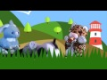

**แบบสังเกตการตอบคำถาม**

หน่วยที่ ๒ ชื่อหน่วย ความละอายและความไม่ทนต่อการทุจริต

แผนการจัดประสบการณ์ที่ 3 เรื่อง ความละอายและไม่แซงคิวผู้อื่น

วันที่.............เดือน.............................พ.ศ............................

**คำชี้แจง :** ให้ผู้ประเมินทำเครื่องหมาย ✓ ในช่องระดับคุณภาพของเด็กในแต่ละประเด็นที่ประเมิน

|  |  |  |  |  |  |  |  |  |  |
| --- | --- | --- | --- | --- | --- | --- | --- | --- | --- |
| **ที่** | **ชื่อ-สกุล** | **บอกวิธีการเข้าแถวเรียงลำดับ** | | | **การเข้าแถวตามลำดับก่อนหลัง** | | | **รวม** | **เฉลี่ย** |
| **๓** | **๒** | **๑** | **๓** | **๒** | **๑** |  |  |
|  |  |  |  |  |  |  |  |  |  |
|  |  |  |  |  |  |  |  |  |  |
|  |  |  |  |  |  |  |  |  |  |
|  |  |  |  |  |  |  |  |  |  |
|  |  |  |  |  |  |  |  |  |  |
|  |  |  |  |  |  |  |  |  |  |
|  |  |  |  |  |  |  |  |  |  |
|  |  |  |  |  |  |  |  |  |  |
| **รวม** | |  |  |  |  |  |  |  |  |
| **เฉลี่ย** | |  |  |  |  |  |  |  |  |

ลงชื่อ...........................................................ผู้ประเมิน

(..................................................)

**เกณฑ์การประเมิน**

บอกวิธีการเข้าแถวเรียงลำดับได้

ระดับ ๓ : บอกวิธีการเข้าแถวเรียงลำดับได้ด้วยตนอง

ระดับ ๒ : บอกวิธีการเข้าแถวเรียงลำดับได้โดยมีผู้ชี้แนะ

ระดับ ๑ : ไม่สามารถบอกวิธีการเข้าแถวเรียงลำดับได้

บอกโทษของการนำของผู้อื่นเป็นของตนโดยไม่ได้รับอนุญาต

ระดับ ๓ : บอกวิธีการเข้าแถวตามลำดับก่อนหลังได้ด้วยตนอง

ระดับ ๒ : บอกวิธีการเข้าแถวตามลำดับก่อนหลังได้โดยมีผู้ชี้แนะ

ระดับ ๑ : ไม่สามารถบอกวิธีการเข้าแถวตามลำดับก่อนหลังได้

|  |  |  |  |  |
| --- | --- | --- | --- | --- |
| **แผนการจัดประสบการณ์** | | | | |
| **หน่วยที่ 2** ชื่อหน่วย ความละอายและความไม่ทนต่อการทุจริต | | | | |
| **ระดับชั้น** | อนุบาลชั้นปีที่ 3 | | | |
| **แผนการจัดประสบการณ์ที่ 4** | | เรื่อง | การเก็บของเล่นของใช้ส่วนตัวอย่างถูกวิธี | เวลา 1.5 ชั่วโมง |

..............................................................................................................................................................................

**๑. ผลการเรียนรู้**

อ้างอิงจากมาตรฐานที่ ๖ มีทักษะชีวิตและปฏิบัติตนตามหลักปรัชญาของเศรษฐกิจพอเพียง ตัวบ่งชี้ (6.2) มีวินัยในตนเอง

**๒. จุดประสงค์การเรียนรู้**

สามารถเก็บของเล่นของใช้เข้าที่อย่างเรียบร้อยด้วยตนเอง (6.2.1)

**๓. สาระการเรียนรู้**

**๓.๑ ความรู้**

การใช้ของเล่นหรือของใช้ส่วนตัวแล้วเก็บได้ถูกวิธีและเรียบร้อย จะช่วยให้ใช้ของนั้นได้นาน ไม่สูญหาย ค้นหาง่ายและมีความปลอดภัยแก่ตัวเด็กเอง

**๓.๒ ทักษะ/กระบวนการ (สมรรถนะที่เกิด)**

มีทักษะการคิด การใช้ภาษาสื่อสาร

**๓.๓ คุณลักษณะที่พึงประสงค์/ค่านิยม**

มีวินัย อยู่อย่างพอเพียง

**๔. การจัดประสบการณ์**

**๔.๑ ขั้นตอนการจัดประสบการณ์**

4.1.๑ ครูสาธิตวิธีการเก็บของเล่นของใช้ส่วนตัวอย่างถูกวิธีและไม่ถูกวิธีให้เด็กดู (การเปิดหนังสือแบบแรง ๆ และการเปิดหนังสือแบบเบา ๆ การใช้ดินสอเพื่อการเขียนและการใช้ดินสอขว้างปาเพื่อน ๆ เป็นต้น)

4.1.๒ เด็กและครูร่วมกันสนทนาถึงวิธีการเก็บของเล่นของใช้ส่วนตัวอย่างถูกวิธี

4.1.๓ เด็กและครูร่วมกันสร้างข้อตกลงในการเก็บของเล่นของใช้ส่วนตัว หลังจากการใช้ของเล่นของใช้ส่วนตัวเสร็จแล้ว เราจะเก็บให้ถูกที่อย่างเป็นระเบียบเรียบร้อย

**๔.๒ สื่อการเรียนรู้/แหล่งการเรียนรู้**

ของเล่นของใช้ส่วนตัวของเด็ก เช่น แก้วน้ำ แปรงสีฟัน สมุด ดินสอ ฯลฯ (ของจริง)

**๕. การประเมินผลการเรียนรู้**

**๕.๑ วิธีการประเมิน**

5.1.๑ สังเกตการตอบคำถาม เรื่อง “วิธีการเก็บของเล่นของใช้ส่วนตัวอย่างถูกวิธี”

5.1.๒ สังเกตการเก็บของเล่นของใช้ส่วนตัวของเด็ก

**๕.๒ เครื่องมือที่ใช้ในการประเมิน**

5.2.๑ แบบสังเกตการตอบคำถาม เรื่อง “วิธีการเก็บของเล่นของใช้ส่วนตัวอย่างถูกวิธี”

5.2.๒ แบบสังเกตการเก็บของเล่นของใช้ส่วนตัวอย่างถูกวิธี

**๕.๓ เกณฑ์การตัดสิน**

เด็กผ่านการประเมินระดับ ๒ ขึ้นไปถือว่าผ่าน

**๖. บันทึกหลังการจัดประสบการณ์**

............................................................................................................................................................................................................................................................................................................................................................

ลงชื่อ ................................................ ครูผู้สอน

(.............................................)

**๗. ภาคผนวก**

**ภาพตัวอย่างของเล่นของใช้ส่วนตัวของเด็ก**

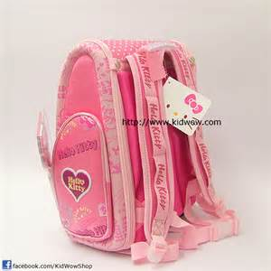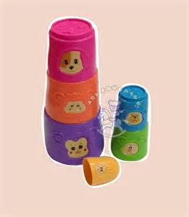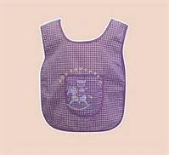

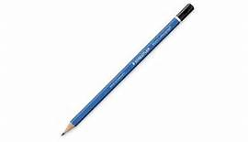

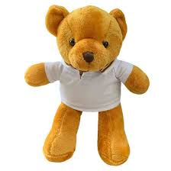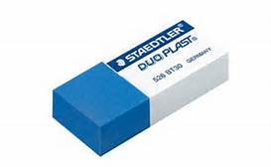

**แบบสังเกตการณ์ตอบคำถาม**

หน่วยที่ ๒ ชื่อหน่วย ความละอายและความไม่ทนต่อการทุจริต

แผนการจัดประสบการณ์ที่ 4 เรื่อง การเก็บของเล่นของใช้ส่วนตัวอย่างถูกวิธี

วันที่.............เดือน.............................พ.ศ............................

**คำชี้แจง :** ให้ผู้ประเมินทำเครื่องหมาย ✓ ในช่องระดับคุณภาพของเด็กในแต่ละประเด็นที่ประเมิน

|  |  |  |  |  |  |
| --- | --- | --- | --- | --- | --- |
| **ที่** | **ชื่อ-สกุล** | **การเก็บของเล่นของใช้ส่วนตัว** | | | |
| **๓** | **๒** | **๑** | **0** |
|  |  |  |  |  |  |
|  |  |  |  |  |  |
|  |  |  |  |  |  |
|  |  |  |  |  |  |
|  |  |  |  |  |  |
|  |  |  |  |  |  |
|  |  |  |  |  |  |
|  |  |  |  |  |  |
| **รวม** | |  |  |  |  |
| **เฉลี่ย** | |  |  |  |  |

ลงชื่อ...........................................................ผู้ประเมิน

(..................................................)

**เกณฑ์การประเมิน**

การเก็บของเล่นของใช้ส่วนตนอย่างถูกวิธี

ระดับ ๓ : เด็กสามารถเก็บของเล่นของใช้ส่วนตนเข้าที่ด้วยตนเอง

ระดับ ๒ : เด็กสามารถเก็บของเล่นของใช้ส่วนตนเข้าที่เมื่อมีผู้ชี้แนะ

ระดับ 1 : เด็กสามารถเก็บของเล่นของใช้ส่วนตนไม่เข้าที่ด้วยตนเอง

ระดับ 0 : เด็กไม่เก็บของเล่นของใช้ส่วนตนเข้าที่ด้วยตนเอง

|  |  |  |  |  |
| --- | --- | --- | --- | --- |
| **แผนการจัดประสบการณ์** | | | | |
| **หน่วยที่ 2** ชื่อหน่วย ความละอายและความไม่ทนต่อการทุจริต | | | | |
| **ระดับชั้น** | อนุบาลชั้นปีที่ 3 | | | |
| **แผนการจัดประสบการณ์ที่ 5** | | เรื่อง | ความรับผิดชอบต่อการทำงานที่ได้รับมอบหมาย | เวลา 1.5 ชั่วโมง |

..............................................................................................................................................................................

**๑. ผลการเรียนรู้**

อ้างอิงจากมาตรฐานที่ ๕ : มีคุณธรรม จริยธรรมและมีจิตใจที่ดีงาม ตัวบ่งชี้ (๕.๔) มีความรับผิดชอบ

**๒. จุดประสงค์การเรียนรู้**

สามารถบอกประโยชน์ของการมีความรับผิดชอบต่อการทำงานที่ได้รับมอบหมายจนสำเร็จ และโทษของการไม่มีความรับผิดชอบต่อการทำงานที่ได้รับมอบหมายได้ (5.4.1)

**๓. สาระการเรียนรู้**

**๓.๑ สาระที่ควรรู้**

การทำงานที่ได้รับมอบหมาย คือ การที่บุคคลมีความรับผิดชอบ มุ่งมั่น ตั้งใจที่จะทำงานสิ่งนั้นให้สำเร็จและมีประสิทธิภาพ โดยไม่ลอกหรือนำผลงานของผู้อื่นมาเป็นผลงานของตนเอง

**๓.๒ ประสบการณ์สำคัญ**

3.2.1 มีทักษะชีวิต และอยู่ร่วมกับผู้อื่นได้อย่างมีความสุข

3.2.2 มีทักษะการคิด การใช้ภาษาสื่อสาร

**๓.๓ คุณลักษณะจิตพอเพียงต้านทุจริต(STRONG)**

มุ่งมั่นในการทำงาน ซื่อสัตย์สุจริต

**๔. การจัดประสบการณ์**

**๔.๑ ขั้นตอนการจัดประสบการณ์**

4.1.๑ เด็กและครูร่วมกันร้องเพลง “งานสิ่งใด”

4.1.๒ เด็กและครูร่วมกันสนทนาเกี่ยวกับเนื้อหาของเพลง โดยครูใช้คำถาม ดังนี้

1) เพลงที่เราร้องไปเมื่อสักครู่นี้เป็นเพลงเกี่ยวกับอะไร (เกี่ยวกับการทำงานว่าต้องรับผิดชอบในการทำงานและต้องช่วยเหลือซึ่งกันและกัน)

2) ถ้าพวกเราทุกคนมีความรับผิดชอบทำงานที่ได้รับมอบหมายจนสำเร็จ และในขณะเดียวกันหากพวกเราทุกคนไม่มีความรับผิดชอบในการทำงานที่ได้รับมอบหมาย สังคมเราจะเป็นอย่างไร (ถ้าทุกคนมีความรับผิดชอบสังคมก็จะน่าอยู่ ไม่วุ่นวาย ไม่มีคนทำผิด สังคมก็สงบสุข แต่ถ้าทุกคนไม่มีความรับผิดชอบ สังคมก็จะสับสน วุ่นวาย มีแต่คนเห็นแก่ตัว ทุจริตทำให้สังคมไม่น่าอยู่)

4.1.๓ เด็กและครูดูคลิปนิทาน เรื่อง “ความรับผิดชอบ”

4.1.๔ เด็กและครูร่วมกันสนทนาเกี่ยวกับเนื้อหาในนิทาน ดังนี้

1) การกระทำของบี๋ถูกต้องหรือไม่ เพราะเหตุใด (ไม่ถูกต้อง เพราะบี๋เป็นคนไม่รับผิดชอบในการทำงานที่ได้รับมอบหมาย)

2) ถ้าเราเป็นบี๋ เราจะปฏิบัติตนอย่างไร ทำไมถึงปฏิบัติเช่นนั้น (จะรับผิดชอบในงานที่ได้รับมอบหมาย เพราะคนดีจะต้องมีความรับผิดชอบ)

4.1.๕ ครูมอบหมายงานให้เด็ก ๆ วาดภาพระบายสีคนละ ๑ ภาพ (ครูสังเกตการทำงานของเด็ก)

4.1.๖ เด็กนำผลงานของตนเองนำเสนอหน้าชั้น ซึ่งผลงานที่นำเสนอจะต้องไม่ลอกเลียนแบบผู้อื่น และไม่นำผลงานของผู้อื่นมาเป็นผลงานของตนเอง

**๔.๒ สื่อการเรียนรู้/แหล่งการเรียนรู้**

4.2.๑ เพลง “งานสิ่งใด”

4.2.๒ Animation ๓D เรื่อง “ความรับผิดชอบ”

**๕. การประเมินผลการเรียนรู้**

**๕.๑ วิธีการประเมิน**

5.1.๑ สังเกตการตอบคำถาม เรื่อง “ประโยชน์ของความรับผิดชอบในการทำงานที่ได้รับมอบหมาย และโทษของการไม่มีความรับผิดชอบในการทำงานที่ได้รับมอบหมาย”

5.1.๒ สังเกตการปฏิบัติงานที่ได้รับมอบหมาย

**๕.๒ เครื่องมือที่ใช้ในการประเมิน**

5.2.๑ แบบสังเกตการตอบคำถาม เรื่อง “ประโยชน์ของความรับผิดชอบในการทำงานที่ได้รับมอบหมาย และ โทษของการไม่มีความรับผิดชอบในการทำงานที่ได้รับมอบหมาย

5.2.๒ แบบสังเกตการปฏิบัติงานที่ได้รับมอบหมาย

**๕.๓ เกณฑ์การตัดสิน**

เด็กผ่านการประเมินระดับ ๒ ขึ้นไปถือว่าผ่าน

**๖. บันทึกหลังการจัดประสบการณ์**

..............................................................................................................................................................................

..............................................................................................................................................................................

ลงชื่อ ................................................ ครูผู้สอน

(.............................................)

**๗. ภาคผนวก**

**เพลง งานสิ่งใด**

งานสิ่งใด งานสิ่งใด แม้ใครละเลยทิ้งปล่อย

มัวแต่คอย เฝ้าแต่คอย หวังคอยแต่เกี่ยงโยนกลอง

ไม่มีเสร็จ ไม่มีเสร็จรับรอง จำไว้ทุกคนต้องทำงาน

เราต้องช่วยกัน ช่วยกัน ช่วยกัน ช่วยกัน

**Animation ๓D เรื่อง ความรับผิดชอบ**

**https://www.youtube.com/watch?v=๗kbnUOzerjg**

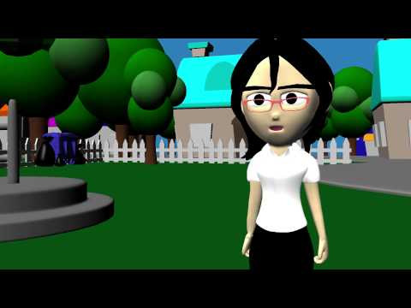

**แบบสังเกตการณ์ตอบคำถาม**

หน่วยที่ ๒ ชื่อหน่วย ความละอายและความไม่ทนต่อการทุจริต

แผนการจัดประสบการณ์ที่ 5 เรื่อง ความรับผิดชอบต่อการทำงานที่ได้รับมอบหมาย

วันที่.............เดือน.............................พ.ศ............................

**คำชี้แจง :** ให้ผู้ประเมินทำเครื่องหมาย ✓ ในช่องระดับคุณภาพของเด็กในแต่ละประเด็นที่ประเมิน

|  |  |  |  |  |  |  |  |  |  |
| --- | --- | --- | --- | --- | --- | --- | --- | --- | --- |
| **ที่** | **ชื่อ-สกุล** | **บอกประโยชน์ของความรับผิดชอบ  และโทษของ**  **การไม่มี**  **ความรับผิดชอบ** | | | **การทำงานที่ได้รับมอบหมายจนสำเร็จ** | | | **รวม** | **เฉลี่ย** |
| **๓** | **๒** | **๑** | **๓** | **๒** | **๑** |  |  |
|  |  |  |  |  |  |  |  |  |  |
|  |  |  |  |  |  |  |  |  |  |
|  |  |  |  |  |  |  |  |  |  |
|  |  |  |  |  |  |  |  |  |  |
|  |  |  |  |  |  |  |  |  |  |
|  |  |  |  |  |  |  |  |  |  |
|  |  |  |  |  |  |  |  |  |  |
| **รวม** | |  |  |  |  |  |  |  |  |
| **เฉลี่ย** | |  |  |  |  |  |  |  |  |

ลงชื่อ...........................................................ผู้ประเมิน

(.......................................................)

**เกณฑ์การประเมิน**

บอกประโยชน์ของความรับผิดชอบ และโทษของการไม่มีความรับผิดชอบ

ระดับ ๓ : เด็กสามารถบอกประโยชน์ของความรับผิดชอบ และโทษของการไม่มีความรับผิดชอบได้

ระดับ ๒ : เด็กสามารถบอกประโยชน์ของความรับผิดชอบ และโทษของการไม่มีความรับผิดชอบได้โดยมีผู้ชี้แนะ

ระดับ ๑ : เด็กไม่สามารถบอกประโยชน์ของความรับผิดชอบ และโทษของการไม่มีความรับผิดชอบได้

การทำงานที่ได้รับมอบหมายจนสำเร็จ

ระดับ ๓ : เด็กทำงานที่ได้รับมอบหมายจนสำเร็จด้วยตนเอง โดยไม่ลอก หรือนำผลงานของผู้อื่นมาเป็นผลงานของตนเอง

ระดับ ๒ : เด็กทำงานที่ได้รับมอบหมายจนสำเร็จโดยมีผู้ชี้แนะ แต่ไม่ลอก หรือนำผลงานของผู้อื่นมาเป็นผลงานของตนเอง

ระดับ ๑ : เด็กสามารถทำงานที่ได้รับมอบหมายได้ แต่ชอบลอก หรือนำผลงานของผู้อื่นมาเป็นผลงานของตน

|  |  |  |  |  |
| --- | --- | --- | --- | --- |
| **แผนการจัดประสบการณ์** | | | | |
| **หน่วยที่ 2** ชื่อหน่วย ความละอายและความไม่ทนต่อการทุจริต | | | | |
| **ระดับชั้น** | อนุบาลชั้นปีที่ 3 | | | |
| **แผนการจัดประสบการณ์ที่ 6** | | เรื่อง | ความละอายและไม่แย่ง หรือขโมยของใช้ผู้อื่น | เวลา 1.5 ชั่วโมง |

..............................................................................................................................................................................

**๑. ผลการเรียนรู้**

อ้างอิงจากมาตรฐานที่ ๕ : มีคุณธรรม จริยธรรม และมีจิตใจที่ดีงาม ตัวบ่งชี้ (๕.๑) ซื่อสัตย์สุจริต

**๒. จุดประสงค์การเรียนรู้**

เด็กมีความละอายและไม่แย่ง หรือขโมยของใช้ของผู้อื่น โดยขออนุญาตหรือรอคอย เมื่อต้องการสิ่งของของผู้อื่นด้วยตนเอง (๕.๑.๑)

**๓. สาระการเรียนรู้**

**๓.๑ สาระที่ควรรู้**

การเก็บของใช้ส่วนตนให้เป็นระเบียบเรียบร้อย จะทำให้ง่ายต่อการหยิบจับ นำมาใช้ในครั้งต่อไป และยังทำให้เกิดความเป็นระเบียบเรียบร้อย ดูสวยงาม นอกจากนี้จะต้องไม่ขโมยของใช้ของผู้อื่นมาเป็นของของตนเอง

**๓.๒ ประสบการณ์สำคัญ**

3.2.๑ มีทักษะชีวิต และอยู่ร่วมกับผู้อื่นได้อย่างมีความสุข

3.2.๒ มีทักษะการคิด การใช้ภาษาสื่อสาร

**๓.๓ คุณลักษณะจิตพอเพียงต้านทุจริต (STORNG)**

มีวินัยและซื่อสัตย์สุจริต

**๔. การจัดประสบการณ์**

**๔.๑ ขั้นตอนการจัดประสบการณ์**

4.1.๑ เด็กฟังนิทาน เรื่อง “กระรอกน้อยไม่มีระเบียบ” จากนั้นเด็กและครูร่วมกันสนทนาเกี่ยวกับ

เนื้อเรื่อง

1) ทำไมเจ้ากระรอกถึงหกล้ม (เพราะว่าเจ้ากระรอกไม่เก็บของเข้าที่ให้เป็นระเบียบเรียบร้อย จึงวิ่งสะดุดของที่วางเกะกะหกล้ม)

2) ถ้าเราเป็นเจ้ากระรอก เราจะทำอย่างไร (จะเก็บของเข้าที่ให้เรียบร้อยก่อนที่จะออกไปเล่นกับเพื่อน)

4.1.๒ เด็กและครูร่วมกันสนทนาเกี่ยวกับการเก็บของใช้ส่วนตัวเข้าที่ให้เป็นระเบียบเรียบร้อย

4.1.๓ ครูให้เด็กร่วมกันสังเกต สิ่งของเครื่องใช้ส่วนตัวของเด็กทุกคนที่เก็บไว้อย่างเป็นระเบียบภายในห้องเรียน ต่อมาครูนำของใช้ของเด็กทั้งหมดมากองรวมกันไว้กลางห้อง และเด็กแต่ละคนออกมาหยิบของใช้ของตัวเองเข้าที่ โดยจะต้องไม่แย่งหรือขโมยของของผู้อื่น (ครูสังเกตพฤติกรรมเด็ก)

4.1.๔ เด็กและครูร่วมกันร้องเพลง “เก็บของ”

**๔.๒ สื่อการเรียนรู้/แหล่งการเรียนรู้**

4.2.๑ นิทาน เรื่อง “กระรอกน้อยไม่มีระเบียบ”

4.2.๒ เพลง “เก็บของ”

4.2.๓ ของใช้ส่วนตัวของเด็ก

**๕. การประเมินผลการเรียนรู้**

**๕.๑ วิธีการประเมิน**

สังเกตการณ์เก็บของใช้ส่วนตัว

**๕.๒ เครื่องมือที่ใช้ในการประเมิน**

แบบสังเกตการณ์เก็บของใช้ส่วนตัว

**๕.๓ เกณฑ์การตัดสิน**

เด็กผ่านการประเมินระดับ ๒ ขึ้นไปถือว่าผ่าน

**๖. บันทึกหลังการจัดประสบการณ์**

..............................................................................................................................................................................

..............................................................................................................................................................................

ลงชื่อ ................................................ ครูผู้สอน

(.............................................)

**๗. ภาคผนวก**

**นิทาน เรื่อง กระรอกน้อยไม่มีระเบียบ**

กระรอกน้อยมีของเล่นของใช้มากมาย แถมยังชอบเอาของเล่นของใช้ออกมากองเต็มห้อง เล่นแล้วไม่เก็บเข้าที่ วันนี้กระรอกน้อยก็กำลังเล่นของเล่นอยู่ ก๊อก ๆ เสียงใครมาเคาะประตูหน้าบ้าน กระรอกเปิดประตูไปดู ก็พบเพื่อน ๆ ที่มาชวนไปเล่นนอกบ้าน กระรอกตกลงทันที รีบวิ่งออกไปพร้อมเพื่อน ๆ คุณแม่ของกระรอกบอกว่า ทำไมไม่เก็บของเล่นก่อน กระรอกบอกเดี๋ยวค่อยมาเก็บก็ได้ แล้วกระรอกก็วิ่งออกไปทันที

ตกเย็นทุกคนก็แยกย้ายกันกลับบ้าน กระรอกรีบวิ่งเข้ามาในบ้านอย่างรวดเร็ว โดยไม่ทันได้ดูว่ามีของเล่นวางเกะกะเต็มไปหมด กระรอกสะดุดของเล่นหกล้ม เข่าแตก ร้องให้ฮือ ๆ คุณแม่จึงบอกว่า เห็นไหมละก็แม่บอกให้กระรอกเก็บของก่อน ถ้ากระรอกเก็บของกระรอกก็คงไม่วิ่งสะดุดหกล้มอย่างนี้

(ปิติพร วทาทิยาภรณ์)

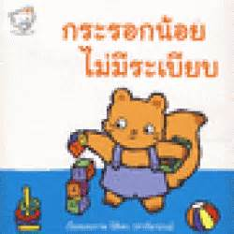**เรื่องและภาพ**

https://www.youtube.com/watch?v=JfSzhGzHWSk

**เพลงเก็บของ**

เก็บ เก็บ เก็บ มาช่วยกันเก็บของซี

เร็วคนดี เก็บของเข้าที่กันเอย

**ภาพตัวอย่างของใช้ส่วนตัวของเด็ก**



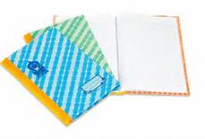

**แบบสังเกตการเก็บของใช้ส่วนตัวของเด็ก**

หน่วยที่ ๒ ชื่อหน่วย ความละอายและความไม่ทนต่อการทุจริต

แผนการจัดประสบการณ์ที่ ๖ เรื่อง ความละอายและไม่แย่ง หรือขโมยของใช้ผู้อื่น

วันที่.............เดือน.............................พ.ศ............................

**คำชี้แจง :** ให้ผู้ประเมินทำเครื่องหมาย ✓ ในช่องระดับคุณภาพของเด็กในแต่ละประเด็นที่ประเมิน

|  |  |  |  |  |
| --- | --- | --- | --- | --- |
| **ที่** | **ชื่อ-สกุล** | **การเก็บของใช้ส่วนตัวเข้าที่** | | |
| **๓** | **๒** | **๑** |
|  |  |  |  |  |
|  |  |  |  |  |
|  |  |  |  |  |
|  |  |  |  |  |
|  |  |  |  |  |
|  |  |  |  |  |
|  |  |  |  |  |
|  |  |  |  |  |
| **รวม** | |  |  |  |
| **เฉลี่ย** | |  |  |  |

ลงชื่อ...........................................................ผู้ประเมิน

(........................................................)

**เกณฑ์การประเมิน**

การเก็บของใช้ส่วนตนเข้าที่

ระดับ ๓ : เด็กสามารถเก็บของใช้ส่วนตัวเข้าที่อย่างเรียบร้อยได้ด้วยตนเองโดยไม่แย่ง หรือขโมยของใช้ของผู้อื่น

ระดับ ๒ : เด็กสามารถเก็บของใช้ส่วนตัวเข้าที่อย่างเรียบร้อยโดยมีผู้อื่นแนะนำ แต่ไม่แย่ง หรือขโมยของใช้ของผู้อื่น

ระดับ ๑ : เด็กสามารถเก็บของใช้ส่วนตัวเข้าที่ได้ แต่ชอบแย่ง หรือขโมยของใช้ของผู้อื่น

|  |  |  |  |  |
| --- | --- | --- | --- | --- |
| **แผนการจัดประสบการณ์** | | | | |
| **หน่วยที่ 2** ชื่อหน่วย ความละอายและความไม่ทนต่อการทุจริต | | | | |
| **ระดับชั้น** | อนุบาลชั้นปีที่ 3 | | | |
| **แผนการจัดประสบการณ์ที่ 7** | | เรื่อง | การแบ่งปัน | เวลา 1.5 ชั่วโมง |

..............................................................................................................................................................................

**1. ผลการเรียนรู้**

อ้างอิงจากมาตรฐานที่ 5 มีคุณธรรม จริยธรรม และมีจิตใจที่ดีงาม ตัวบ่งชี้ (5.2) มีเมตตากรุณา มีน้ำใจช่วยเหลือแบ่งปัน

**2. จุดประสงค์การเรียนรู้**

2.1 เด็กสามารถบอกความหมายของการแบ่งปันได้ด้วยตนเอง

2.2 เด็กมีพฤติกรรมการชวยเหลือและแบงปนผูอื่นไดดวยตนเอง (5.2.2)

**3. สาระการเรียนรู้**

**3.1 สาระที่ควรเรียนรู้**

3.1.1 การแบ่งปัน หมายถึง การเสียสละสิ่งของ หรือความมีน้ำใจและช่วยเหลือแบ่งปันของเล่นของใช้ของตนเองให้กับผู้อื่น

3.1.2 ความมีน้ำใจและช่วยเหลือแบ่งปัน

**3.2 ประสบการณ์สำคัญ**

3.2.1 มีทักษะชีวิต การอยู่ร่วมกับผู้อื่นได้อย่างมีความสุข

3.2.2 มีทักษะการคิด การใช้ภาษาสื่อสาร

**3.3 คุณลักษณะที่พึงประสงค์/ค่านิยม**

ความเอื้ออาทร

**4. การจัดประสบการณ์**

**4.1 ขั้นตอนการจัดประสบการณ์**

4.1.1 ขั้นนำ

1) ครูเล่านิทานเรื่อง ปันปันน้อยชอบแบ่งปัน ให้เด็กฟัง

2) เด็กและครูร่วมกันสนทนาเกี่ยวกับเนื้อหาของนิทาน โดยครูใช้คำถาม ดังนี้

(1) น้องปันปันทำอะไร? (น้องปันปันแบ่งแอปเปิ้ลให้คุณป้า) ถูกต้องหรือไม่? (ทำถูกต้อง)

เพราะเหตุใด (เพราะปันปันแบ่งปันแอปเปิ้ลให้คุณป้า)

(2) อุ๋งอิ๋งกับโคโค่ทำอะไร (แย่งของเล่นกัน) อุ๋งอ๋งกับโคโค่ทำถูกต้องหรือไม่ (ไม่ถูกต้อง)

ถ้าเด็ก ๆ เป็นปันปันจะทำอย่างไร? (ห้ามอุ๋งอิ๋งกับโคโค่ไม่ให้ทะเลาะกัน ไม่ให้แย่งของกัน ต้องแบ่งปันกัน)

4.1.2 ขั้นจัดกิจกรรม

1) ครูบอกความหมายของการแบ่งปันหมายถึง การเสียสละสิ่งของ หรือความมีน้ำใจและ

ช่วยเหลือแบ่งปันของเล่นของใช้ของตนเองให้กับผู้อื่น โดยมีภาพประกอบให้เด็กดู พร้อมกับบอกประโยชน์ของการแบ่งปัน

2) ครูสาธิตการแบ่งปันสิ่งของ และให้เด็กจับคู่แสดงบทบาทสมมติการแบ่งปัน

4.1.3 ขั้นสรุป

1) เด็กและครูร่วมกันอภิปรายสรุปเกี่ยวกับ ความหมายของความมีน้ำใจและช่วยเหลือแบ่งปัน และประโยชน์ของการแบ่งปัน

2) เด็กและครูร่วมกันร้องเพลง “แบ่งปัน”

**4.2 สื่อการเรียนรู้/แหล่งการเรียนรู้**

4.2.1 ภาพการแบ่งปัน

4.2.2 คลิปนิทานเรื่อง “ปันปันน้อยชอบแบ่งปัน”

4.2.3 คลิปเพลงแบ่งปัน

**5. การประเมินผลการเรียนรู้**

**5.1 วิธีการประเมิน**

5.1.1 สังเกตการตอบคำถาม

5.1.2 สังเกตพฤติกรรมการแบ่งปันของเด็ก

**5.2 เครื่องมือที่ใช้ในการประเมิน**

5.2.1 แบบสังเกตการตอบคำถาม

5.2.2 แบบสังเกตพฤติกรรมการแบ่งปันของเด็ก

**5.3 เกณฑ์การตัดสิน**

เด็กผ่านการประเมิน ระดับ 2 ขึ้นไปถือว่าผ่าน

**6. บันทึกหลังการจัดประสบการณ์**

..............................................................................................................................................................................

..............................................................................................................................................................................

..............................................................................................................................................................................

ลงชื่อ...............................................ครูผู้สอน

(…………………………………………)

**7. ภาคผนวก**

**นิทานเรื่อง ปันปันน้อย ชอบแบ่งปัน**

<https://www.youtube.com/watch?v=0x3vllgzH_s>

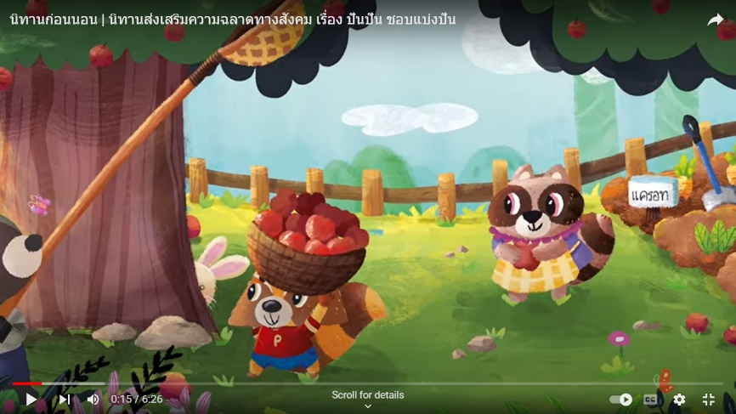

**คลิปเพลงแบ่งปัน**

<https://www.youtube.com/watch?v=__S1xhE-EQU>

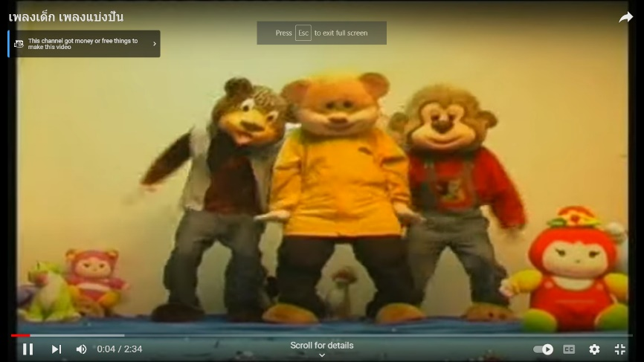

**เพลง แบ่งปัน**

อยากจะแบ่งให้เธอ คนละนิดคนละหน่อย

เผื่อแผ่เอื้อเสื้อกันไว้ แบ่งปัน แบ่งกัน แบ่งปัน

น้ำใจที่ดีแบบนี้มีไว้ แบบนี้มีไว้เบิกบานชื่นใจ

ก็เราแบ่งกัน มีน้อยให้น้อยมีเยอะก็แบ่งไป

แบ่งปันกันไปน้ำใจเบ่งบาน แบ่งส่งต่อกัน แบ่งปันกันไป

เบิกบานชื่นใจ น้ำใจที่ดี น้ำใจเบ่งบาน

**แบบสังเกตผู้เรียน**

หน่วยที่ ๒ ชื่อหน่วย ความละอายและความไม่ทนต่อการทุจริต

แผนการจัดประสบการณ์ที่ ๗ เรื่อง การแบ่งปัน

วันที่.............เดือน.............................พ.ศ............................

**คำชี้แจง :** ให้ผู้ประเมินทำเครื่องหมาย ✓ ในช่องระดับคุณภาพของเด็กในแต่ละประเด็นที่ประเมิน

|  |  |  |  |  |  |  |  |
| --- | --- | --- | --- | --- | --- | --- | --- |
| **ที่** | **ชื่อ-สกุล** | **บอกความหมายของการแบ่งปัน** | | | **มีพฤติกรรม**  **แบงปนผูอื่น** | | |
| **๓** | **๒** | **๑** | **๓** | **๒** | **๑** |
|  |  |  |  |  |  |  |  |
|  |  |  |  |  |  |  |  |
|  |  |  |  |  |  |  |  |
|  |  |  |  |  |  |  |  |
|  |  |  |  |  |  |  |  |
|  |  |  |  |  |  |  |  |
|  |  |  |  |  |  |  |  |
|  |  |  |  |  |  |  |  |
| **รวม** | |  |  |  |  |  |  |
| **เฉลี่ย** | |  |  |  |  |  |  |

ลงชื่อ...........................................................ผู้ประเมิน

(.......................................................)

**เกณฑ์การประเมิน**

บอกความหมายของการแบ่งปัน

ระดับ ๓ : เด็กสามารถบอกความหมายของการแบ่งปันได้

ระดับ ๒ : เด็กสามารถบอกความหมายของการแบ่งปันได้โดยมีผู้ชี้แนะ

ระดับ ๑ : เด็กบอกความหมายของการแบ่งปันได้ตามคำบอก

มีพฤติกรรมแบ่งปันผู้อื่น

ระดับ ๓ : เด็กแบ่งปันผู้อื่นได้ด้วยตนเอง

ระดับ ๒ : เด็กแบ่งปันผู้อื่นได้เมื่อมีผู้ชี้แนะ

ระดับ ๑ : เด็กแบ่งปันผู้อื่นได้เมื่อต้องพาทำ

|  |  |  |  |  |
| --- | --- | --- | --- | --- |
| **แผนการจัดประสบการณ์** | | | | |
| **หน่วยที่ 2** ชื่อหน่วย ความละอายและความไม่ทนต่อการทุจริต | | | | |
| **ระดับชั้น** | อนุบาลชั้นปีที่ 3 | | | |
| **แผนการจัดประสบการณ์ที่ 8** | | เรื่อง | กิจวัตรประจำวัน | เวลา 1.5 ชั่วโมง |

..............................................................................................................................................................................

**1. ผลการเรียนรู้**

อ้างอิงจากมาตรฐานที่ 6 มีคุณทักษะชีวิตและปฏิบัติตนตามหลักปรัชญาของเศรษฐกิจพอเพียง ตัวบ่งชี้ (6.1) ช่วยเหลือตนเองในการปฏิบัติกิจวัตรประจำวัน

**2. จุดประสงค์การเรียนรู้**

2.1 สามารถแตงตัวดวยตนเองได้อย่างคล่องแคล่ว (6.1.1)

2.2 สามารถรับประทานอาหารดวยตนเองอยางถูกวิธี (6.1.2)

2.3 สามารถใชและทําความสะอาดหลังใชหองนํ้าหองสวมด้วยตนเอง(6.1.3)

2.4 สามารถปฏิบัติตน และบอกวิธีการปฏิบัติกิจวัตรประจำวันของตนแก่ผู้อื่นได้

**3. สาระการเรียนรู้**

**3.1 สาระที่ควรเรียนรู้**

3.1.1 กิจวัตรประจำวัน หมายถึง กิจที่ทำเป็นประจำ การปฏิบัติกิจวัตรประจำวันเป็นพฤติกรรมที่แสดงออกถึงความมีวินัยในตนเอง

3.1.2 การช่วยเหลือตนเองในกิจวัตรประจำวันได้อย่างคล่องแคล่วและถูกวิธี

**3.2 ประสบการณ์สำคัญ**

3.2.1 มีทักษะชีวิต การอยู่ร่วมกับผู้อื่นได้อย่างมีความสุข

3.2.2 มีทักษะการคิด การใช้ภาษาสื่อสาร

**3.3 คุณลักษณะที่พึงประสงค์/ค่านิยม**

การช่วยเหลือตนเองในกิจวัตรประจำวัน

**4. การจัดประสบการณ์**

**4.1 ขั้นตอนการจัดประสบการณ์**

4.1.1 ขั้นนำ

1) เด็กและครูดูคลิป “กิจวัตรประจำวันง่าย ๆ สำหรับเด็ก”

2) เด็กและครูร่วมกันสนทนาเกี่ยวกับเนื้อหาในคลิป VDO “กิจวัตรประจำวันง่าย ๆ สำหรับเด็ก” โดยครูใช้คำถาม ดังนี้

(1) ช่วยกันบอกการปฏิบัติกิจวัตรประจำวันของน้องพลอยว่ามีอะไรบ้าง (อาบน้ำ แต่งตัว

รับประทานอาหาร)

(2) เด็ก ๆ สามารถทำอะไรด้วยตนเองได้บ้างที่โรงเรียน? และถ้าเราพบเพื่อนที่ปฏิบัติกิจวัตรประจำวันของตนเองไม่ได้หรือทำไม่เป็นเราจะทำอย่างไร (สอนเพื่อน ให้เพื่อนฝึกทำด้วยตนเอง)

4.1.2 ขั้นจัดกิจกรรม

1) ครูบอกความหมายของกิจวัตรประจำวัน หมายถึง กิจที่ทำเป็นประจำ การปฏิบัติกิจวัตรประจำวันเป็นพฤติกรรมที่แสดงออกถึงความมีวินัยในตนเอง ข้อดีและข้อเสียของการปฏิบัติตนที่ถูกต้องในการปฏิบัติกิจวัตรประจำวัน

2) ครูสอนเด็ก ๆ เรื่องกิจวัตรประจำวันว่าเด็ก ๆ จะต้องทำอะไรบ้าง จากสื่อรูปภาพประกอบ

3) ครูสอนพร้อมกับสาธิตการรับประทานอาหาร การใชและทําความสะอาดหลังใชหองน้ำ

ห้องส้วมให้เด็กดู และให้เด็กฝึกปฏิบัติด้วยตนเอง

4) ครูให้เด็กทำใบงานเรียงลำดับเหตุการณ์กิจวัตรประจำวัน

4.1.3 ขั้นสรุป

เด็กและครูร่วมกันสรุปกิจวัตรประจำวัน และสนทนาเกี่ยวกับข้อดีและข้อเสียของการปฏิบัติตนที่ถูกต้องในการปฏิบัติกิจวัตรประจำวัน พร้อมกับให้เด็กเล่นเกมการศึกษาเรียงลำดับเหตุการณ์การใชและทําความสะอาดหลังใชหองนํ้า หองสวม

**4.2 สื่อการเรียนรู้/แหล่งการเรียนรู้**

4.2.1 คลิป VDO “กิจวัตรประจำวันง่าย ๆ สำหรับเด็ก”

4.2.2 เครื่องแต่งกาย, ช้อน ส้อม ถาดอาหาร, ห้องน้ำ ห้องส้วม

4.2.3 สื่อ PowerPoint เรื่อง กิจวัตรประจำวัน

4.2.4 ใบงานเรียงลำดับเหตุการณ์กิจวัตรประจำวัน

4.2.5 เกมการศึกษาเรียงลำดับเหตุการณ์การใชและทำความสะอาดหลังใชหองนํ้า หองสวม

**5. การประเมินผลการเรียนรู้**

**5.1 วิธีการประเมิน**

5.1.1 สังเกตการสนทนา ตอบคำถาม

5.1.2 สังเกตพฤติกรรมการปฏิบัติกิจวัตรประจำวันของเด็ก

**5.2 เครื่องมือที่ใช้ในการประเมิน**

5.2.1 แบบสังเกตการสนทนา ตอบคำถาม

5.2.2 แบบสังเกตพฤติกรรมการปฏิบัติกิจวัตรประจำวันของเด็ก

**5.3 เกณฑ์การตัดสิน**

เด็กผ่านการประเมิน ระดับ 2 ขึ้นไปถือว่าผ่าน

**6. บันทึกหลังการจัดประสบการณ์**

..............................................................................................................................................................................

..............................................................................................................................................................................

ลงชื่อ...............................................ครูผู้สอน

(…………………………………………)

**7. ภาคผนวก**

**คลิป VDO “กิจวัตรประจำวันง่าย ๆ สำหรับเด็ก”**

<https://www.youtube.com/watch?v=OPhBYqlY4eY>

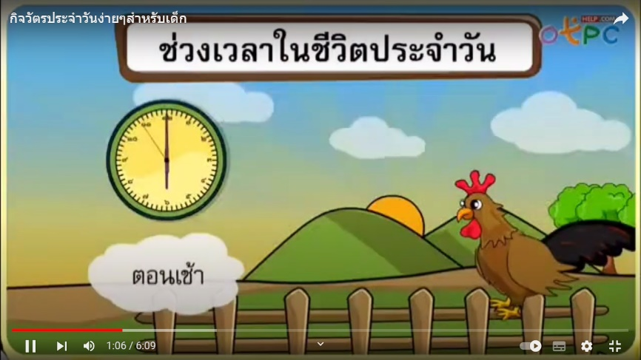

**สื่อรูปภาพประกอบ เรื่อง กิจวัตรประจำวัน**

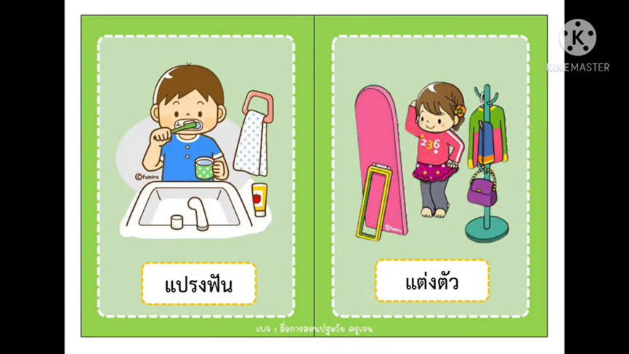

**ใบงานเรียงลำดับเหตุการณ์กิจวัตรประจำวัน**

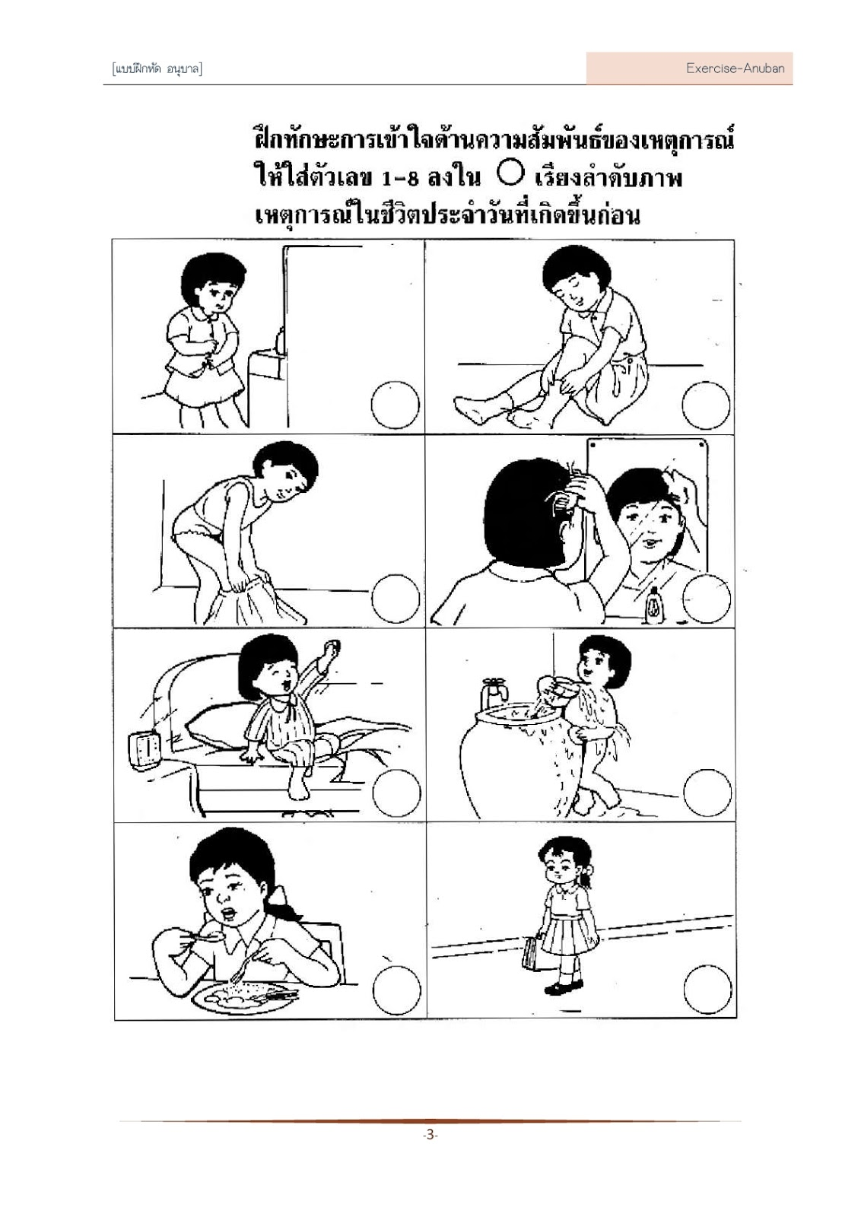

**แบบสังเกตพฤติกรรมผู้เรียน**

หน่วยที่ ๒ ชื่อหน่วย ความละอายและความไม่ทนต่อการทุจริต

แผนการจัดประสบการณ์ที่ ๘ เรื่อง กิจวัตรประจำวัน

วันที่.............เดือน.............................พ.ศ............................

**คำชี้แจง :** ให้ผู้ประเมินเขียนคะแนนลงในช่องระดับคุณภาพของเด็กในแต่ละประเด็นที่ประเมิน

|  |  |  |  |  |
| --- | --- | --- | --- | --- |
| **ที่** | **ชื่อ - นามสกุล** | **แต่งตัว** | **รับประทานอาหาร** | **ใช้ห้องน้ำ**  **ห้องส้วม** |
|  |  |  |  |  |
|  |  |  |  |  |
|  |  |  |  |  |
|  |  |  |  |  |
|  |  |  |  |  |
|  |  |  |  |  |
|  |  |  |  |  |
| **รวม** | |  |  |  |
| **เฉลี่ย** | |  |  |  |

ลงชื่อ...........................................................ผู้ประเมิน

(.......................................................)

**เกณฑ์การประเมิน**

ระดับ ๓ : เด็กสามารถปฏิบัติได้ด้วยตนเอง

ระดับ ๒ : เด็กสามารถปฏิบัติได้ตามคำชี้แนะ

ระดับ ๑ : เด็กปฏิบัติได้ตามตัวอย่าง

|  |  |  |  |  |
| --- | --- | --- | --- | --- |
| **แผนการจัดประสบการณ์** | | | | |
| **หน่วยที่ 2** ชื่อหน่วย ความละอายและความไม่ทนต่อการทุจริต | | | | |
| **ระดับชั้น** | อนุบาลชั้นปีที่ 3 | | | |
| **แผนการจัดประสบการณ์ที่ 9** | | เรื่อง | ข้อดีและข้อเสียของกิจวัตรประจำวัน | เวลา 1 ชั่วโมง |

..............................................................................................................................................................................

**1. ผลการเรียนรู้**

อ้างอิงจากมาตรฐานที่ 10 : มีความสามารถในการคิดที่เป็นพื้นฐานในการเรียนรู้ ตัวบ่งชี้ (10.2)

มีความสามารถในการคิดเชิงเหตุผล

**2. จุดประสงค์การเรียนรู้**

เด็กสามารถอธิบายเชื่อมโยงสาเหตุและผลที่เกิดขึ้นในเหตุการณหรือการกระทําดวยตนเองได้ (10.2.1)

1. **สาระการเรียนรู้**

**3.1 สาระที่ควรเรียนรู้**

3.1.1 วิธีใช้อุปกรณ์ และการรับประทานอาหารที่เหมาะสม

3.1.2 การช่วยเหลือตนเองในกิจวัตรประจำวัน

**3.2 ประสบการณ์สำคัญ**

มีทักษะชีวิต ทักษะการคิด การใช้ภาษาสื่อสารและการอยู่ร่วมกับผู้อื่นได้อย่างมีความสุข

**3.3 คุณลักษณะจิตพอเพียงต้านทุจริต (STRONG)**

มีวินัยและซื่อสัตย์สุจริต

1. **การจัดประสบการณ์**

**4.1 ขั้นตอนการจัดประสบการณ์**

4.1.1 ขั้นนำ

1) เด็กและครูศึกษานิทานเรื่อง “กิจวัตรประจำวันหนูทำได้” (YouTube แสงอรุณ บุญลือชา)

2) เด็กและครูร่วมกันสนทนาเกี่ยวกับเนื้อหาของนิทาน โดยครูใช้คำถาม ดังนี้

(1) เราลองช่วยกันบอกซิว่า การปฏิบัติกิจวัตรประจำวันของหนูแสนดีมีอะไรบ้าง (อาบน้ำ

ไปโรงเรียน รับประทานอาหาร ทำงานบ้าน)

(2) เราได้รับความรู้อะไรบ้างจากการดูนิทาน เรื่อง “กิจวัตรประจำวันหนูแสนดีทำได้”

(เราต้องปฏิบัติกิจวัตรประจำวันด้วยตนเอง เช่น ตื่นนอน อาบน้ำ รับประทานอาหาร ไปโรงเรียนให้ถูกต้อง)

4.1.2 ขั้นจัดกิจกรรม

1) เด็กดูอุปกรณ์ในการรับประทานอาหาร เช่น จานข้าว (ถาดข้าว) ช้อน แก้วน้ำ ฯลฯ

ให้เด็ก ๆ บอกชื่อ วิธีการใช้ และการเก็บรักษา

2) เด็กจัดโต๊ะอาหาร ตั้งโต๊ะ เก้าอี้ วางจานข้าวช้อน ส้อม แก้วน้ำ

3) ครูให้เด็กลองนั่งพร้อมสาธิตการใช้อุปกรณ์ สนทนาเกี่ยวกับมารยาทในการรับประทานอาหาร เช่น ไม่คุยขณะรับประทานอาหาร เคี้ยวอาหารให้ละเอียดก่อนกลืน อย่าให้อาหารหกเลอะเทอะ อาหารบางอย่างต้องรับประทานอย่างระมัดระวัง เช่น ปลาอาจมีก้างติดอยู่ การพูดขอบคุณและยกมือไหว้เมื่อรับถาดอาหาร มีน้ำใจเอื้อเฟื้อเผื่อแผ่ต่อเพื่อน

4) ครูนำอุปกรณ์ในการรับประทานอาหารที่เป็นคู่เหมือนกันให้เด็กสังเกตรูปร่างลักษณะ เช่นช้อนส้อม จานกับที่รองจาน มาให้เด็กสังเกตเปรียบเทียบความเหมือนและไม่เหมือน นำเครื่องใช้มาวาง ปะปนกัน อาสาสมัครเด็กออกมาหยิบเครื่องใช้ที่เหมือนกันมาวางคู่กัน คนละ 1 คู่

5) ครูให้เด็กแต่ละคนทดลองหยิบจับและใช้อุปกรณ์รับประทานอาหาร เช่น ช้อน ส้อม ตะเกียบ ช้อนกลาง

6) เด็กและครูร่วมกันสรุปเกี่ยวกับวิธีปฏิบัติตนในในการรับประทานอาหาร ล้างมือก่อนและ

หลังรับประทานอาหาร ใช้ช้อนและส้อมตักอาหาร รับประทานด้วยตนเองกดน้ำจากถังน้ำดื่มได้ เคี้ยวอาหาร ให้ละเอียดไม่คุยกันในขณะอาหารอยู่ในปาก

4.1.3 ขั้นสรุป

1) ครูนำภาพกิจวัตรประจำวัน ที่ควรทำและไม่ควรทำ เช่น ภาพการรับประทานอาหาร ภาพการแต่งกาย ภาพการใช้ห้องน้ำ ภาพการเก็บของใช้ ภาพการเก็บที่นอน กิจกรรมละ 4 ภาพ พร้อมทั้ง นำภาพมาคละกัน

2) ครูให้เด็ก ๆ แบ่งกลุ่มแล้วร่วมกันอธิบายภาพที่เห็นพร้อมทั้งแยกภาพ อยากเป็น 2 กลุ่ม

คือ ภาพที่ควรทำและไม่ควรทำ พร้อมทั้งนำเสนอผลงานของกลุ่มตนเอง

3) เด็กและครูร่วมกันสรุปเกี่ยวกับผลดี และผลเสียของการปฏิบัติกิจวัตรประจำวันที่ถูกต้อง

และไม่ถูกต้อง

**4.2 สื่อการเรียนรู้/แหล่งการเรียนรู้**

4.2.1 อุปกรณ์ในการรับประทานอาหาร

4.2.2 ภาพกิจวัตรประจำวัน

4.2.3 คลิปนิทาน เรื่อง “กิจวัตรประจำวันหนูทำได้”

1. **การประเมินผลการเรียนรู้**

**5.1 วิธีการประเมิน**

สังเกต

1) การฟังผู้อื่นพูดจนจบและสนทนาโต้ตอบอย่างต่อเนื่องเชื่อมโยงกับเรื่องที่ฟัง

2) การรับประทานอาหารด้วยตนเองได้อย่างถูกวิธี

3) การจัดกลุ่มรูปภาพกิจวัตรประจำวัน

**5.2 เครื่องมือที่ใช้ในการประเมิน**

แบบสังเกตการร่วมกิจกรรม สนทนา ตอบคำถาม

**5.3 เกณฑ์การตัดสิน**

เด็กผ่านการประเมินตั้งแต่ระดับ ๒ ขึ้นไปถือว่าผ่าน

**6. บันทึกหลังการจัดประสบการณ์**

………………………………………………………………………………………………………………………………………………………………………………………………………………………………………………………………………………………………………………..………

ลงชื่อ....................................................ครูผู้สอน

(.................................................................)

**7. ภาคผนวก**

**Stop Motion นิทาน กิจวัตรประจำวันหนูทำได้**

https://www.youtube.com/watch?v=d๐ixZ๖E๕HkU

จาก YouTube แสงอรุณ บุญลือชา

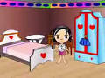

**ภาพกิจวัตรประจำวัน**

**แบบสังเกตพฤติกรรมผู้เรียน**

หน่วยที่ ๒ ชื่อหน่วย ความละอายและความไม่ทนต่อการทุจริต

แผนการจัดประสบการณ์ที่ 9 เรื่อง ข้อดีและข้อเสียของกิจวัตรประจำวัน

วันที่.............เดือน.............................พ.ศ............................

**คำชี้แจง** : ให้ผู้ประเมินเขียนคะแนนลงในช่องระดับคุณภาพของเด็กในแต่ละประเด็นที่ประเมิน

|  |  |  |
| --- | --- | --- |
| **ที่** | **ชื่อ - นามสกุล** | **ระบุผลที่เกิดขึ้นในเหตุการณหรือการกระทํา** |
|  |  |  |
|  |  |  |
|  |  |  |
|  |  |  |
|  |  |  |
|  |  |  |
|  |  |  |
| **รวม** | |  |
| **เฉลี่ย** | |  |

ลงชื่อ...........................................................ผู้ประเมิน

(.......................................................)

**เกณฑ์การประเมิน**

ระดับ ๓ : เด็กสามารถระบุผลที่เกิดขึ้นในเหตุการณหรือการกระทําได้ด้วยตนเอง

ระดับ ๒ : เด็กสามารถระบุผลที่เกิดขึ้นในเหตุการณหรือการกระทําได้ตามคำชี้แนะ

ระดับ ๑ : เด็กสามารถระบุผลที่เกิดขึ้นในเหตุการณหรือการกระทําได้ตามตัวอย่าง

# **หน่วยที่ 3**

# **STRONG : จิตพอเพียงต้านทุจริต**

|  |  |  |  |  |
| --- | --- | --- | --- | --- |
| **แผนการจัดประสบการณ์** | | | | |
| **หน่วยที่ ๓** ชื่อหน่วย STRONG : จิตพอเพียงต้านทุจริต | | | | |
| **ระดับชั้น** | อนุบาลชั้นปีที่ 3 | | | |
| **แผนการจัดประสบการณ์ที่ 1** | | เรื่อง | Sufficient : ความหมายของความพอเพียง | เวลา 1 ชั่วโมง |

..............................................................................................................................................................................

**๑. ผลการเรียนรู้**

ปฏิบัติตนเป็นผู้ที่ STRONG : จิตพอเพียงต้านทุจริต

**๒. จุดประสงค์การเรียนรู้**

บอกความหมายของความพอเพียงได้ด้วยตนเอง

**๓. สาระการเรียนรู้**

**๓.๑ สาระที่ควรเรียนรู้**

ความพอเพียง คือ การรู้จักประมาณ การทำอะไรไม่มากเกินไป ไม่น้อยเกินไป อยู่บนทางสายกลาง

**๓.๒ ประสบการณ์สำคัญ**

3.2.1 ด้านร่างกาย

การปฏิบัติตนให้ปลอดภัยในกิจวัตรประจำวัน

3.2.2 ด้านอารมณ์ – จิตใจ

การแสดงออกอย่างสนุกสนานในการทำกิจกรรม

3.2.3 ด้านสังคม

การทำกิจกรรมร่วมกับผู้อื่น

3.2.4 ด้านสติปัญญา

แสดงความคิดเห็นอย่างสร้างสรรค์

* 1. **คุณลักษณะจิตพอเพียงต้านทุจริต (STRONG)**

S (Sufficient) คือ ความพอเพียง

**๔. การจัดประสบการณ์**

**๔.๑ ขั้นตอนการจัดประสบการณ์**

4.1.1 ขั้นนำ

๑) เด็กและครูร่วมกันร้องเพลง “พอเพียง”

๒) เด็กเคลื่อนไหวร่างกายประกอบประกอบเพลง “พอเพียง” อย่างอิสระ

4.1.2 ขั้นจัดกิจกรรม

1) ครูและเด็กร่วมกันเล่าประสบการณ์ที่เคยได้ยิน เรื่อง “การใช้ชีวิตพอเพียง” โดยเด็กเล่าประสบการณ์ได้ด้วยตนเอง

2) เด็กและครูร่วมกันสนทนาและบอกความหมายของความพอเพียง และแนวปฏิบัติ เช่น การเก็บออม การดื่มนมให้หมด การใช้ของอย่างประหยัด

4.1.3 ขั้นสรุป

เด็กและครูร่วมกันสรุป ความหมายของความพอเพียง หมายถึงการรู้จักประมาณ การทำอะไรไม่มากเกินไป ไม่น้อยเกินไป อยู่บนทางสายกลาง

**๔.๒ สื่อการเรียนรู้/แหล่งการเรียนรู้**

4.2.1 เพลง “พอเพียง”

4.2.2 ภาพการดื่มนมให้หมด การเก็บออม และการใช้ของอย่างประหยัด

**๕. การประเมินผลการเรียนรู้**

**๕.๑ วิธีการประเมิน**

สังเกตการตอบคำถาม

**๕.๒ เครื่องมือที่ใช้ในการประเมิน**

แบบสังเกตการตอบคำถาม

**๕.๓ เกณฑ์การประเมิน**

เด็กผ่านการประเมินระดับ ๒ ขึ้นไป ถือว่าผ่าน

**๖. บันทึกหลังการจัดประสบการณ์**

..............................................................................................................................................................................

..............................................................................................................................................................................

ลงชื่อ ................................................ ครูผู้สอน

(.............................................)

**๗. ภาคผนวก**

**เพลง พอเพียง**

พออยู่ พอกิน พอใช้ พอใจ

เด็ก ๆ ไทย จงจำให้มั่น

อดทน อดออม อดกลั้น (ซ้ำ)

เธอและฉัน มีความพอเพียง

**แบบสังเกตการตอบคำถามของเด็ก**

หน่วยที่ ๓ ชื่อหน่วย STRONG : จิตพอเพียงต้านทุจริต

แผนการจัดประสบการณ์ที่ ๑ เรื่อง Sufficient : ความหมายของความพอเพียง

วันที่.............เดือน.............................พ.ศ............................

**คำชี้แจง :** ให้ผู้ประเมินทำเครื่องหมาย ✓ ในช่องระดับคุณภาพของเด็กในแต่ละประเด็นที่ประเมิน

|  |  |  |  |  |
| --- | --- | --- | --- | --- |
| **ที่** | **ชื่อ-สกุล** | **บอกความหมายของพอเพียง** | | |
| **๓** | **๒** | **๑** |
|  |  |  |  |  |
|  |  |  |  |  |
|  |  |  |  |  |
|  |  |  |  |  |
|  |  |  |  |  |
|  |  |  |  |  |
|  |  |  |  |  |
|  |  |  |  |  |

ลงชื่อ...........................................................ผู้ประเมิน

(........................................................)

**เกณฑ์การประเมิน**

บอกถึงความพอเพียง

ระดับ ๓ : เด็กสามารถบอกความหมายความพอเพียงได้ด้วยตนเอง

ระดับ ๒ : เด็กสามารถบอกความหมายความพอเพียงได้โดยมีผู้ชี้แนะ

ระดับ ๑ : เด็กสามารถบอกความหมายความพอเพียงได้ตามตัวอย่าง

|  |  |  |  |  |
| --- | --- | --- | --- | --- |
| **แผนการจัดประสบการณ์** | | | | |
| **หน่วยที่ ๓** ชื่อหน่วย STRONG : จิตพอเพียงต้านทุจริต | | | | |
| **ระดับชั้น** | อนุบาลชั้นปีที่ 3 | | | |
| **แผนการจัดประสบการณ์ที่ 2** | | เรื่อง | Transparent : ความหมายของความโปร่งใส | เวลา 1 ชั่วโมง |

..............................................................................................................................................................................

**๑. ผลการเรียนรู้**

ปฏิบัติตนเป็นผู้ที่ STRONG : จิตพอเพียงต้านทุจริต

**๒. จุดประสงค์การเรียนรู้**

บอกความหมายของความโปร่งใสได้ด้วยตนเอง

**๓. สาระการเรียนรู้**

**๓.๑ สาระที่ควรเรียนรู้**

ความโปร่งใส คือ การกระทำการใด ที่ผู้อื่นสามารถมองเห็นได้ คาดเดาได้ และเข้าใจได้ การดำเนินงาน การมีระบบงานและขั้นตอนการทำงานที่ชัดเจน มีกฎระเบียบ ตรงไปตรงมา และช่วยป้องกันไม่ให้เกิดการทุจริต รวมทั้งนำไปสู่การสร้างความไว้วางใจซึ่งกัน

**๓.๒ ประสบการณ์สำคัญ**

3.2.1 ด้านร่างกาย

การปฏิบัติตนให้ปลอดภัยในกิจวัตรประจำวัน

3.2.2 ด้านอารมณ์ – จิตใจ

การแสดงออกอย่างสนุกสนานในการทำกิจกรรม

3.2.3 ด้านสังคม

การทำกิจกรรมร่วมกับผู้อื่น

3.2.4 ด้านสติปัญญา

แสดงความคิดเห็นอย่างสร้างสรรค์

* 1. **คุณลักษณะจิตพอเพียงต้านทุจริต (STRONG)**

T (Transparent) คือ ความโปร่งใส

**๔. การจัดประสบการณ์**

**๔.๑ ขั้นตอนการจัดประสบการณ์**

4.1.1 ขั้นนำ

เด็กและครูร่วมกันท่องคำคล้องจอง “ความรู้คู่คุณธรรม” จากนั้นร่วมกันสนทนา โดยครูใช้คำถาม ดังนี้

- คำคล้องจองที่เราท่องร่วมกันนั้นเป็นเรื่องเกี่ยวกับอะไร (เรื่องการมีคุณธรรมควบคู่ไปกับการมีความรู้)

4.1.1 ขั้นจัดกิจกรรม

1) เด็กและครูร่วมกันสนทนา เรื่อง “ความโปร่งใสคืออะไร” (ความโปร่งใส คือ การกระทำการใด ที่ผู้อื่นสามารถมองเห็นได้ คาดเดาได้ และเข้าใจได้ การดำเนินงาน การมีระบบงานและขั้นตอนการทำงานที่ชัดเจน มีกฎระเบียบ ตรงไปตรงมา และช่วยป้องกันไม่ให้เกิดการทุจริต รวมทั้งนำไปสู่การสร้างความไว้วางใจซึ่งกัน)

2) ให้เด็กชมวีดีโอ เรื่อง “นิมนต์ยิ้มเดลี่คนดีไม่คอร์รัปชัน” ตอนเข้าแถว จากนั้นร่วมกันสนทนา โดยครูใช้คำถาม ดังนี้

(1) จากเนื้อเรื่องเกิดเหตุการณ์อะไรขึ้น (มีผู้ชายคนหนึ่งต่อแถวรับค่าแรงจากนายจ้างหลายรอบ เป็นการทุจริต ไม่โปร่งใส)

(2) การกระทำของชายคนดังกล่าวถูกต้องหรือไม่ เพราะเหตุใด (ไม่ถูกต้อง เพราะเป็นการกระทำที่ทุจริต ไม่โปร่งใส โกงคนอื่น)

4.1.3 ขั้นสรุป

1) เด็กและครูร่วมกันสรุป ความโปร่งใส การทำที่ตรงไป ตรงมาไม่ ผู้อื่นสามารถมองเห็นได้ ไม่เอาเปรียบผู้อื่น

2) เด็กและครูร่วมกันสร้างข้อตกลงร่วมกัน เกี่ยวกับการปฏิบัติตนให้เป็นคนโปร่งใสไม่ทุจริต เป็นข้อตกลงที่จะใช้ร่วมกันในห้องเรียน

**๔.๒ สื่อการเรียนรู้/แหล่งการเรียนรู้**

4.2.1 คำคล้องจอง “ความรู้คู่คุณธรรม”

4.2.2 วีดีโอ “นิมนต์ยิ้มเดลี่คนดีไม่คอร์รัปชัน ตอน เข้าแถว”

**๕. การประเมินผลการเรียนรู้**

**๕.๑ วิธีการประเมิน**

สังเกตการตอบคำถาม

**๕.๒ เครื่องมือที่ใช้ในการประเมิน**

แบบสังเกตการตอบคำถาม

**๕.๓ เกณฑ์การประเมิน**

เด็กผ่านการประเมินระดับ ๒ ขึ้นไป ถือว่าผ่าน

**๖. บันทึกหลังการจัดประสบการณ์**

..............................................................................................................................................................................

..............................................................................................................................................................................

ลงชื่อ ................................................ ครูผู้สอน

(.............................................)

**๗. ภาคผนวก**

**คำคล้องจอง “ความรู้คู่คุณธรรม”**

หากความรู้สูงล้ำคุณธรรมเลิศ  
แสนประเสริฐกอบกิจวินิจฉัย  
จะพัฒนาประชาราษฎร์ทั้งชาติไทย  
ต้องฝึกให้ความรู้คู่คุณธรรม

(ผู้แต่ง : อาจารย์อำไพ สุจริตกุล)

**วีดีโอนิมนต์ยิ้มเดลี่คนดีไม่คอร์รัปชัน**

**https://www.youtube.com/watch?v=H๑lsvIVVdEg**

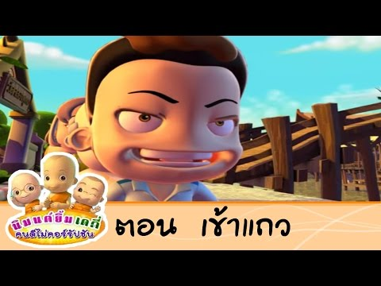

**แบบสังเกตการตอบคำถามของเด็ก**

หน่วยที่ ๓ ชื่อหน่วย STRONG : จิตพอเพียงต้านทุจริต

แผนการจัดประสบการณ์ที่ ๒ เรื่อง Transparent : ความหมายของความโปร่งใส

วันที่.............เดือน.............................พ.ศ............................

**คำชี้แจง:** ให้ผู้ประเมินทำเครื่องหมาย ✓ ในช่องระดับคุณภาพของเด็กในแต่ละประเด็นที่ประเมิน

|  |  |  |  |  |
| --- | --- | --- | --- | --- |
| **ที่** | **ชื่อ-สกุล** | **บอกความหมายและพฤติกรรมความโปร่งใส** | | |
| **๓** | **๒** | **๑** |
|  |  |  |  |  |
|  |  |  |  |  |
|  |  |  |  |  |
|  |  |  |  |  |
|  |  |  |  |  |
|  |  |  |  |  |
|  |  |  |  |  |
|  |  |  |  |  |

ลงชื่อ...........................................................ผู้ประเมิน

(.........................................................)

**เกณฑ์การประเมิน**

บอกถึงความโปร่งใส

ระดับ ๓ : เด็กสามารถบอกความหมายและพฤติกรรมความโปร่งใสได้ด้วยตนเอง

ระดับ ๒ : เด็กสามารถบอกความหมายและพฤติกรรมความโปร่งใสได้โดยมีผู้ชี้แนะ

ระดับ ๑ : เด็กสามารถบอกความหมายความพอเพียงได้ตามตัวอย่าง

|  |  |  |  |  |
| --- | --- | --- | --- | --- |
| **แผนการจัดประสบการณ์** | | | | |
| **หน่วยที่ ๓** ชื่อหน่วย STRONG : จิตพอเพียงต้านทุจริต | | | | |
| **ระดับชั้น** | อนุบาลชั้นปีที่ 3 | | | |
| **แผนการจัดประสบการณ์ที่ 3** | | เรื่อง | Realise/Knowledge : ความหมายของความตื่นรู้และความรู้ | เวลา 1 ชั่วโมง |

..............................................................................................................................................................................

**๑. ผลการเรียนรู้**

ปฏิบัติตนเป็นผู้ที่ STRONG : จิตพอเพียงต้านทุจริต

**๒. จุดประสงค์การเรียนรู้**

มีพฤติกรรมความตื่นรู้และความรู้จากการทำกิจกรรม

**๓. สาระการเรียนรู้**

**๓.๑ สาระที่ควรเรียนรู้**

3.1.1 ความตื่นรู้ หมายถึง ความเข้าใจตระหนักรู้ถึงรากเหง้าของปัญหา และพร้อมในการป้องกันและแก้ไขปัญหาการทุจริต

3.1.2 ความรู้ หมายถึง การพัฒนาองค์ความรู้อย่างสม่ำเสมอ เพื่อให้เท่าทันต่อสถานการณ์การทุจริต

**๓.๒ ประสบการณ์สำคัญ**

3.2.1 ด้านร่างกาย

การปฏิบัติตนให้ปลอดภัยในกิจวัตรประจำวัน

3.2.1 ด้านอารมณ์ – จิตใจ

การแสดงออกอย่างสนุกสนานในการทำกิจกรรม

3.2.1 ด้านสังคม

การทำกิจกรรมร่วมกับผู้อื่น

3.2.1 ด้านสติปัญญา

แสดงความคิดเห็นอย่างสร้างสรรค์

* 1. **คุณลักษณะจิตพอเพียงต้านทุจริต (STRONG)**

3.3.1 R (Realise) คือ ความตื่นรู้

3.3.2 N (Knowledge) คือ ความรู้

**๔. การจัดประสบการณ์**

**๔.๑ ขั้นตอนการจัดประสบการณ์**

4.1.1 ขั้นนำ

๑) เด็กและครูร่วมกันท่องคำคล้องจอง “ตั้งเอ๋ยตั้งไข่”

๒) เด็กและครูสนทนากันถึงคำคล้องจอง “ตั้งเอ๋ยตั้งไข่” โดยครูใช้คำถาม ดังนี้

- คำคล้องจองที่เราร่วมท่องกัน มีเนื้อหาเกี่ยวกับเรื่องอะไร (ความตั้งใจ ใฝ่เรียนรู้)

4.1.2 ขั้นจัดกิจกรรม

1) ครูให้เด็กชมวิดีโอ “เรื่อง แพะสามตัวกับเจ้ายักษ์”

2) ครูตั้งคำถามให้เด็กได้คิดและแสดงความคิดเห็นเกี่ยวกับนิทาน ดังนี้

(1) แพะทำอย่างไรจึงรอดตายจากการถูกยักษ์จับกิน (เพราะแพะฉลาด มีวิธีคิดแก้ปัญหา สามารถฝ่าฟันอุปสรรคไปได้)

(2) ถ้าเราเป็นแพะเราจะทำอย่างไรจึงจะรอดตายจากการถูกยักษ์จับกิน (ก็จะคิดหาวิธีต่าง ๆ เหมือนเจ้าแพะเช่นกัน เพื่อให้สามารถข้ามผ่านสะพานไปได้)

3) เด็กและครูร่วมกันสนทนาเกี่ยวกับวีดีโอที่ได้รับชม ครูสะท้อนความเห็น และการค้นคว้าในการแก้ปัญหาจากเนื้อเรื่องในนิทาน

4.1.3 ขั้นสรุป

เด็กและครูร่วมกันสรุปข้อคิดที่ได้จากนิทานเองนี้ด้วยกัน

**๔.๒ สื่อการเรียนรู้/แหล่งการเรียนรู้**

4.2.1 คำคล้องจอง “ตั้งเอ๋ยตั้งไข่”

4.2.๒ วีดีโอนิทาน เรื่อง “แพะสามตัวกับเจ้ายักษ์”

**๕. การประเมินผลการเรียนรู้**

**๕.๑ วิธีการประเมิน**

สังเกตการตอบคำถาม

**๕.2 เครื่องมือที่ใช้ในการประเมิน**

แบบสังเกตการตอบคำถาม

**๕.๓ เกณฑ์การประเมิน**

เด็กผ่านการประเมินระดับ ๒ ขึ้นไป ถือว่าผ่าน

**๖. บันทึกหลังการจัดประสบการณ์**

..............................................................................................................................................................................

..............................................................................................................................................................................

ลงชื่อ ................................................ ครูผู้สอน

(.............................................)

**๗. ภาคผนวก**

**คำคล้องจอง “ตั้งเอ๋ยตั้งไข่”**

ตั้งเอ๋ยตั้งไข่  
จะตั้งใย ไข่กลม ก็ล้มสิ้น  
ถึงว่า ไข่ล้ม จะต้มกิน  
ถ้าตกดิน เสียก็อด หมดฝีมือ  
ตั้งใจ เรานี้ จะดีกว่า  
อุตส่าห์ อ่านเขียน เรียนหนังสือ  
ทั้งวิชา สารพัด เพียรหัดปรือ  
อย่าดึงดื้อ ตั้งไข่ ร่ำไรเอย......

**วีดีโอนิทาน เรื่อง แพะสามตัวกับเจ้ายักษ์**

**https://www.youtube.com/watch?v=๒IuQrpsroSA**

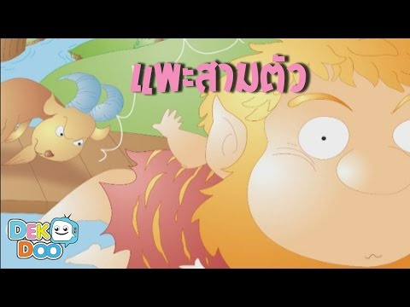

**แบบสังเกตการตอบคำถามของเด็ก**

หน่วยที่ ๓ ชื่อหน่วย STRONG : จิตพอเพียงต้านทุจริต

แผนการจัดประสบการณ์ที่ ๓ เรื่อง Realise/Knowledge : ความหมายของความตื่นรู้และความรู้

วันที่.............เดือน.............................พ.ศ............................

**คำชี้แจง**: ให้ผู้ประเมินทำเครื่องหมาย ✓ ในช่องระดับคุณภาพของเด็กในแต่ละประเด็นที่ประเมิน

|  |  |  |  |  |
| --- | --- | --- | --- | --- |
| **ที่** | **ชื่อ-สกุล** | **ความตื่นรู้ และความรู้ในการเรียนรู้** | | |
| **๓** | **๒** | **๑** |
|  |  |  |  |  |
|  |  |  |  |  |
|  |  |  |  |  |
|  |  |  |  |  |
|  |  |  |  |  |
|  |  |  |  |  |
|  |  |  |  |  |
|  |  |  |  |  |

ลงชื่อ...........................................................ผู้ประเมิน

(..........................................................)

**เกณฑ์การประเมิน**

ความตื่นรู้ และความรู้ในการเรียนรู้

ระดับ ๓ : เด็กมีความตื่นรู้ และเรียนรู้ได้ด้วยตนเอง

ระดับ ๒ : เด็กมีความตื่นรู้ และเรียนรู้ได้โดยมีผู้ชี้แนะ

ระดับ ๑ : เด็กเรียนรู้เมื่อต้องกำกับดูแลอย่างใกล้ชิด

|  |  |  |  |  |
| --- | --- | --- | --- | --- |
| **แผนการจัดประสบการณ์** | | | | |
| **หน่วยที่ ๓** ชื่อหน่วย STRONG : จิตพอเพียงต้านทุจริต | | | | |
| **ระดับชั้น** | อนุบาลชั้นปีที่ 1 | | | |
| **แผนการจัดประสบการณ์ที่ 4** | | เรื่อง | Onward : ความหมายของการมุ่งไปข้างหน้า | เวลา 1 ชั่วโมง |

..............................................................................................................................................................................

**๑. ผลการเรียนรู้**

ปฏิบัติตนเป็นผู้ที่ STRONG : จิตพอเพียงต้านทุจริต

**๒. จุดประสงค์การเรียนรู้**

สามารถบอกถึงพระราชกรณียกิจของในหลวงที่มุ่งไปข้างหน้าในการพัฒนาประเทศได้เหมาะสมกับวัยได้ด้วยตนเอง

**๓. สาระการเรียนรู้**

**๓.๑ สาระที่ควรเรียนรู้**

การมุ่งไปข้างหน้า หมายถึง มุ่งพัฒนาให้เกิดความเจริญอย่างยั่งยืน โดยร่วมสร้างวัฒนธรรมไม่ทนต่อ

การทุจริตอย่างไม่ย่อท้อ

**๓.๒ ประสบการณ์สำคัญ**

3.2.1 ด้านร่างกาย

การปฏิบัติตนให้ปลอดภัยในกิจวัตรประจำวัน

3.2.2 ด้านอารมณ์ – จิตใจ

การแสดงออกอย่างสนุกสนานในการทำกิจกรรม

3.2.3 ด้านสังคม

การทำกิจกรรมร่วมกับผู้อื่น

3.2.4 ด้านสติปัญญา

แสดงความคิดเห็นอย่างสร้างสรรค์

* 1. **คุณลักษณะจิตพอเพียงต้านทุจริต (STRONG)**

O (Onward) คือ การมุ่งไปข้างหน้า

**๔. การจัดประสบการณ์**

**๔.๑ ขั้นตอนการจัดประสบการณ์**

4.1.1 ขั้นนำ

ให้เด็กดูคลิปวีดีโอ เรื่อง “เศรษฐกิจพอเพียง” จากนั้นร่วมกันสนทนา โดยครูใช้คำถาม ดังนี้

1) พ่อที่น้องพอใจกล่าวถึงในเรื่องนี้ คือใคร (ในหลวงรัชกาลที่ ๙)

2) น้องพอใจกล่าวถึงในหลวงรัชกาลที่ ๙ ว่าท่านทรงเป็นอะไรบ้าง (เป็นชาวนา เป็นนักภูมิศาสตร์ เป็นนักประดิษฐ์ เป็นนักดนตรี เป็นนักออกแบบ เป็นนักถ่ายภาพ)

4.1.2 ขั้นจัดกิจกรรม

ให้เด็กดูภาพพระราชกรณียกิจของในหลวงรัชกาลที่ ๙ แล้วร่วมกันสนทนาถึงการมุ่งมั่นพัฒนาชาติไทย ที่ในหลวงรัชกาลที่ ๙ ท่านทรงทุ่มเท เพื่อให้ประเทศไทยมีความพัฒนา เจริญก้าวหน้าเทียบทันกับนานาประเทศ ว่าทรงพัฒนาชาติไทยในเรื่องใดบ้าง

4.1.3 ขั้นสรุป

1) เด็กและครูร่วมกันสรุปถึงความมุ่งมั่นในการพัฒนาประเทศของในหลวงรัชกาลที่ ๙

2) เด็กและครูร่วมกันร้องเพลง “ภูมิแผ่นดิน นวมินทร์มหาราชา”

**๔.๒ สื่อการเรียนรู้/แหล่งการเรียนรู้**

4.2.1 การ์ตูนแอนิเมชั่น “เศรษฐกิจพอเพียง แข่งขันทักษะวิชาชีพ animation 2d”

4.2.2 เพลง “ภูมิแผ่นดิน นวมินทร์มหาราชา”

4.2.3 ภาพพระราชกรณียกิจของในหลวงรัชกาลที่ ๙

**๕. การประเมินผลการเรียนรู้**

**๕.๑ วิธีการประเมิน**

สังเกตการตอบคำถาม

**๕.๒ เครื่องมือที่ใช้ในการประเมิน**

แบบสังเกตการตอบคำถาม

**๕.๓ เกณฑ์การประเมิน**

เด็กผ่านการประเมินระดับ ๒ ขึ้นไป ถือว่าผ่าน

**๖. บันทึกหลังการจัดประสบการณ์**

..............................................................................................................................................................................

..............................................................................................................................................................................

ลงชื่อ ................................................ ครูผู้สอน

(.............................................)

**๗. ภาคผนวก**

# การ์ตูนแอนิเมชั่น เศรษฐกิจพอเพียง แข่งทักษะวิชาชีพ animation ๒d

**https://www.youtube.com/watch?v=R๗๖Q-TNAvC๐**

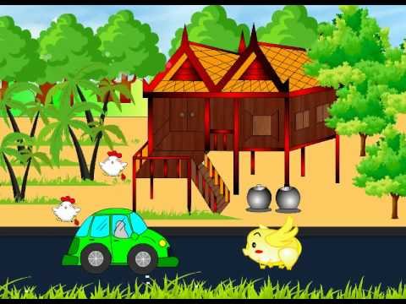

**เพลงพ่อของแผ่นดิน**

(ญ.) บุญของแผ่นดินไทย พ่อหลวงบันดาลให้ ที่ในยุ้งฉางมีข้าว น้ำรินดินดีใครเล่า

ทุกข์ใดเหินไปบรรเทาด้วยพระบาท เกือบศตวรรษ ธ นำไทยทั้งชาติพ้นภัย

(ช.) แผ่นดินถิ่นเมืองทอง ผ่านพ้นโพยภัยเนืองนอง พระทรงคุ้มครองไทยไว้  
ธ เป็นพลังแผ่นดิน สมานพลังชีวินของชนชาวไทย อุ่นใจไพร่ฟ้า พระบุญญาเกริกไกร  
ภูมิพลมหาราชา

(พร้อม) อ่าองค์สุรีย์ศรีมีธรรมส่อง ปกครองอย่างทรงพระเมตตา ดุจบิดรเหล่าประชา  
ทุกข์ร้อนใดใดกราย มาโอ้ฟ้าเป็นดั่งฝน ดับไฟ

(ญ.) ภูมิใจไทย ร่วมร้อยหัวใจร่วมใฝ่ร่วมหวัง  
(ช.) ภูมิพลัง แผ่นดินถิ่นนี้ยิ่งใหญ่  
(ญ.) ภูมิประวัติ ประชาชาติภูมิไผท  
(ช.) ภาคภูมิประชาชัย ภูมิพลังแผ่นดิน  
(พร้อม) เทิดไท้นบน้อมเทิดทูล ธ เหนือเกล้า สราญนานเนา หทัยสุขล้ำสมจินต์ เพริศแพร้วพิพัฒน์เภทภัยพ่ายแพ้สิ้น นวมินทร์มหาราชาภูมิพล

**แบบสังเกตการตอบคำถามของเด็ก**

หน่วยที่ ๓ ชื่อหน่วย STRONG : จิตพอเพียงต้านทุจริต

แผนการจัดประสบการณ์ที่ ๔ เรื่อง Onward : ความหมายของการมุ่งไปข้างหน้า

วันที่.............เดือน.............................พ.ศ............................

**คำชี้แจง:** ให้ผู้ประเมินทำเครื่องหมาย ✓ ในช่องระดับคุณภาพของเด็กในแต่ละประเด็นที่ประเมิน

|  |  |  |  |  |
| --- | --- | --- | --- | --- |
| **ที่** | **ชื่อ-สกุล** | **บอกถึงพระราชกรณียกิจของในหลวงใน**  **การมุ่งไปข้างหน้าเพื่อพัฒนาประเทศได้เหมาะสมกับวัย** | | |
| **๓** | **๒** | **๑** |
|  |  |  |  |  |
|  |  |  |  |  |
|  |  |  |  |  |
|  |  |  |  |  |
|  |  |  |  |  |
|  |  |  |  |  |
|  |  |  |  |  |
|  |  |  |  |  |

ลงชื่อ...........................................................ผู้ประเมิน

(......................................................)

**เกณฑ์การประเมิน**

บอกถึงพระราชกรณียกิจของในหลวงในการพัฒนาประเทศได้เหมาะสมกับวัย

ระดับ ๓ : เด็กสามารถบอกถึงพระราชกรณียกิจของในหลวงในการมุ่งไปข้างหน้า เพื่อพัฒนาประเทศ  
ได้ด้วยตนเอง

ระดับ ๒ : เด็กสามารถบอกถึงพระราชกรณียกิจของในหลวงในการมุ่งไปข้างหน้า เพื่อพัฒนาประเทศ  
ได้โดยมีผู้ชี้แนะ

ระดับ ๑ : เด็กสามารถบอกถึงพระราชกรณียกิจของในหลวงในการมุ่งไปข้างหน้า เพื่อพัฒนาประเทศ  
ได้ด้วยตนเองได้ตามคำบอก

|  |  |  |  |  |
| --- | --- | --- | --- | --- |
| **แผนการจัดประสบการณ์** | | | | |
| **หน่วยที่ ๓** ชื่อหน่วย STRONG : จิตพอเพียงต้านทุจริต | | | | |
| **ระดับชั้น** | อนุบาลชั้นปีที่ 3 | | | |
| **แผนการจัดประสบการณ์ที่ 5** | | เรื่อง | Generosity : ความหมายของความเอื้ออาทร | เวลา 1 ชั่วโมง |

..............................................................................................................................................................................

**๑. ผลการเรียนรู้**

ปฏิบัติตนเป็นผู้ที่ STRONG : จิตพอเพียงต้านทุจริต

**๒. จุดประสงค์การเรียนรู้**

แสดงความรัก และมีเมตตาต่อเพื่อน

**๓. สาระการเรียนรู้**

**๓.๑ สาระที่ควรเรียนรู้**

ความเอื้ออาทร คือ การอยู่ร่วมกันของสมาชิกในสังคมหนึ่งนั้น ต้องอาศัยความเอื้อเฟื้อเผื่อแผ่ ความเข้าใจซึ่งกันและกัน รวมทั้งการเป็นสมาชิกในสังคม คิดและทำเพื่อส่วนรวม รู้จักการให้เพื่อนในสังคม ไม่เห็นประโยชน์ส่วนตนเป็นใหญ่ และพร้อมที่จะเสียสละหรือช่วยปกป้องผลประโยชน์ของส่วนรวม

**๓.๒ ประสบการณ์สำคัญ**

3.2.1 ด้านร่างกาย

การเล่นและการทำงานกับผู้อื่น

3.2.2 ด้านอารมณ์ – จิตใจ

การแสดงออกอย่างสนุกสนานในการทำกิจกรรม

3.2.3 ด้านสังคม

การเป็นสมาชิกที่ดีของห้องเรียน

3.2.4 ด้านสติปัญญา

แสดงความคิดเห็นอย่างสร้างสรรค์

* 1. **คุณลักษณะจิตพอเพียงต้านทุจริต (STRONG)**

G (Generosity) คือ ความเอื้ออาทร

**๔. การจัดประสบการณ์**

**๔.๑ ขั้นตอนการจัดประสบการณ์**

4.1.1 ขั้นนำ

ครูนำเข้าสู่บทเรียนโดยเปิดเพลง รถไฟสามัคคี ให้เด็ก ๆ ร่วมกันทำท่าทางประกอบเพลง

4.1.2 ขั้นจัดกิจกรรม

1) จัดขบวนรถไฟ

(1) ชวนเด็กเล่นต่อขบวนรถไฟ โดยหนึ่งขบวนให้มีจำนวนเด็กไม่เกินสิบคน

(2) จัดแถวเด็กเป็นขบวน แล้วให้เด็กช่วยนับจำนวน

(3) ให้เด็กใช้แขนเกาะบ่าเพื่อนข้างหน้า สมมติคนหน้าสุดเป็นหัวรถจักร คนที่เหลือเป็นโบกี้โดยสาร แล้วเดินเป็นขบวน ร้องเป็นเสียงหวูดรถไฟ “ปู๊น ปู๊น ฉึกฉัก ฉึกฉัก”

2) เดินทางสู่จุดหมายปลายทาง

(1) ตั้งชื่อขบวนรถ แล้วกำหนดสถานที่ที่เป็นจุดหมายปลายทางให้แตกต่างกัน (ครูอาจจะตั้งชื่อให้ เช่น สถานีดอกไม้ สถานีสถานีสายรุ้ง)

(2) ให้เด็กผลัดเปลี่ยนกันเป็นหัวจักรรถไฟ

(3) ครูให้แต่ละขบวนออกเดินทางไปยังสถานีจุดหมายปลายทาง เช่น “รถไฟสายสีส้ม เดินทางไปสถานีหัวลำโพง” ต่อมาให้เด็กร่วมตัดสินใจด้วยตนเองว่า ต้องการไปสถานีใด

(4) ต่อขบวนให้ยาวขึ้นแล้วออกเดินทาง

3) ธงสีแดง ธงสีเขียว (รถไฟหยุด รถไฟเดินทาง)

ครูกำหนดกติกา อธิบายถ้าครูยกธงสีแดง ให้ขบวนรถไฟหยุด ถ้ายกธงสีเขียว ให้ออกเดินทาง

4) ให้เด็กคิดและตอบคำถามว่า เหตุการณ์ที่เกิดขึ้นต่อไปนี้จะทำให้เกิดอะไรขึ้น

(1) รถไฟไม่ยอมออกเดินทาง โบกี้รถไฟแย่งกันเป็นหัวรถจักร (เกิดความวุ่นวาย รถไฟเดินทางไปไม่ถึงจุดหมาย)

(2) โบกี้รถไฟตัดสินใจไปคนละสถานี (เกิดความวุ่นวาย รถไฟเดินทางไปไม่ถึงจุดหมาย)

(3) โบกี้รถไฟเหลือเพียงหนึ่งตู้ ขบวนรถไฟเหลือเพียงหัวรถจักร (รถไฟไม่สามารถเดินทางได้)

(4) หัวรถจักรหลงทาง ขบวนรถไฟทั้งขบวนหลงทาง (รถไฟหลงทาง เดินทางไม่ถึงจุดหมาย)

(5) รถไฟไม่หยุดตามสัญญาณธง (รถอาจจะชนกัน เกิดอุบัติเหตุ)

(6) โบกี้รถไฟเอาแต่ใจตนเอง โบกี้ไม่อยากเดินตามหัวรถจักร (รถไฟจะไม่สามารถออกเดินทางได้ ต่างคนต่างไปคนละทิศ คนละทาง)

4.1.3 ขั้นสรุป

เด็กและครูร่วมกันสรุปถึงความเอื้ออาทรกัน ทุกคนในสังคมต้องช่วยเหลือเกื้อกูลกัน

**๔.๒ สื่อการเรียนรู้/แหล่งการเรียนรู้**

4.2.1 เพลง รถไฟสามัคคี

4.2.2 ธงที่ประดิษฐ์จากกระดาษสี

**๕. การประเมินผลการเรียนรู้**

**๕.๑ วิธีการประเมิน**

สังเกตการตอบคำถาม

**๕.๒ เครื่องมือที่ใช้ในการประเมิน**

แบบสังเกตการตอบคำถาม

**๕.๓ เกณฑ์การประเมิน**

เด็กผ่านการประเมินระดับ ๒ ขึ้นไป ถือว่าผ่าน

**๖. บันทึกหลังการจัดประสบการณ์**

..............................................................................................................................................................................

..............................................................................................................................................................................

ลงชื่อ ................................................ ครูผู้สอน

(.............................................)

**๗. ภาคผนวก**

**วิดีโอเพลง รถไฟสามัคคี**

https://www.youtube.com/watch?v=04WeIqECxBc

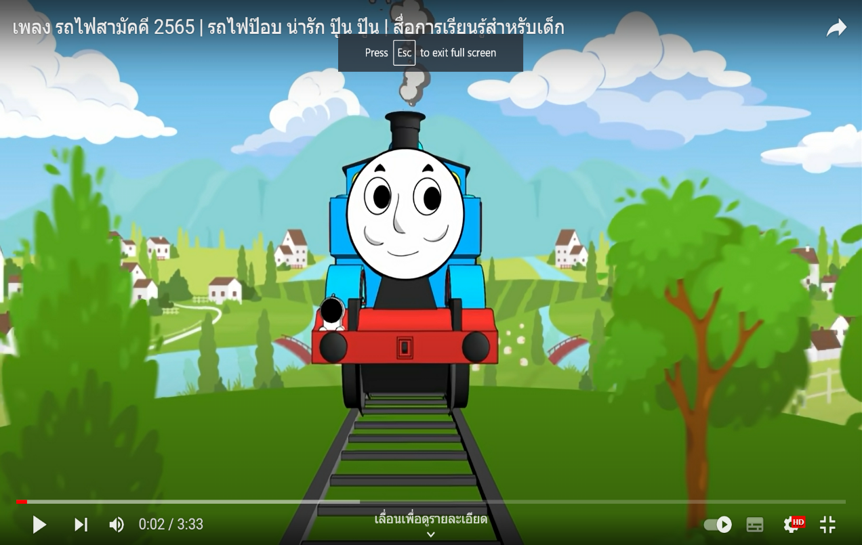

**ธงให้สัญญาณ**

**ธงสีแดง ธงสีเขียว**

**แบบสังเกตการตอบคำถามของเด็ก**

หน่วยที่ ๓ ชื่อหน่วย STRONG : จิตพอเพียงต้านทุจริต

แผนการจัดประสบการณ์ที่ ๕ เรื่อง Generosity : ความหมายของความเอื้ออาทร

วันที่.............เดือน.............................พ.ศ............................

**คำชี้แจง**: ให้ผู้ประเมินทำเครื่องหมาย ✓ ในช่องระดับคุณภาพของเด็กในแต่ละประเด็นที่ประเมิน

|  |  |  |  |  |
| --- | --- | --- | --- | --- |
| **ที่** | **ชื่อ-สกุล** | **บอกถึงพฤติกรรมของการเอื้ออาทรกันได้** | | |
| **๓** | **๒** | **๑** |
|  |  |  |  |  |
|  |  |  |  |  |
|  |  |  |  |  |
|  |  |  |  |  |
|  |  |  |  |  |
|  |  |  |  |  |
|  |  |  |  |  |
|  |  |  |  |  |

ลงชื่อ...........................................................ผู้ประเมิน

(...........................................................)

**เกณฑ์การประเมิน**

บอกถึงพฤติกรรมของการเอื้ออาทรกันได้

ระดับ ๓ : เด็กสามารถบอกถึงพฤติกรรมของการเอื้ออาทรได้ด้วยตนเอง

ระดับ ๒ : เด็กสามารถบอกถึงพฤติกรรมของการเอื้ออาทรได้โดยมีผู้ชี้แนะ

ระดับ ๑ : เด็กสามารถบอกถึงพฤติกรรมของการเอื้ออาทรได้ตามคำบอก

|  |  |  |  |  |
| --- | --- | --- | --- | --- |
| **แผนการจัดประสบการณ์** | | | | |
| **หน่วยที่ ๓** ชื่อหน่วย STRONG : จิตพอเพียงต้านทุจริต | | | | |
| **ระดับชั้น** | อนุบาลชั้นปีที่ 3 | | | |
| **แผนการจัดประสบการณ์ที่ 6** | | เรื่อง | ความหมายของการต้านทุจริต | เวลา 1 ชั่วโมง |

..............................................................................................................................................................................

**๑. ผลการเรียนรู้**

ปฏิบัติตนเป็นผู้ที่ STRONG : จิตพอเพียงต้านทุจริต

**๒. จุดประสงค์การเรียนรู้**

ช่วยเหลือและแบ่งปันผู้อื่นได้ ด้วยตนเอง

**๓. สาระการเรียนรู้**

**๓.๑ สาระที่ควรเรียนรู้**

การต้านทุจริต หมายถึง การทำหน้าที่อย่างซื่อสัตย์สุจริต เข้าใจและฝึกพฤติกรรมการไม่เอาของของคนอื่นมาเป็นของตนเอง เก็บของได้แล้วส่งคืน การพูดความจริง ไม่โกหก และการไม่ใช้เล่ห์เหลี่ยมคดโกงเอาเปรียบผู้อื่น

**๓.๒ ประสบการณ์สำคัญ**

3.2.1 ด้านร่างกาย

การปฏิบัติตนให้ปลอดภัยในกิจวัตรประจำวัน

3.2.2 ด้านอารมณ์ – จิตใจ

การแสดงออกอย่างสนุกสนานในการทำกิจกรรม

3.2.3 ด้านสังคม

การทำกิจกรรมร่วมกับผู้อื่น

3.2.4 ด้านสติปัญญา

แสดงความคิดเห็นอย่างสร้างสรรค์

* 1. **คุณลักษณะจิตพอเพียงต้านทุจริต (STRONG)**

O (Onward) คือ มุ่งไปข้างหน้า

**๔. การจัดประสบการณ์**

**๔.๑ ขั้นตอนการจัดประสบการณ์**

๔.๑.๑ ขั้นนำ

เด็กและครูร่วมกันท่องคำคล้องจอง “ดินสอแก้วตา”

๔.๑.๒ ขั้นจัดกิจกรรม

1) เด็กและครูสนทนากันถึงคำคล้องจอง “ดินสอแก้วตา” โดยใช้คำถามว่า

(1) ถ้าเราพบดินสอสีในห้องเรียนเราจะทำอย่างไร (ประกาศหาเจ้าหา เอาไปคืนเจ้าของ)

(2) ถ้าเราอยากใช้ดินสอสีของเพื่อนเราจะทำอย่างไร (ขอยืมเพื่อน)

2) สนทนากับเด็กเรื่อง “เต่า” โดยใช้บัตรภาพมาให้เด็กได้เรียนรู้ลักษณะของเต่า และเชื่อมโยงเข้าสู่การเล่านิทาน เรื่อง “แหวนแห่งความซื่อสัตย์” โดยใช้หุ่นถุงกระดาษมาใช้ประกอบการเล่านิทานเพื่อให้เด็กเกิดความสนใจ

3) เด็กและครูร่วมกันสนทนาเกี่ยวกับนิทาน เรื่อง “แหวนแห่งความซื่อสัตย์” โดยใช้คำถาม ดังนี้

(1) แหวนเป็นของใคร

(2) ต้วมเตี้ยม ทำอะไรที่เรียกว่า “ซื่อสัตย์” (เอาแหวนไปคืนเจ้าของ)

(3) ต้วมเตี้ยม ทำอะไรที่เรียกว่า “ไม่ซื่อสัตย์” (เก็บแหวนได้แล้วไม่เอาไปคืนเจ้าของ)

(4) ต้วมเตี้ยม รู้สึกอย่างไรเมื่อไม่พูดความจริง (ไม่สบายใจ ปั่นป่วนในท้อง)

(5) ต๊อกแต๊ก พี่สาวของต้วมเตี้ยม ช่วยให้ต้วมเตี้ยมหายปวดท้องอย่างไร (แนะนำให้ต้วมเตี้ยมเอาแหวนไปคืนเจ้าของ)

(6) การที่ ต๊อกแต๊ก พูดว่า “ต้วมเตี้ยมทำถูกต้องแล้ว” คือการกระทำอะไร (การช่วยกันแนะนำ เพื่อช่วย ต่อต้านการทุจริต)

(7) ถ้าเราพบสิ่งของที่เจ้าของทำตกไว้ เราจะทำอย่างไร (จะเอาไปคืนเจ้าของ)

**๔.๑.๓ ขั้นสรุป**

เด็กและครูร่วมกันสรุปข้อคิดที่ได้จากนิทานเองนี้ด้วยกัน

**๔.๒ สื่อการเรียนรู้/แหล่งการเรียนรู้**

4.2.1 คำคล้องจอง “ดินสอแก้วตา”

4.2.2 นิทาน เรื่อง “แหวนแห่งความซื่อสัตย์”

**๕. การประเมินผลการเรียนรู้**

**๕.๑ วิธีการประเมิน**

สังเกตพฤติกรรม

**๕.๒ เครื่องมือที่ใช้ในการประเมิน**

แบบสังเกตพฤติกรรม

**๕.๓ เกณฑ์การประเมิน**

เด็กผ่านการประเมินระดับ ๒ ขึ้นไป ถือว่าผ่าน

**๖. บันทึกหลังการจัดประสบการณ์**

..............................................................................................................................................................................

..............................................................................................................................................................................

ลงชื่อ ................................................ ครูผู้สอน

(.............................................)

**๗. ภาคผนวก**

**“ดินสอแก้วตา”**

ดินเอ๋ยดินสอ ขอยืมได้ไหม

เห็นแล้วอยากได้ เพราะว่าสวยดี

เธอซื้อที่ไหน ขอได้ไหมนี่

ดูสิดูซี ช่างสวยบาดตา

ดินสอของเธอ ฉันเผลอถือมา

คืนให้แก้วตา ไม่ใช่ของเรา

แม้ว่าอยากได้ แต่ไม่กล้าเอา

เป็นของใครเขา เขาต่างก็รัก

ฉันส่งคืนเธอ เธอยิ้มทายทัก

ดินสองามนัก ฉันจักแบ่งเธอ

**นิทาน เรื่อง แหวนแห่งความซื่อสัตย์**

ต๊อกแต๊กและต้วมเตี้ยมเป็นเต่าทะเล ชอบว่ายน้ำกลางแสงแดด วันหนึ่ง ขณะที่ต้วมเตี้ยมกำลังว่ายน้ำใกล้กับชายหาดที่มีผู้คนมาเล่นน้ำจำนวนมาก ต้วมเตี้ยมมองเห็นแหวนทองคำแสนสวยแวววาวที่สุดเท่าที่เคยเห็นมา ตกอยู่ที่พื้นใต้น้ำ “ใครทำแหวนตกไว้นะ” “แต่มันไม่ใช่ของฉันนี่นา” “แล้วทำไมมันจะเป็นของฉันไม่ได้ล่ะ” ต้วมเตี้ยมพูดกับตัวเอง “ฉันเป็นคนเจอก็ต้องเป็นของฉันสิ” ต้วมเตี้ยมว่ายน้ำไปพร้อมกับสวมแหวนทองคำแสนสวยแวววาวไว้บนนิ้วเล็ก ๆ สีเขียว เวลาที่ต้วมเตี้ยมแหวกว่าย แหวนบนนิ้วสีเขียวยิ่งดูสวยงามเป็นประกายแวววาว “ดูที่แหวนของฉันสิ ช่างสวยเหลือเกิน เพื่อนๆ ต้องชอบแหวนของฉันแน่ ๆ” ขณะที่บนชายหาด ต้วมเตี้ยมได้ยินเสียงใครบางคนตะโกนว่า “มีใครเห็นแหวนของฉันไหม” “มีใครเห็นแหวนทองคำแสนสวยแวววาวที่สุดไหม” ต้วมเตี้ยมชักลังเลสงสัยว่าจะเป็นแหวนที่ต้วมเตี้ยมเก็บได้หรือเปล่านะ “ไม่ใช่หรอกน่า” ต้วมเตี้ยมบอกตัวเอง “ไม่ใช่หรอก ไม่ใช่แน่ ๆ ไม่ใช่แหวนของฉันหรอก” เมื่อต้วมเตี้ยมว่ายน้ำจากชายฝั่งไปกลางทะเลลึก เพื่อนำแหวนแสนสวยไปอวดเพื่อนๆ เพื่อนๆ ของต้วมเตี้ยมเห็นแหวนทองคำแสนสวยแวววาวที่สุดบนนิ้วของต้วมเตี้ยม “สวยที่สุดเลย สวยที่สุดเลย” แล้วถามต้วมเตี้ยมว่า “ต้วมเตี้ยมเธอได้แหวนวงนี้มาจากไหนจ๊ะ” “โอ เอ่อ ฉัน ฉัน เอ่อ ซื้อมาจ้ะ” ต้วมเตี้ยมอึกอักเมื่อต้องตอบคำถามเพื่อน ต้วมเตี้ยมรู้ตัวดีว่าเธอไม่ได้พูดความจริง ท้องของต้วมเตี้ยมเริ่มปั่นป่วน เหมือนมีผีเสื้อเป็นร้อย ๆ ตัวบินวนเวียนอยู่ในท้อง ต้วมเตี้ยมรู้สึกไม่สบาย จึงรีบว่ายน้ำไป ต๊อกแต๊ก พี่สาวของต้วมเตี้ยมได้ยินเรื่องแหวนของต้วมเตี้ยมจากเพื่อนๆ จึงว่ายน้ำออกตามหาต้วมเตี้ยมและเห็นแหวนแสนสวยวงนั้น “ต้วมเตี้ยมจ๊ะ น้องเอาแหวนมาจากไหน” “เอ่อ เอ่อ ฉัน เอ่อ มีคนให้ฉันมา เอ้ย ฉันซื้อมา เอ่อไม่ใช่ ฉันเก็บได้ เอ่อ ฉัน ฉัน…” ต้วมเตี้ยมพยายามตอบคำถามพี่สาวอย่างตะกุกตะกัก“ต้วมเตี้ยม” ต๊อกแต๊ก พูดเสียงอ่อนโยนแล้วถามอีกครั้งว่า “น้องไปเอาแหวนมาจากไหนจ๊ะ” “คือฉันเก็บมันได้ที่ชายหาด แถวๆ ที่มีคนเล่นน้ำจ้ะพี่ต๊อกแต๊ก” ต้วมเตี้ยมก้มหน้า ตอบพึมพำ “น้องคิดว่าใครอาจจะทำแหวนตกหายหรือเปล่าจ๊ะ” ต๊อกแต๊กถามต่อ ต้วมเตี้ยมมองหน้าพี่สาวและพยักหน้า “น่าจะเป็นอย่างนั้นล่ะจ้ะ” “น้องคิดว่า น้องน่าจะทำอย่างไรดีกับแหวนที่น้องเก็บได้” ต๊อกแต๊กถามต้วมเตี้ยม ต้วมเตี้ยมหยุดคิดสักครู่หนึ่ง แล้วตอบว่า ฉันคิดว่า ฉันน่าจะว่ายน้ำกลับไปที่ชายหาดและเอาแหวนไปให้ตำรวจ ตำรวจจะได้ตามหาเจ้าของจ้ะ” “พี่คิดว่านั่นเป็นสิ่งดีที่สุดเลยจ้ะ ต้วมเตี้ยม น้องคิดว่าน้องทำถูกต้องหรือเปล่าจ๊ะ” ต้วมเตี้ยมรีบพยักหน้า “แน่นอนจ้ะ พี่ต๊อกแต๊ก”ในที่สุด ต้วมเตี้ยมก็เอาแหวนทองคำแสนสวยแวววาวที่สุดเท่าที่เธอเคยเห็นมา มอบให้ตำรวจ แล้วตำรวจก็นำไปคืนเจ้าของที่แท้จริงต่อไป

ต้วมเตี้ยมว่ายน้ำกลับบ้าน และเจอพี่สาวกำลังรออยู่“พี่ต๊อกแต๊กจ๋า ฉันไม่ชอบเป็นคนไม่ซื่อสัตย์เลย ฉันรู้สึกดีขึ้นตั้งเยอะเวลาพูดความจริง ตอนนี้ผีเสื้อในท้องของฉันหายไปหมดแล้ว ไม่ปวดท้องแล้ว” ต๊อกแต๊กจึงบอกต้วมเตี้ยมว่า “เมื่อเราพูดความจริง เราจะรู้สึกดีทั้งข้างในทั้งข้างนอก แต่เวลาเราทำไม่ดี เราก็จะรู้สึกไม่สบายตัวไม่สบายใจ พี่ดีใจมากที่ต้วมเตี้ยมทำสิ่งที่ถูกต้อง ดีจริงที่น้องหายปวดท้องและรู้สึกสบายท้องแล้ว ถ้างั้น เรามากินขนมเค้กกันดีกว่า”

[http://dl.dropbox.com/u/๗๗๘๗๕๘๑/ring_of_honesty.mp๓%๕D](http://dl.dropbox.com/u/7787581/ring_of_honesty.mp3%5D)

Click to hear the story of The Ring of Honesty.

The original story is posted on the โตไปไม่โกง website [here](http://growinggood.org/2010/06/ring/)

**แบบสังเกตพฤติกรรมของเด็ก**

หน่วยที่ ๓ ชื่อหน่วย STRONG : จิตพอเพียงต้านทุจริต

แผนการจัดประสบการณ์ที่ ๖ เรื่อง ความหมายของการต้านทุจริต

วันที่.............เดือน.............................พ.ศ............................

**คำชี้แจง**: ให้ผู้ประเมินทำเครื่องหมาย ✓ ในช่องระดับคุณภาพของเด็กในแต่ละประเด็นที่ประเมิน

|  |  |  |  |  |
| --- | --- | --- | --- | --- |
| **ที่** | **ชื่อ-สกุล** | **มีพฤติกรรมซื่อสัตย์สุจริต** | | |
| **๓** | **๒** | **๑** |
|  |  |  |  |  |
|  |  |  |  |  |
|  |  |  |  |  |
|  |  |  |  |  |
|  |  |  |  |  |
|  |  |  |  |  |
|  |  |  |  |  |
|  |  |  |  |  |

ลงชื่อ...........................................................ผู้ประเมิน

(..........................................................)

**เกณฑ์การประเมิน**

มีพฤติกรรมซื่อสัตย์สุจริต

ระดับ ๓ : เด็กมีพฤติกรรมที่ซื่อสัตย์สุจริตได้ด้วยตนเอง

ระดับ ๒ : เด็กมีพฤติกรรมที่ซื่อสัตย์สุจริตได้โดยมีผู้ชี้แนะ

ระดับ ๑ : เด็กมีพฤติกรรมที่ซื่อสัตย์สุจริตได้ตามตัวอย่าง

|  |  |  |  |  |
| --- | --- | --- | --- | --- |
| **แผนการจัดประสบการณ์** | | | | |
| **หน่วยที่ ๓** ชื่อหน่วย STRONG : จิตพอเพียงต้านทุจริต | | | | |
| **ระดับชั้น** | อนุบาลชั้นปีที่ 3 | | | |
| **แผนการจัดประสบการณ์ที่ 7** | | เรื่อง | การรับประทานอาหารที่สอดคล้องกับ STRONG | เวลา 1 ชั่วโมง |

..............................................................................................................................................................................

**๑. ผลการเรียนรู้**

ปฏิบัติตนเป็นผู้ที่ STRONG : จิตพอเพียงต้านทุจริต

**๒. จุดประสงค์การเรียนรู้**

ช่วยเหลือและแบ่งปันผู้อื่นได้ ด้วยตนเอง

**๓. สาระการเรียนรู้**

**๓.๑ สาระที่ควรเรียนรู้**

การรับประทานอาหารอย่างพอเพียง หมายถึง การรับประทานอาหารให้เพียงพอต่อความต้องการของร่างกายไม่รับประทานมากเกินไปหรือน้อยเกินไป โดยรู้จักกิน รู้จักแบ่งปันและ เคารพกติกา ข้อตกลงของการรับประทานอาหาร

**๓.๒ ประสบการณ์สำคัญ**

3.2.1 ด้านร่างกาย

การปฏิบัติตามสุขอนามัยสุขนิสัยที่ดีในกิจวัตรประจำวัน

3.2.2 ด้านอารมณ์ – จิตใจ

การแสดงออกอย่างสนุกสนานในการทำกิจกรรม

3.2.3 ด้านสังคม

การทำกิจกรรมร่วมกับผู้อื่น

3.2.4 ด้านสติปัญญา

แสดงความคิดเห็นอย่างสร้างสรรค์

* 1. **คุณลักษณะจิตพอเพียงต้านทุจริต (STRONG)**

S (Sufficient) คือ ความพอเพียง

**๔. การจัดประสบการณ์**

**๔.๑ ขั้นตอนการจัดประสบการณ์**

๔.๑.๑ ขั้นนำ

เด็กและครู ร่วมกันร้องเพลง “มากินข้าวสิ ”

๔.๑.๒ ขั้นจัดกิจกรรม

1) ครูสนทนากับเด็กถึง เรื่อง “อาหารที่มีประโยชน์ต่อร่างกาย” โดยให้เด็กช่วยกันยกตัวอย่างมา ๕ ชนิด (ตัวอย่างเช่น ไข่เจียว ข้าวผัด พะโล้ ราดหน้า แกงจืดผักกาดขาว)

2) ครูบอกเด็กว่า วันนี้เราจะมาทำอาหารทานกันนะคะ ครูเตรียมของมา สำหรับทำไข่เจียว โดยกำหนดข้อตกลงให้เด็กดังนี้

(1) ให้เด็กแบ่งกลุ่ม ๆ ละ ๕ คน

(2) ครูแจกไข่ให้เด็กกลุ่มละ ๓ ฟอง

(3) ครูมีเครื่องปรุงรสให้กับเด็กกลุ่มละ ๑ ชุด โดยให้เด็กได้ตวงส่วนผสมเอง

(4) เมื่อทำเสร็จให้เด็กนำไข่เจียวไปทานร่วมกันในกลุ่ม โดยแบ่งกันทาน

๔.๑.๓ ขั้นสรุป

เด็กและครูร่วมกันสรุปเกี่ยวกับการทำไข่เจียวและรับประทานไข่เจียวร่วมกัน โดยใช้ คำถาม ดังนี้

(1) เรามีวิธีการรับประทานไข่เจียวร่วมกันอย่างไร (แบ่งกันทานทุกคน)

(2) แล้วเราคิดว่าเราจะแบ่งไข่ อย่างไร (แบ่งให้เท่า ๆ กัน)

(3) เรามีกติกาของกลุ่มในการรับประทานอาหารหรือไม่ ถ้าไม่มีให้ร่วมกันคิดกติกาในการรับประทานอาหาร (มี คือ ทุกคนต้องแบ่งปันกัน ทานแต่พอประมาณ ไม่แย่งกัน ทานเสร็จแล้วก็ต้องช่วยกันเก็บ)

**๔.๒ สื่อการเรียนรู้/แหล่งการเรียนรู้**

4.2.1 เพลง “มากินข้าวสิ ”

4.2.2 อุปกรณ์ทำไข่เจียว (ไข่/กระทะ/ซอส/น้ำมัน/ผัก)

**๕. การประเมินผลการเรียนรู้**

**๕.๑ วิธีการประเมิน**

สังเกตการตอบคำถามและการเล่าเรื่องของเด็ก

**๕.๒ เครื่องมือที่ใช้ในการประเมิน**

แบบสังเกตการตอบคำถามและการเล่าเรื่อง

**๕.๓ เกณฑ์การประเมิน**

เด็กผ่านการประเมินระดับ ๒ ขึ้นไป ถือว่าผ่าน

**๖. บันทึกหลังการจัดประสบการณ์**

..............................................................................................................................................................................

..............................................................................................................................................................................

ลงชื่อ ................................................ ครูผู้สอน

(.............................................)

**๗ ภาคผนวก**

### **เพลง มากินข้าวสิ**

### มากินข้าวซิ มากินข้าวซิ

### กับดีดี กับดีดี มีทั้งแกงและต้มยำ

### อำ อ่ำ อำ อร่อยดี

**แบบสังเกตการตอบคำถามของเด็ก**

หน่วยที่ ๓ ชื่อหน่วย STRONG : จิตพอเพียงต้านทุจริต

แผนการจัดประสบการณ์ที่ ๗ เรื่อง การรับประทานอาหารที่สอดคล้องกับ STRONG

วันที่.............เดือน.............................พ.ศ............................

**คำชี้แจง**: ให้ผู้ประเมินทำเครื่องหมาย ✓ ในช่องระดับคุณภาพของเด็กในแต่ละประเด็นที่ประเมิน

|  |  |  |  |  |
| --- | --- | --- | --- | --- |
| **ที่** | **ชื่อ-สกุล** | **บอกวิธีรับประทานอาหารอย่างพอเพียง  แบ่งปันและเคารพกติกา ข้อตกลง ของการรับประทานอาหาร** | | |
| **๓** | **๒** | **๑** |
|  |  |  |  |  |
|  |  |  |  |  |
|  |  |  |  |  |
|  |  |  |  |  |
|  |  |  |  |  |
|  |  |  |  |  |
|  |  |  |  |  |
|  |  |  |  |  |

ลงชื่อ...........................................................ผู้ประเมิน

(........................................................)

**เกณฑ์การประเมิน**

บอกวิธีรับประทานอาหารอย่างพอเพียง แบ่งปันและเคารพกฏิกาข้อตกลงของการรับประทานอาหาร

ระดับ ๓ : เด็กสามารถบอกวิธีรับประทานอาหารอย่างพอเพียง แบ่งปันและเคารพกติกาของการรับประทานอาหารได้ด้วยตนเอง

ระดับ ๒ : เด็กสามารถบอกวิธีรับประทานอาหารอย่างพอเพียง แบ่งปันและเคารพกติกาของการรับประทานอาหารได้โดยมีผู้ชี้แนะ

ระดับ ๑ : เด็กสามารถบอกวิธีรับประทานอาหารอย่างพอเพียง แบ่งปันและไม่เคารพกติกาของการ

รับประทานอาหารได้ตามคำบอก

|  |  |  |  |  |
| --- | --- | --- | --- | --- |
| **แผนการจัดประสบการณ์** | | | | |
| **หน่วยที่ ๓** ชื่อหน่วย STRONG : จิตพอเพียงต้านทุจริต | | | | |
| **ระดับชั้น** | อนุบาลชั้นปีที่ 3 | | | |
| **แผนการจัดประสบการณ์ที่ 8** | | เรื่อง | การช่วยเหลือเพื่อนที่สอดคล้องกับ STRONG | เวลา 1 ชั่วโมง |

..............................................................................................................................................................................

**๑. ผลการเรียนรู้**

ปฏิบัติตนเป็นผู้ที่ STRONG : จิตพอเพียงต้านทุจริต

**๒. จุดประสงค์การเรียนรู้**

ช่วยเหลือ แบ่งปันผู้อื่นได้ด้วยตนเอง

**๓. สาระการเรียนรู้**

**๓.๑ สาระที่ควรเรียนรู้**

การช่วยเหลือเพื่อน คือ การมีน้ำใจ เมตตากรุณา ช่วยเหลือแบ่งปัน แสดงความรักเพื่อน เห็นอกเห็นใจผู้อื่นเด็กได้เรียนรู้ ทำกิจกรรมร่วมกันกับเพื่อนได้อย่างมีความสุข

**๓.๒ ประสบการณ์สำคัญ**

3.2.1 ด้านร่างกาย

การปฏิบัติตนให้ปลอดภัยในกิจวัตรประจำวัน

3.2.2 ด้านอารมณ์ – จิตใจ

การแสดงออกอย่างสนุกสนานในการทำกิจกรรม

3.2.3 ด้านสังคม

การทำกิจกรรมร่วมกับผู้อื่น

3.2.4 ด้านสติปัญญา

แสดงความคิดเห็นอย่างสร้างสรรค์

* 1. **คุณลักษณะจิตพอเพียงต้านทุจริต (STRONG)**

G (Generosity) คือ ความเอื้ออาทร

**๔. การจัดประสบการณ์**

**๔.๑ ขั้นตอนการจัดประสบการณ์**

๔.๑.๑ ขั้นนำ

ให้เด็กดูนิทาน เรื่อง “เราผองเพื่อน”

๔.๑.๒ ขั้นจัดกิจกรรม

1) ครูและเด็กร่วมกันสนทนา โดยครูใช้คำถาม ดังนี้

(1) เกิดเหตุการณ์อะไรขึ้นกับเจ้ากวาง (เสือจะมาจับกิน)

(2) เจ้ากวางโดนเสือจับกินได้หรือไม่ เพราะเหตุใด (ไม่ได้ เพราะเพื่อนๆ สัตว์เหล่านั้นได้ช่วยเหลือเจ้ากวางไว้)

(3) ทำไมเจ้าเสือถึงต้องหนีไป (เพราะเจ้าเสือปวดหู จากเสียงสัตว์ต่าง ๆ ที่มาช่วยเจ้ากวาง)

(4) ถ้าเราเป็นเพื่อนของเจ้ากวาง เราจะทำอย่างไร (ก็จะช่วยเหลือเจ้ากวางให้รอดจากการเป็นอาหารของเจ้าเสือเช่นกัน)

2) ให้เด็กเล่าประสบการณ์ของตนเองเกี่ยวกับการช่วยเหลือเพื่อน ให้เพื่อนๆ ในชั้นฟัง

๔.๑.๓ ขั้นสรุป

เด็กและครูร่วมกันสรุปเกี่ยวกับวิธีการปฏิบัติตนที่ดีต่อเพื่อน การช่วยเหลือเพื่อน

**๔.๒ สื่อการเรียนรู้/แหล่งการเรียนรู้**

นิทาน เรื่อง “เราผองเพื่อน”

**๕. การประเมินผลการเรียนรู้**

**๕.๑ วิธีการประเมิน**

สังเกตการตอบคำถามและการเล่าเรื่องของเด็ก

**๕.๒ เครื่องมือที่ใช้ในการประเมิน**

แบบสังเกตการตอบคำถามและการเล่าเรื่อง

**๕.๓ เกณฑ์การประเมิน**

เด็กผ่านการประเมินระดับ ๒ ขึ้นไป ถือว่าผ่าน

**๖. บันทึกหลังการจัดประสบการณ์**

..............................................................................................................................................................................

..............................................................................................................................................................................

ลงชื่อ ................................................ ครูผู้สอน

(.............................................)

**๗. ภาคผนวก**

**นิทาน เรื่อง เราผองเพื่อน**

**https://www.youtube.com/watch?v=aP๘PtAhk๐Zc**

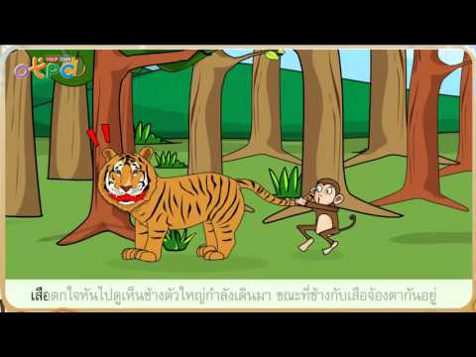

**แบบสังเกตการตอบคำถามของเด็ก**

หน่วยที่ ๓ ชื่อหน่วย STRONG : จิตพอเพียงต้านทุจริต

แผนการจัดประสบการณ์ที่ ๘ เรื่อง การช่วยเหลือเพื่อนที่สอดคล้องกับ STRONG

วันที่.............เดือน.............................พ.ศ............................

**คำชี้แจง**: ให้ผู้ประเมินทำเครื่องหมาย ✓ ในช่องระดับคุณภาพของเด็กในแต่ละประเด็นที่ประเมิน

|  |  |  |  |  |
| --- | --- | --- | --- | --- |
| **ที่** | **ชื่อ-สกุล** | **การช่วยเหลือเพื่อน** | | |
| **๓** | **๒** | **๑** |
|  |  |  |  |  |
|  |  |  |  |  |
|  |  |  |  |  |
|  |  |  |  |  |
|  |  |  |  |  |
|  |  |  |  |  |
|  |  |  |  |  |
|  |  |  |  |  |

ลงชื่อ...........................................................ผู้ประเมิน

(........................................................)

**เกณฑ์การประเมิน**

การช่วยเหลือเพื่อน

ระดับ ๓ : เด็กสามารถช่วยเหลือเพื่อนได้ด้วยตนเอง

ระดับ ๒ : เด็กสามารถช่วยเหลือเพื่อนได้โดยมีผู้ชี้แนะ

ระดับ ๑ : เด็กสามารถช่วยเหลือเพื่อนได้ตามตัวอย่าง

|  |  |  |  |  |
| --- | --- | --- | --- | --- |
| **แผนการจัดประสบการณ์** | | | | |
| **หน่วยที่ ๓** ชื่อหน่วย STRONG : จิตพอเพียงต้านทุจริต | | | | |
| **ระดับชั้น** | อนุบาลชั้นปีที่ 3 | | | |
| **แผนการจัดประสบการณ์ที่ 9** | | เรื่อง | การใช้กระดาษที่สอดคล้องกับ STRONG | เวลา 1 ชั่วโมง |

..............................................................................................................................................................................

**๑. ผลการเรียนรู้**

ปฏิบัติตนเป็นผู้ที่ STRONG : จิตพอเพียงต้านทุจริต

**๒. จุดประสงค์การเรียนรู้**

บอกวิธีการใช้กระดาษอย่างประหยัดได้ด้วยตนเอง

**๓. สาระการเรียนรู้**

**๓.๑ สาระที่ควรเรียนรู้**

การใช้กระดาษอย่างประหยัด หมายถึง การรู้จักใช้กระดาษอย่างพอเพียง ใช้เท่าที่จำเป็น ใช้ให้เกิดประโยชน์ และคุ้มค่า

**๓.๒ ประสบการณ์สำคัญ**

3.2.1 ด้านร่างกาย

การหยิบจับ การใช้กรรไกร การฉีก และการตัด

3.2.2 ด้านอารมณ์ – จิตใจ

การทำกิจกรรมศิลปะต่าง ๆ

3.2.3 ด้านสังคม

การใช้วัสดุ และสิ่งของเครื่องใช้อย่างคุ้มค่า

3.2.4 ด้านสติปัญญา

แสดงความคิดเห็นอย่างสร้างสรรค์

**3.3 คุณลักษณะจิตพอเพียงต้านทุจริต (STRONG)**

S (Sufficient) คือ ความพอเพียง

**๔. การจัดประสบการณ์**

**๔.๑ ขั้นตอนการจัดประสบการณ์**

๔.๑.๑ ขั้นนำ

ครูให้เด็กดูคลิปวีดีโอ เรื่อง “ใช้สิ่งของอย่างไร ให้ประหยัดและคุ้มค่า”

๔.๑.๒ ขั้นจัดกิจกรรม

1) ครูและเด็กร่วมกันสนทนา โดยครูใช้คำถาม ดังนี้

(1) เนื้อเรื่องในวีดีโอ เกี่ยวกับเรื่องอะไร (การใช้สิ่งของอย่างประหยัด)

(2) ในเรื่องตัวละครมีพฤติกรรมอย่างไรที่แสดงถึงการประหยัด (ทานอาหารหมด ไม่เหลือ, ซ่อมแซมเสื้อผ้า, ปิดไฟ ปิดพัดลม หลังเลิกใช้, ปิดน้ำขณะแปรงฟัน)

2) ครูนำงานศิลปะ ฉีก ตัด ปะ มาทำร่วมกับเด็ก โดยครูสาธิตการทำงาน ฉีก ตัด ปะ และกำหนดข้อตกลงกับเด็ก

(1) ครูมีกระดาษสีสำหรับเด็กคนละ ๓ สี ให้เด็กสร้างรูปผักจากการฉีก แปะลงกระดาษ โดยที่เด็กต้องใช้กระดาษอย่างประหยัด

(2) เด็กทำเสร็จแล้วให้นำมาเล่าให้ครูฟังว่าหนูได้ใช้กระดาษทำอะไรได้บ้าง

๔.๑.๓ ขั้นสรุป

ครูและเด็กร่วมกันสรุปเกี่ยวกับการใช้กระดาษที่พอดีเหมาะสม

**๔.๒ สื่อการเรียนรู้/แหล่งการเรียนรู้**

4.2.1 คลิปวีดีโอ เรื่อง “ใช้สิ่งของอย่างไร ให้ประหยัดและคุ้มค่า”

4.2.2 กระดาษสีต่าง ๆ

4.2.3 กาว

**๕. การประเมินผลการเรียนรู้**

**๕.๑ วิธีการประเมิน**

5.1.1 สังเกตการตอบคำถาม

5.1.2 สังเกตพฤติกรรมการใช้กระดาษอย่างประหยัด

**๕.๒ เครื่องมือที่ใช้ในการประเมิน**

5.2.1 แบบสังเกตการตอบคำถาม

5.2.2 แบบพฤติกรรมการใช้กระดาษอย่างประหยัด

**๕.๓ เกณฑ์การประเมิน**

เด็กผ่านการประเมินระดับ ๒ ขึ้นไป ถือว่าผ่าน

**๖. บันทึกหลังการจัดประสบการณ์**

..............................................................................................................................................................................

..............................................................................................................................................................................

ลงชื่อ ................................................ ครูผู้สอน

(.............................................)

**๗. ภาคผนวก**

# **คลิปวีดีโอ เรื่อง ใช้สิ่งของอย่างไร ให้ประหยัดและคุ้มค่า**

[https://www.youtube.com/watch?v=๕๒itPpm๖rdk](https://www.youtube.com/watch?v=52itPpm6rdk)

# C:\Users\TEACHER\Pictures\hqdefault (13).jpg

**แบบสังเกตการตอบคำถามของเด็ก**

หน่วยที่ ๓ ชื่อหน่วย STRONG : จิตพอเพียงต้านทุจริต

แผนการจัดประสบการณ์ที่ ๙ เรื่อง การใช้กระดาษที่สอดคล้องกับ STRONG

วันที่.............เดือน.............................พ.ศ............................

**คำชี้แจง**: ให้ผู้ประเมินทำเครื่องหมาย ✓ ในช่องระดับคุณภาพของเด็กในแต่ละประเด็นที่ประเมิน

|  |  |  |  |  |  |  |  |  |  |
| --- | --- | --- | --- | --- | --- | --- | --- | --- | --- |
| **ที่** | **ชื่อ-สกุล** | **บอกวิธีการใช้กระดาษอย่างประหยัดได้** | | | **ใช้กระดาษ ได้อย่างประหยัด** | | | **รวม** | **เฉลี่ย** |
| **๓** | **๒** | **๑** | **๓** | **๒** | **๑** |  |  |
|  |  |  |  |  |  |  |  |  |  |
|  |  |  |  |  |  |  |  |  |  |
|  |  |  |  |  |  |  |  |  |  |
|  |  |  |  |  |  |  |  |  |  |
|  |  |  |  |  |  |  |  |  |  |
|  |  |  |  |  |  |  |  |  |  |
|  |  |  |  |  |  |  |  |  |  |
|  |  |  |  |  |  |  |  |  |  |

ลงชื่อ...........................................................ผู้ประเมิน

(......................................................)

**เกณฑ์การประเมิน**

บอกวิธีการใช้กระดาษอย่างประหยัดได้

ระดับ ๓ : เด็กสามารถบอกวิธีการใช้กระดาษอย่างประหยัดได้ด้วยตนเอง

ระดับ ๒ : เด็กสามารถบอกวิธีการใช้กระดาษอย่างประหยัดได้โดยมีผู้ชี้แนะ

ระดับ ๑ : เด็กสามารถบอกวิธีการใช้กระดาษอย่างประหยัดได้ตามคำบอก

การใช้กระดาษได้อย่างประหยัด

ระดับ ๓ : เด็กสามารถใช้กระดาษอย่างประหยัดได้ด้วยตนเอง

ระดับ ๒ : เด็กสามารถใช้กระดาษอย่างประหยัดได้โดยมีผู้ชี้แนะ

ระดับ ๑ : เด็กสามารถใช้กระดาษอย่างประหยัดได้ตามตัวอย่าง

# **หน่วยที่ 4**

**พลเมืองกับความรับผิดชอบต่อสังคม**

|  |  |  |  |  |
| --- | --- | --- | --- | --- |
| **แผนการจัดประสบการณ์** | | | | |
| **หน่วยที่ ๔** ชื่อหน่วย พลเมืองกับความรับผิดชอบต่อสังคม | | | | |
| **ระดับชั้น** | อนุบาลชั้นปีที่ 3 | | | |
| **แผนการจัดประสบการณ์ที่ 1** | | เรื่อง | ความรับผิดชอบต่อตนเอง (การแปรงฟัน) | เวลา 1 ชั่วโมง |

..............................................................................................................................................................................

**๑. ผลการเรียนรู้**

๑.๑ มีความรู้ ความเข้าใจเกี่ยวกับพลเมืองและมีความรับผิดชอบต่อสังคม

๑.๒ ปฏิบัติตนตามหน้าที่พลเมืองและมีความรับผิดชอบต่อสังคม

**๒. จุดประสงค์การเรียนรู้**

สามารถแปรงฟันได้ด้วยตนเองจนสำเร็จ

**๓. สาระการเรียนรู้**

**๓.๑ สาระที่ควรเรียนรู้**

ร่างกายของเราประกอบด้วยอวัยวะต่าง ๆ ซึ่งอวัยวะเหล่านี้มีหน้าที่แตกต่างกัน เช่น จมูกใช้หายใจ ปากใช้พูด และรับประทานอาหาร ฟันใช้บดเคี้ยวอาหาร เป็นต้น อวัยวะทุกส่วนล้วนมีความสำคัญ เราจึงควรดูแลรักษาอวัยวะของเราด้วยตนเองอย่างถูกวิธี

**๓.๒ ประสบการณ์สำคัญ**

3.2.1 ด้านร่างกาย

การปฏิบัติตนตามสุขอนามัย สุขนิสัยที่ดีในกิจวัตรประจำวัน

3.2.2 ด้านอารมณ์ – จิตใจ

การแสดงออกอย่างสนุกสนานในการทำกิจกรรม

ด้านสังคม

การทำกิจกรรมร่วมกับผู้อื่น

ด้านสติปัญญา

แสดงความคิดเห็นอย่างสร้างสรรค์

* 1. **คุณลักษณะจิตพอเพียงต้านทุจริต (STRONG)**

3.3.1 R (Realise) คือ ความตื่นรู้

3.3.2 N (Knowledge) คือ ความรู้

**๔. การจัดประสบการณ์**

**๔.๑ ขั้นตอนการจัดประสบการณ์**

๔.๑.๑ ขั้นนำ

๑) ครูให้เด็กเล่นเกมภาพตัดต่อร่างกายของเรา เมื่อต่อเสร็จให้เด็กช่วยกันสังเกตและทบทวนว่าร่างกายของเราประกอบด้วยอวัยวะใดบ้าง และมีหน้าที่อย่างไร

๒) ครูแนะนำเพลง “แปรงฟัน” ให้เด็กร้องและทำท่าประกอบเพลงตามจินตนาการ

๔.๑.๒ ขั้นจัดกิจกรรม

1) ครูนำโมเดลฟันจำลอง หรือภาพฟันจำลองมาให้เด็กสังเกต แล้วสนทนาเกี่ยวกับลักษณะของฟัน หน้าที่ของฟัน แล้วสนทนาแลกเปลี่ยนประสบการณ์ร่วมกัน โดยถามคำถามกระตุ้นความคิด ดังนี้

(1) ลักษณะของฟันเป็นอย่างไรบ้าง

(2) ฟันมีหน้าที่อะไร

(3) เด็ก ๆ เคยปวดฟันหรือไม่ เพราะอะไรจึงปวด

2) ครูให้เด็กส่องกระจก แล้วสังเกตฟันของตนเอง จากนั้นให้จับคู่กับเพื่อนผลัดกันสังเกตช่องปากและฟันของคู่ตนเอง แล้วลองเปรียบเทียบกันว่าเป็นอย่างไร เช่น สีของปาก ลิ้น ฟัน

3) ครูให้อาสาสมัครออกมานำเสนอผลการสังเกตช่องปากและฟันของตนเองและเพื่อน

4) ครูให้เด็กเรียนรู้คำศัพท์เกี่ยวกับฟัน และฝึกให้เด็กออกเสียงคำศัพท์ให้ถูกต้อง เช่น Milk tooth Tooth

5) ครูให้ความรู้เพิ่มเติมเกี่ยวกับฟันว่า มีด้วยกัน ๒ ชุด คือ ฟันน้ำนมจะเริ่มขึ้นเมื่ออายุ ๖ เดือน และฟันแท้จะเริ่มขึ้นเมื่ออายุ ๖ ปี ฟันหน้ามีหน้าที่กัด ฉีกอาหาร ส่วนฟันกรามมีหน้าที่บดและเคี้ยวอาหารให้ละเอียด ลิ้นช่วยในการพูด นอกจากนี้ ฟันยังช่วยทำให้รูปปากและใบหน้ามีลักษณะได้สัดส่วนสวยงาม

6) ครูให้เด็กทดลองแปรงฟันด้วยตนเอง

๔.๑.๓ ขั้นสรุป

ครูและเด็กร่วมกันแสดงความคิดเห็นเพิ่มเติมเกี่ยวกับหน้าที่ของฟัน อาหารที่ดีต่อสุขภาพฟัน และวิธีการดูแลรักษาฟัน ดังนี้

1) แปรงฟันให้ถูกวิธีอย่างน้อยวันละ ๒ ครั้ง

2) หลีกเลี่ยงขนมหวาน ลูกอม เพราะอาจทำให้ฟันผุ

3) ไม่ควรใช้ฟันกัดของแข็ง เพราะจะทำให้ฟันแตกและหักได้

**๔.๒ สื่อการเรียนรู้/แหล่งการเรียนรู้**

4.2.1 เพลง “แปรงฟัน”

4.2.2 เกมภาพตัดต่อร่างกายของเรา

4.2.3 โมเดลฟันจำลองหรือภาพฟันจำลอง

4.2.4 บัตรคำศัพท์เกี่ยวกับฟัน

4.2.5 บัตรภาพเกี่ยวกับฟัน

**๕. การประเมินผลการเรียนรู้**

**๕.๑ วิธีการประเมิน**

5.1.1 สังเกตการตอบคำถาม

5.1.2 สังเกตพฤติกรรมความรับผิดชอบต่อตนเองของเด็ก

**๕.๒ เครื่องมือที่ใช้ในการประเมิน**

5.2.1 แบบสังเกตการตอบคำถาม

5.2.2 แบบสังเกตพฤติกรรมความรับผิดชอบต่อตนเองของเด็ก

**๕.๓ เกณฑ์การประเมิน**

เด็กผ่านการประเมินระดับ ๒ ขึ้นไปถือว่าผ่าน

**๖. บันทึกหลังการจัดประสบการณ์**

..............................................................................................................................................................................

..............................................................................................................................................................................

ลงชื่อ ................................................ ครูผู้สอน

(.............................................)

**๗. ภาคผนวก**

**เพลง แปรงฟัน**

*(ไม่ทราบนามผู้แต่ง)*

ตื่นเช้าเราแปรงฟัน กินอาหารแล้วเราแปรงฟัน

ก่อนนอนเราแปรงฟัน ฟันสะอาดให้ขาวเงางาม

แปรงฟันให้ถูกวิธี ดูสิต้องแปรงขึ้นลง

**ภาพฟัน**

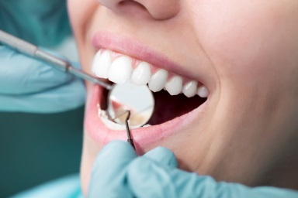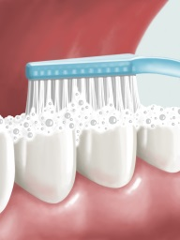

**แบบสังเกตการตอบคำถามของเด็ก**

หน่วยที่ ๔ ชื่อหน่วย พลเมืองกับความรับผิดชอบต่อสังคม

แผนการจัดประสบการณ์ที่ ๑ เรื่อง ความรับผิดชอบต่อตนเอง (การแปรงฟัน)

วันที่.............เดือน.............................พ.ศ............................

**คำชี้แจง**: ให้ผู้ประเมินทำเครื่องหมาย ✓ ในช่องระดับคุณภาพของเด็กในแต่ละประเด็นที่ประเมิน

|  |  |  |  |  |
| --- | --- | --- | --- | --- |
| **ที่** | **ชื่อ-สกุล** | **เด็กสามารถแปรงฟันได้ด้วยตนเอง** | | |
| **๓** | **๒** | **๑** |
|  |  |  |  |  |
|  |  |  |  |  |
|  |  |  |  |  |
|  |  |  |  |  |
|  |  |  |  |  |
|  |  |  |  |  |
|  |  |  |  |  |
|  |  |  |  |  |

ลงชื่อ...........................................................ผู้ประเมิน

(......................................................)

**เกณฑ์การประเมิน**

เด็กสามารถแปรงฟันได้ด้วยตนเอง

ระดับ ๓ : เด็กสามารถแปรงฟันได้ด้วยตนเอง

ระดับ ๒ : เด็กสามารถแปรงฟันได้ด้วยตนเองโดยมีผู้ชี้แนะ

ระดับ ๑ : เด็กสามารถแปรงฟันได้ด้วยตนเองตามตัวอย่าง

|  |  |  |  |  |
| --- | --- | --- | --- | --- |
| **แผนการจัดประสบการณ์** | | | | |
| **หน่วยที่ ๔** ชื่อหน่วย พลเมืองกับความรับผิดชอบต่อสังคม | | | | |
| **ระดับชั้น** | อนุบาลชั้นปีที่ 3 | | | |
| **แผนการจัดประสบการณ์ที่ 2** | | เรื่อง | ความรับผิดชอบต่อตนเอง (การแต่งกาย) | เวลา 1 ชั่วโมง |

..............................................................................................................................................................................

**๑. ผลการเรียนรู้**

๑.๑ มีความรู้ ความเข้าใจเกี่ยวกับพลเมืองและมีความรับผิดชอบต่อสังคม

๑.๒ ปฏิบัติตนตามหน้าที่พลเมืองและมีความรับผิดชอบต่อสังคม

**๒. จุดประสงค์การเรียนรู้**

สามารถแต่งกายได้ด้วยตนเองจนสำเร็จ

**๓. สาระการเรียนรู้**

**๓.๑ สาระที่ควรเรียนรู้**

การแต่งกายที่ถูกต้อง

**๓.๒ ประสบการณ์สำคัญ**

3.2.1 ด้านร่างกาย

การปฏิบัติตนในการทำกิจวัตรประจำวัน

3.2.2 ด้านอารมณ์ – จิตใจ

การแสดงออกอย่างสนุกสนานในการทำกิจกรรม

3.2.3 ด้านสังคม

การทำกิจกรรมร่วมกับผู้อื่น

3.2.4 ด้านสติปัญญา

แสดงความคิดเห็นอย่างสร้างสรรค์

* 1. **คุณลักษณะจิตพอเพียงต้านทุจริต (STRONG)**

3.3.1 R (Realise) คือ ความตื่นรู้

3.3.2 N (Knowledge) คือ ความรู้

**๔. การจัดประสบการณ์**

**๔.๑ ขั้นตอนการจัดประสบการณ์**

๔.๑.๑ ขั้นนำ

ครูนำภาพเด็กที่แต่งตัวเรียบร้อยถูกระเบียบกับเด็กที่แต่งตัวไม่เรียบร้อยมาให้เด็กดู

๔.๑.๒ ขั้นจัดกิจกรรม

1) ครูและเด็กร่วมกันสนทนา โดยครูใช้คำถาม ดังนี้

(1) ถ้าจะให้เลือก เราอยากเป็นเด็กในภาพใด เพราะเหตุใดถึงเลือกภาพนั้น (เลือกเด็กภาพที่ ๑ เพราะแต่งตัวถูกระเบียบของโรงเรียน แสดงว่าเขาเป็นผู้มีวินัยในตนเอง)

(2) การปล่อยชายเสื้อออกนอกกางเกง เราคิดว่าเป็นการกระทำที่ถูกต้องหรือไม่ เพราะเหตุใด (ไม่ถูกต้อง เพราะแต่งกายไม่เรียบร้อย ผิดระเบียบของโรงเรียน แสดงว่าเป็นคนไม่มีวินัยในตนเอง)

(3) เราสามารถช่วยเหลือตนเองในการใส่เสื้อผ้าเองได้หรือไม่ (ใส่เองได้)

2) ให้เด็กเล่นเกมแต่งกายให้ตนเอง โดยครูชี้แจงวิธีการเล่นว่า ครูจะมีเครื่องแต่งตัวใส่ตะกร้ามาให้เด็ก จากนั้นให้เด็กนำสิ่งของเหล่านั้นมาแต่งกายเอง ใครใส่ได้ถูกต้องและเสร็จก่อน ถือว่าเป็นผู้ชนะ)

๔.๑.๓ ขั้นสรุป

1) เด็กและครูร่วมกันสนทนาถึงการช่วยเหลือตนเอง เช่น การแต่งกาย การรับประทานอาหาร การปฏิบัติกิจวัตรประจำวัน ว่าตนเองต้องรับผิดชอบตนเองให้ได้ ต้องมีวินัยในตนเอง ไม่ปฏิบัติตนให้เป็นภาระต่อผู้อื่น

2) ครูสรุปการแต่งกายด้วยบทร้องเล่น “การแต่งกาย”

**๔.๒ สื่อการเรียนรู้/แหล่งการเรียนรู้**

4.2.1 ภาพการแต่งกาย

4.2.2 อุปกรณ์เครื่องแต่งกาย เช่น เสื้อผ้า กางเกง เข็มขัด

4.2.3 บทร้องเล่น “การแต่งกาย”

**๕. การประเมินผลการเรียนรู้**

**๕.๑ วิธีการประเมิน**

5.1.1 สังเกตการตอบคำถาม

5.1.๒ สังเกตการปฏิบัติการแต่งกายด้วยตนเองของเด็ก

**๕.๒ เครื่องมือที่ใช้ในการประเมิน**

5.2.๑ แบบสังเกตการตอบคำถาม

5.2.๒ แบบสังเกตการปฏิบัติการแต่งกายด้วยตนเองของเด็ก

**๕.๓ เกณฑ์การประเมิน**

เด็กผ่านการประเมินระดับ ๒ ขึ้นไปถือว่าผ่าน

**๖. บันทึกหลังการจัดประสบการณ์**

..............................................................................................................................................................................

..............................................................................................................................................................................

ลงชื่อ ................................................ ครูผู้สอน

(.............................................)

**๗. ภาคผนวก**

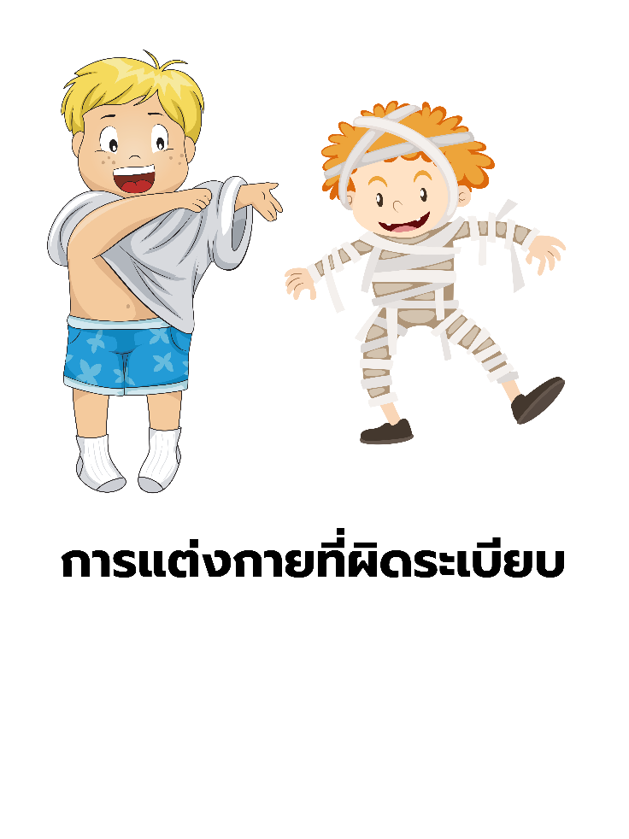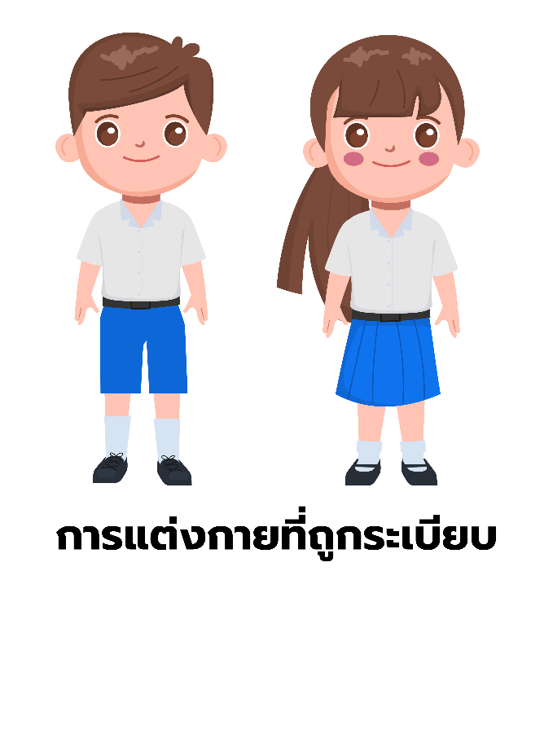

**บทร้องเล่น**

เด็กดีมีวินัย ใส่เสื้อกางเกง

ทำด้วยตัวเอง รีบเร่งเร็วไว

อีกทั้งเข็มขัด คาดทับให้ดี

ทำได้ตามนี้ หนูดีแสนเก่ง

…………………………………………………….

(สมบัตร สืบศักดิ์ : เรียบเรียง)

**แบบสังเกตการตอบคำถามของเด็ก**

หน่วยที่ ๔ ชื่อหน่วย พลเมืองกับความรับผิดชอบต่อสังคม

แผนการจัดประสบการณ์ที่ ๒ เรื่อง ความรับผิดชอบต่อตนเอง (การแต่งกาย)

วันที่.............เดือน.............................พ.ศ............................

**คำชี้แจง :** ให้ผู้ประเมินทำเครื่องหมาย 🗸 ในช่องระดับคุณภาพของเด็กในแต่ละประเด็นที่ประเมิน

|  |  |  |  |  |  |  |  |  |  |
| --- | --- | --- | --- | --- | --- | --- | --- | --- | --- |
| **ที่** | **ชื่อ-สกุล** | **บอกวิธีการแต่งกาย**  **(ช่วยเหลือตนเอง) ได้** | | | **เด็กสามารถแต่งกาย**  **(ช่วยเหลือตนเอง) ได้** | | | **รวม** | **เฉลี่ย** |
| **๓** | **๒** | **๑** | **๓** | **๒** | **๑** |  |  |
|  |  |  |  |  |  |  |  |  |  |
|  |  |  |  |  |  |  |  |  |  |
|  |  |  |  |  |  |  |  |  |  |
|  |  |  |  |  |  |  |  |  |  |
|  |  |  |  |  |  |  |  |  |  |
|  |  |  |  |  |  |  |  |  |  |
|  |  |  |  |  |  |  |  |  |  |
|  |  |  |  |  |  |  |  |  |  |

ลงชื่อ...........................................................ผู้ประเมิน

(......................................................)

**เกณฑ์การประเมิน**

บอกวิธีการแต่งกาย (ช่วยเหลือตนเอง) ได้

ระดับ ๓ : เด็กสามารถบอกวิธีการแต่งกาย (ช่วยเหลือตนเอง) ได้ด้วยตนเอง

ระดับ ๒ : เด็กสามารถบอกวิธีการแต่งกาย (ช่วยเหลือตนเอง) ได้โดยมีผู้ชี้แนะ

ระดับ ๑ : เด็กสามารถบอกวิธีการแต่งกาย (ช่วยเหลือตนเอง) ได้ตามคำบอก

เด็กสามารถแต่งกาย (ช่วยเหลือตนเอง) ได้

ระดับ ๓ : เด็กสามารถแต่งกาย (ช่วยเหลือตนเอง) ได้ด้วยตนเอง

ระดับ ๒ : เด็กสามารถแต่งกาย (ช่วยเหลือตนเอง) ได้โดยมีผู้ชี้แนะ

ระดับ ๑ : เด็กสามารถแต่งกาย (ช่วยเหลือตนเอง) ได้ตามตัวอย่าง

|  |  |  |  |  |
| --- | --- | --- | --- | --- |
| **แผนการจัดประสบการณ์** | | | | |
| **หน่วยที่ ๔** ชื่อหน่วย พลเมืองกับความรับผิดชอบต่อสังคม | | | | |
| **ระดับชั้น** | อนุบาลชั้นปีที่ 3 | | | |
| **แผนการจัดประสบการณ์ที่ 3** | | เรื่อง | ความรับผิดชอบต่อตนเอง  (การรับประทานอาหาร) | เวลา 1 ชั่วโมง |

..............................................................................................................................................................................

**๑. ผลการเรียนรู้**

๑.๑ มีความรู้ ความเข้าใจเกี่ยวกับพลเมืองและมีความรับผิดชอบต่อสังคม

๑.๒ ปฏิบัติตนตามหน้าที่พลเมืองและมีความรับผิดชอบต่อสังคม

**๒. จุดประสงค์การเรียนรู้**

สามารถรับประทานอาหารได้ด้วยตนเอง

**๓. สาระการเรียนรู้**

**๓.๑ สาระที่ควรเรียนรู้**

การรับประทานอาหารกับผู้อื่น เป็นสิ่งที่ทุกคนพึงกระทำและปฏิบัติอย่างถูกต้อง ดังนั้น จึงต้องแสดงมารยาทที่ดีในการรับประทานอาหารร่วมกับผู้อื่น

**๓.๒ ประสบการณ์สำคัญ**

3.2.1 ด้านร่างกาย

การปฏิบัติตนตามสุขอนามัย สุขนิสัยที่ดีในกิจวัตรประจำวัน

3.2.2 ด้านอารมณ์ – จิตใจ

การแสดงออกอย่างสนุกสนานในการทำกิจกรรม

3.2.3 ด้านสังคม

การทำกิจกรรมร่วมกับผู้อื่น

3.2.4 ด้านสติปัญญา

แสดงความคิดเห็นอย่างสร้างสรรค์

**3.3 คุณลักษณะจิตพอเพียงต้านทุจริต (STRONG)**

3.3.1 R (Realise) คือ ความตื่นรู้

3.3.2 N (Knowledge) คือ ความรู้

**๔. การจัดประสบการณ์**

**๔.๑ ขั้นตอนการจัดประสบการณ์**

๔.๑.๑ ขั้นนำ

ครูและเด็กร่วมกันท่องคำคล้องจอง “ข้าวทุกจาน อาหารทุกอย่าง”

๔.๑.๒ ขั้นจัดกิจกรรม

1) ครูและเด็กร่วมกันสนทนาเกี่ยวกับเนื้อหาในคำคล้องจอง ดังนี้

- การปฏิบัติตนในการทำรับประทานอาหารต้องทำอย่างไร

2) ครูให้เด็กแสดงบทบาทสมมุติการรับประทานอาหารได้ด้วยตนเอง ครูสังเกตการทำกิจกรรมของเด็ก

๔.๑.๓ ขั้นสรุป

ครูและเด็กร่วมกันสรุป การปฏิบัติตนในการทำรับประทานอาหาร เด็ก ๆ ต้องปฏิบัติตนอย่างไร

**๔.๒ สื่อการเรียนรู้/แหล่งการเรียนรู้**

คำคล้องจอง “ข้าวทุกจาน อาหารทุกอย่าง”

**๕. การประเมินผลการเรียนรู้**

**๕.๑ วิธีการประเมิน**

5.1.๑ สังเกตการตอบคำถาม

5.1.๒ สังเกตพฤติกรรมการรับประทานอาหาร

**๕.๒ เครื่องมือที่ใช้ในการประเมิน**

5.2.๑ แบบสังเกตการตอบคำถาม

5.2.๒ แบบสังเกตพฤติกรรมการรับประทานอาหาร

**๕.๓ เกณฑ์การประเมิน**

เด็กผ่านการประเมินระดับ ๒ ขึ้นไปถือว่าผ่าน

**๖. บันทึกหลังการจัดประสบการณ์**

..............................................................................................................................................................................

..............................................................................................................................................................................

ลงชื่อ ................................................ ครูผู้สอน

(.............................................)

**๗. ภาคผนวก**

**คำคล้องจอง ข้าวทุกจาน อาหารทุกอย่าง**

(ไม่ทราบนามผู้แต่ง)

ข้าวทุกจาน อาหารทุกอย่าง

อย่ากินทิ้งขว้าง เป็นของมีค่า

ผู้คนอดอยาก มีมากนักหนา

สงสารบรรดา เด็กไม่มีกิน

**แบบสังเกตพฤติกรรมและการตอบคำถามของเด็ก**

หน่วยที่ ๔ ชื่อหน่วย พลเมืองกับความรับผิดชอบต่อสังคม

แผนการจัดประสบการณ์ที่ ๓ เรื่อง ความรับผิดชอบต่อตนเอง (การรับประทานอาหาร)

วันที่.............เดือน.............................พ.ศ............................

**คำชี้แจง:** ให้ผู้ประเมินทำเครื่องหมาย 🗸 ในช่องระดับคุณภาพของเด็กในแต่ละประเด็นที่ประเมิน

|  |  |  |  |  |  |  |  |  |  |
| --- | --- | --- | --- | --- | --- | --- | --- | --- | --- |
| **ที่** | **ชื่อ-สกุล** | **เด็กสามารถบอกสิ่งที่ควรปฏิบัติและไม่ควรปฏิบัติในขณะรับประทานอาหารได้** | | | **การปฏิบัติตน ขณะรับประทาน** | | | **รวม** | **เฉลี่ย** |
| **๓** | **๒** | **๑** | **๓** | **๒** | **๑** |  |  |
|  |  |  |  |  |  |  |  |  |  |
|  |  |  |  |  |  |  |  |  |  |
|  |  |  |  |  |  |  |  |  |  |
|  |  |  |  |  |  |  |  |  |  |
|  |  |  |  |  |  |  |  |  |  |
|  |  |  |  |  |  |  |  |  |  |
|  |  |  |  |  |  |  |  |  |  |

ลงชื่อ...........................................................ผู้ประเมิน

(......................................................)

**เกณฑ์การประเมิน**

เด็กสามารถบอกสิ่งที่ควรปฏิบัติและไม่ควรปฏิบัติขณะรับประทานอาหารได้

ระดับ ๓ : เด็กสามารถบอกสิ่งที่ควรปฏิบัติและไม่ควรปฏิบัติขณะรับประทานอาหารได้ด้วยตนเอง

ระดับ ๒ : เด็กสามารถบอกสิ่งที่ควรปฏิบัติและไม่ควรปฏิบัติขณะรับประทานอาหารได้โดยมีผู้ชี้แนะ

ระดับ ๑ : เด็กสามารถบอกสิ่งที่ควรปฏิบัติและไม่ควรปฏิบัติขณะรับประทานอาหารได้ตามคำบอก

การปฏิบัติตนขณะรับประทานอาหาร

ระดับ ๓ : เด็กปฏิบัติตนขณะรับประทานอาหารได้ด้วยตนเอง

ระดับ ๒ : เด็กปฏิบัติตนขณะรับประทานอาหารได้โดยต้องมีผู้ชี้แนะ

ระดับ ๑ : เด็กสามารถปฏิบัติตนขณะรับประทานอาหารได้ตามตัวอย่าง

|  |  |  |  |  |
| --- | --- | --- | --- | --- |
| **แผนการจัดประสบการณ์** | | | | |
| **หน่วยที่ ๔** ชื่อหน่วย พลเมืองกับความรับผิดชอบต่อสังคม | | | | |
| **ระดับชั้น** | อนุบาลชั้นปีที่ 3 | | | |
| **แผนการจัดประสบการณ์ที่ 4** | | เรื่อง | ความรับผิดชอบต่อสังคม  (การทำความสะอาดในห้องเรียน) | เวลา 1 ชั่วโมง |

..............................................................................................................................................................................

**๑. ผลการเรียนรู้**

๑.๑ มีความรู้ ความเข้าใจเกี่ยวกับพลเมืองและมีความรับผิดชอบต่อสังคม

๑.๒ ปฏิบัติตนตามหน้าที่พลเมืองและมีความรับผิดชอบต่อสังคม

**๒. จุดประสงค์การเรียนรู้**

2.1 มีส่วนร่วมดูแลรักษาธรรมชาติและสิ่งแวดล้อมด้วยตนเอง

2.2 ทิ้งขยะได้ถูกที่

**3. สาระการเรียนรู้**

**๓.๑ สาระที่ควรเรียนรู้**

3.1.๑ ความเข้าใจเกี่ยวกับการทำความสะอาด

3.1.๒ มีความรู้เกี่ยวกับอุปกรณ์ทำความสะอาด

**๓.๒ ประสบการณ์สำคัญ**

3.2.1 ด้านร่างกาย

การปฏิบัติตนให้ถูกสุขอนามัย สุขนิสัยที่ดีในกิจวัตรประจำวัน

3.2.2 ด้านอารมณ์ – จิตใจ

การแสดงออกอย่างสนุกสนานในการทำกิจกรรม

3.2.3 ด้านสังคม

การทำกิจกรรมร่วมกับผู้อื่น

3.2.4 ด้านสติปัญญา

แสดงความคิดเห็นอย่างสร้างสรรค์

**3.3 คุณลักษณะจิตพอเพียงต้านทุจริต (STRONG)**

G (Generosity) คือ ความเอื้ออาทร

**๔. การจัดประสบการณ์**

**๔.๑ ขั้นตอนการจัดประสบการณ์**

๔.๑.๑ ขั้นนำ

ครูและเด็กร้องเพลง “อย่าทิ้ง”

๔.๑.๒ ขั้นจัดกิจกรรม

1) เด็กและครูร่วมกันสนทนากันถึงเนื้อหาในเพลง “อย่าทิ้ง” เด็กและครูร่วมกันสนทนาเกี่ยวกับเนื้อหาของเพลง โดยครูใช้คำถาม ดังนี้

(1) เพลงที่เราร้องไปเมื่อสักครู่นี้เป็นเพลงเกี่ยวกับอะไร

(2) คนที่ทิ้งขยะ ไม่ลงถัง เป็นคนเช่นไรและห้องเรียนของจะเป็นอย่างไร ถ้าเราทิ้งขยะไม่ลงถัง ชี้แนะให้เด็กท่องจำเป็นคำคล้องจองว่า “ขยะน่าชัง ทิ้งลงถังสะอาดตา”

2) ครูและเด็กพูดคุยสนทนาเกี่ยวกับการรักษาความสะอาดว่าการที่ห้องสกปรกเกิดจากอะไร และควรทำอย่างไรเมื่อได้รับมอบหมายให้ทำความสะอาดแล้วเด็กไม่ปฏิบัติ จะเกิดผลอย่างไร

3) ให้เด็กช่วยกันบอกชื่ออุปกรณ์ทำความสะอาดห้องเรียนว่ามีอะไรบ้าง (เช่น ไม้กวาดแข็ง ไม้กวาดอ่อนฯ) แต่ละชนิดใช้อย่างไร โดยขออาสาสมัครเด็กสาธิตการใช้อุปกรณ์ทำความสะอาด และการจัดเก็บอุปกรณ์ทำความสะอาดให้ถูกที่และถูกต้อง ไม่ทิ้งเกลื่อนกลาด ไม่นำอุปกรณ์ทำความสะอาดของห้องเรียนกลับบ้าน

๔.๑.๓ ขั้นสรุป

1) ครูและเด็กร่วมกันสรุปวินัยในการใช้อุปกรณ์ว่า หากใช้ไม่ถูกต้องและไม่เก็บให้ถูกที่ของอาจจะหาย หรือชำรุด เมื่อถึงเวลาทำความสะอาดทำให้ไม่มีของใช้ส่งผลให้เกิดปัญหาตามมา เช่น ห้องเรียนสกปรก ขโมยอุปกรณ์จากห้องอื่นมาทำความสะอาด ทำให้ผู้อื่นเดือดร้อนเป็นต้น และให้เด็กท่องข้อปฏิบัติเป็นคำคล้องจองว่า “เก็บให้ถูกที่ ดูดีมีระเบียบ” “หยิบก็ง่าย หายก็รู้ ดูก็งามตา”

2) เด็กแสดงบทบาทสมมติเกี่ยวกับ

(1) การใช้อุปกรณ์ทำความสะอาดให้ถูกต้องกับลักษณะงาน (ครูสังเกตพฤติกรรมระหว่างแสดงบทบาทสมมติ)

(2) การเก็บอุปกรณ์ให้ถูกต้อง และถูกที่ เช่น ไม้กวาด ถังน้ำ ไม้ถู (ครูสังเกตพฤติกรรมระหว่างแสดงบทบาทสมมติ)

**๔.๒ สื่อการเรียนรู้/แหล่งการเรียนรู้**

4.2.1 เพลง “อย่าทิ้ง”

4.2.2 อุปกรณ์ทำความสะอาด เช่น ไม้กวาด ถังขยะ ไม้ถูพื้น ฯลฯ

**๕. การประเมินผลการเรียนรู้**

**๕.๑ วิธีการประเมิน**

สังเกตพฤติกรรมการมีวินัยของเด็กในการรักษาความสะอาดห้องเรียน

**๕.๒ เครื่องมือที่ใช้ในการประเมิน**

แบบสังเกตพฤติกรรมการมีวินัยของเด็กในการรักษาความสะอาดห้องเรียน

**๕.๓ เกณฑ์การประเมิน**

เด็กผ่านการประเมินระดับ ๒ ขึ้นไปถือว่าผ่าน

**๖. บันทึกหลังการจัดประสบการณ์**

..............................................................................................................................................................................

..............................................................................................................................................................................

ลงชื่อ ................................................ ครูผู้สอน

(.............................................)

**๗. ภาคผนวก**

**เพลง อย่าทิ้ง**

อย่าทิ้ง อย่าทิ้ง

ทิ้งแล้วมันสกปรก

อย่าทิ้งให้มันรก

ต้องเก็บต้องเก็บ

**แบบสังเกตพฤติกรรมเด็ก ด้านการมีวินัยในการรักษาความสะอาด**

หน่วยที่ ๔ ชื่อหน่วย พลเมืองกับความรับผิดชอบต่อสังคม

แผนการจัดประสบการณ์ที่ 4 เรื่อง ความรับผิดชอบต่อสังคม (การทำความสะอาดในห้องเรียน)

วันที่.............เดือน.............................พ.ศ............................

**คำชี้แจง :** ให้ผู้ประเมินทำเครื่องหมาย ✓ ในช่องระดับคุณภาพของเด็กในแต่ละประเด็นที่ประเมิน

|  |  |  |  |  |
| --- | --- | --- | --- | --- |
| **ที่** | **ชื่อ-สกุล** | **พฤติกรรมเด็กด้านความมีวินัย ในการรักษาความสะอาด** | | |
| **๓** | **๒** | **๑** |
|  |  |  |  |  |
|  |  |  |  |  |
|  |  |  |  |  |
|  |  |  |  |  |
|  |  |  |  |  |
|  |  |  |  |  |
|  |  |  |  |  |
|  |  |  |  |  |

ลงชื่อ...........................................................ผู้ประเมิน

(......................................................)

**เกณฑ์การประเมิน**

พฤติกรรมเด็กด้านความมีวินัยในการรักษาความสะอาด

ระดับ ๓ : เด็กสามารถใช้และเก็บอุปกรณ์ได้ถูกต้องกับงานและถูกที่ มีวินัยในการรักษาความสะอาด

ได้ด้วยตนเอง

ระดับ ๒ : เด็กสามารถใช้และเก็บอุปกรณ์ได้ถูกต้องกับงานและถูกที่ มีวินัยในการรักษาความสะอาด

โดยมีผู้ชี้แนะ

ระดับ ๑ : เด็กมีวินัยในการใช้ การเก็บอุปกรณ์และการรักษาความสะอาด ได้ตามตัวอย่าง

**ภาคผนวก**

**รายชื่อคณะทำงาน**

**พัฒนาแผนการจัดประสบการณ์ “การป้องกันการทุจริต” ระดับปฐมวัย**

| **ลำดับ** | **ชื่อ - นามสกุล** | **โรงเรียน** | **สังกัด** |
| --- | --- | --- | --- |
| 1 | นางสาวสายสุรีย์พร เวหะชาติ | ศึกษานิเทศก์ชำนาญการพิเศษ | สำนักงานเขตพื้นที่การศึกษาประถมศึกษาระยอง เขต 1 |
| 2 | นางนารีรัตน์ คล้ายสุข | ศึกษานิเทศก์ชำนาญการพิเศษ | สำนักงานเขตพื้นที่การศึกษาประถมศึกษาลำปาง เขต 2 |
| 3 | นางปราใส สุทธิกรณ์ | ศึกษานิเทศก์ชำนาญการพิเศษ | สำนักงานเขตพื้นที่การศึกษาประถมศึกษาศรีสะเกษ เขต 3 |
| 4 | นายสุภัทรชัย กระสินหอม | ศึกษานิเทศก์ชำนาญการพิเศษ | สำนักงานเขตพื้นที่การศึกษาประถมศึกษาสระบุรี เขต 2 |
| 5 | นายยอดยิ่ง ทองรอด | ศึกษานิเทศก์ชำนาญการ | สำนักงานเขตพื้นที่การศึกษาประถมศึกษาสมุทรปราการ เขต 1 |
| 6 | นายปฏิภาณ โรจน์รุ่ง | ศึกษานิเทศก์ชำนาญการ | สำนักงานเขตพื้นที่การศึกษามัธยมศึกษาเชียงใหม่ |
| 7 | นางสาวนิสากร แสงคำ | ครู  โรงเรียนบ้านเนินพยอม | สำนักงานเขตพื้นที่การศึกษาประถมศึกษาสุโขทัย เขต 1 |
| 8 | นางสาวพรณิภา เวียงสมุทร | ครู  โรงเรียนวัดหนองแขม | สำนักงานเขตพื้นที่การศึกษาประถมศึกษาชัยนาท |
| 9 | นางศิริลักษณ์ พลมาศ | ครูเชี่ยวชาญ  โรงเรียนเทศบาล 2 "เชิงชุมอนุชนวิทยา" | เทศบาลเมืองสกลนคร  จังหวัดสกลนคร |
| 10 | นางสาวนุช เล็กประโคน | ครูชำนาญการพิเศษ  โรงเรียนเทศบาล 2 (อิสาณธีรวิทยาคาร) | เทศบาลเมืองบุรีรัมย์  จังหวัดบุรีรัมย์ |
| 11 | นายจักรวรรดิ์ ญาณกรสกุล | ศึกษานิเทศก์ชำนาญการพิเศษ | สำนักงานเขตพื้นที่การศึกษาประถมศึกษาน่าน เขต 1 |
| 12 | นางกชวิมล ไชยะโสดา | ศึกษานิเทศก์ชำนาญการพิเศษ | สำนักงานเขตพื้นที่การศึกษาประถมศึกษาพิษณุโลก เขต 1 |
| 13 | นายอุเทน วีระคำ | ศึกษานิเทศก์ชำนาญการพิเศษ | สำนักงานเขตพื้นที่การศึกษาประถมศึกษาแพร่ เขต 1 |
| 14 | นางวิมลสิริ ประเทือง | ศึกษานิเทศก์ชำนาญการพิเศษ | สำนักงานเขตพื้นที่การศึกษาประถมศึกษาแพร่ เขต 1 |
| 15 | นางยุภาพิน ทึนหาร | ศึกษานิเทศก์ชำนาญการพิเศษ | สำนักงานเขตพื้นที่การศึกษาประถมศึกษาร้อยเอ็ด เขต 1 |
| 16 | นางสาวเฉลิมขวัญ หมั่นทรัพย์ | ครูชำนาญการ  โรงเรียนวังก้านเหลือง | สำนักงานเขตพื้นที่การศึกษาประถมศึกษาพิจิตร เขต 2 |
| 17 | นายบูรพา วิถีปัญญา | ครูชำนาญการ  โรงเรียนชุมชนวัดโพธิ์ทอง “ปกาสิตวิทยา” | สำนักงานเขตพื้นที่การศึกษาประถมศึกษาพิจิตร เขต 2 |
| 18 | นางสาวธันยพร แย้มพยุง | ครูชำนาญการ  โรงเรียนบ้านวังไทร | สำนักงานเขตพื้นที่การศึกษาประถมศึกษาสุโขทัย เขต 1 |
| 19 | นางสาวปราณี เก่งการณ์ | ครูเชี่ยวชาญ  โรงเรียนเทศบาล 3 วัดชัยมงคล | เทศบาลเมืองอ่างทอง  จังหวัดอ่างทอง |
| 20 | นางสาวศรัญญา แสงดอกไม้ | ครู | สำนักงานคณะกรรมการส่งเสริมการศึกษาเอกชน |
| 21 | นางสาวศรัณย์พร จินดาคำ | ครู | สำนักงานคณะกรรมการส่งเสริมการศึกษาเอกชน |
| 22 | นายปราโมทย์ เจตนเสน | ผู้อำนวยการกลุ่มนิเทศ ติดตาม และประเมินผลการจัดการศึกษา | สำนักงานเขตพื้นที่การศึกษามัธยมศึกษาสุพรรณบุรี |
| 23 | นางสมร สุทธหลวง | ผู้อำนวยการชำนาญการพิเศษ  โรงเรียนบ้านปางกอม | สำนักงานเขตพื้นที่การศึกษาประถมศึกษาน่าน เขต 2 |
| 24 | นายกรไกร ภูมิไสว | ผู้อำนวยการชำนาญการพิเศษ  โรงเรียนวัดคงคาราม | สำนักงานเขตพื้นที่การศึกษาประถมศึกษาพิจิตร เขต 2 |
| 25 | นางสาวประภานิช เพียรไพฑูรย์ | ศึกษานิเทศก์ชำนาญการพิเศษ | สำนักงานเขตพื้นที่การศึกษาประถมศึกษาศรีสะเกษ เขต 3 |
| 26 | นางปาริชาติ สมบูรณ์ | ศึกษานิเทศก์ชำนาญการพิเศษ | สำนักงานเขตพื้นที่การศึกษาประถมศึกษานครราชสีมา เขต 3 |
| 27 | นางมณฑิรา บุตโยธี | ศึกษานิเทศก์ชำนาญการพิเศษ | สำนักงานเขตพื้นที่การศึกษาประถมศึกษานครสวรรค์ เขต 1 |
| 28 | นางวิลาวัณย์ ฮ้อสิทธิสมบูรณ์ | ศึกษานิเทศก์ชำนาญการพิเศษ | สำนักงานเขตพื้นที่การศึกษาประถมศึกษานครสวรรค์ เขต 1 |
| 29 | นางสาววัลยา เกษมศิริ | ครูชำนาญการพิเศษ  โรงเรียนเมืองพัทยา 7 (บ้านหนองพังแค) | เทศบาลเมืองพัทยา  จังหวัดชลบุรี |
| 30 | นางปิยธิดา ปิลันธนภาคย์ | ครูชำนาญการ  โรงเรียนวัดลานนาบุญ  (น้อม หงสะเดชอุปถัมภ์) | สำนักงานเขตพื้นที่การศึกษาประถมศึกษานนทบุรี เขต 1 |
| 31 | นางสาวพรพรหม คชพันธ์ | นักวิชาการศึกษาปฏิบัติการ | สำนักงานคณะกรรมการส่งเสริมการศึกษาเอกชน กรุงเทพมหานคร |

**การประชุมเชิงปฏิบัติการปรับปรุงแผนการจัดการเรียนรู้**

**“รายวิชาเพิ่มเติม การป้องกันการทุจริต” ระดับปฐมวัย**

**ภายใต้โครงการพัฒนาหลักสูตรต้านทุจริตศึกษา (Anti-Corruption Education)**

**ระหว่างวันที่ 2 - 3 พฤษภาคม 2566**

**ณ โรงแรมเบสท์เวสเทิร์นพลัสแวนด้าแกรนด์ อำเภอปากเกร็ด จังหวัดนนทบุรี**

**รายชื่อที่ปรึกษาและผู้จัดทำ**

**ที่ปรึกษา**

1. รศ. ดร.มาณี ไชยธีรานุวัฒศิริ ที่ปรึกษาประธานกรรมการ ป.ป.ช.

2. นายนิวัติไชย เกษมมงคล เลขาธิการคณะกรรมการ ป.ป.ช.

3. นายอุทิศ บัวศรี รองเลขาธิการคณะกรรมการ ป.ป.ช.

4. นางแก้วตา ชัยมะโน ผู้ช่วยเลขาธิการคณะกรรมการ ป.ป.ช.

**ผู้จัดทำ**

สำนักต้านทุจริตศึกษา สำนักงาน ป.ป.ช.

